**dokumentáció**

67 – Brainstormers

Konzulens:

Simon Balázs

Csapattagok:

|  |  |  |
| --- | --- | --- |
| Mohácsi Márton | T8ZT88 | moha.mohacsi@gmail.com |
| Simon Zoltán | HRSNUG | simonzolika1999@gmail.com |
| Kárpáti Márk András | O1BG0Z | mark.karpati1999@gmail.com |
| Bárkányi Csaba | BQI7QQ | csaba.barkanyi.csaba@gmail.com |
| **Tóth Ádám** | **QEYOW2** | **toth99adam@gmail.com** |

2021-05-10

1. **Követelmény, projekt funkcionalitás**

67 – Brainstormers

Konzulens:

Simon Balázs

Csapattagok:

|  |  |  |
| --- | --- | --- |
| Mohácsi Márton | T8ZT88 | moha.mohacsi@gmail.com |
| Simon Zoltán | HRSNUG | simonzolika1999@gmail.com |
| Kárpáti Márk András | O1BG0Z | mark.karpati1999@gmail.com |
| Bárkányi Csaba | BQI7QQ | csaba.barkanyi.csaba@gmail.com |
| **Tóth Ádám** | **QEYOW2** | **toth99adam@gmail.com** |

2021-05-10

# Követelmény, projekt, funkcionalitás

## Bevezetés

### Cél

Áttekintést nyújt a készülő szoftver felhasználási területeiről, korlátairól és jövőbeli felhasználóiról. Részletezi és rendszerezi a követelményeket.

### Szakterület

Szórakoztatóipari termék, egy stratégiai játék.

### Definíciók, rövidítések

JDK: (Java Development Kit) A projekt fejlesztéséhez használt fejlesztőeszköz.

JRE: (Java Runtime Environment) A projekt futtatásához használt környezet.

Use-Case: A rendszer használatának egy lehetősége.

### Hivatkozások

Ütemterv: https://www.iit.bme.hu/targyak/BMEVIIIAB02/%C3%BCtemterv-hat%C3%A1rid%C5%91k

### Összefoglalás

A dokumentum első fejezeteiben egy egyszerűbb áttekintést kapunk a játék felépítéséről és működéséről, valamint egyéb paraméterek is felvázolásra kerülnek. Ezek közé vehető a felhasználókra és a termékre vonatkozó megkötések és ajánlások.

A 2.3. fejezettől kezdve pedig az eddig vázlatosan felvetett követelmények és funkciók kerülnek pontosításra, hogy azok jobban körül rajzolják magát a készülő terméket. A fejezet végén a use-case-ek vázolásával a fejlesztési munka látványosabb előrehaladása is megvalósul.

Az utolsó fejezetekben pedig a dokumentummal kapcsolatos egységek jelennek meg valamint a projekt jövőbeli előrehaladását körül rajzoló projektterv és az eddigi munkát bemutató napló kap helyet.

## Áttekintés

### Általános áttekintés

A szoftver architektúrája három fő részből fog állni. A modell fogja ábrázolni a játék komponenseit, ezek működését és az ezek közötti kapcsolatokat. A nézet felelős azért, hogy a játék komponensei megjelenjenek a felhasználó előtt. A kontroller rész pedig azért felel, hogy a felhasználó a modellben ábrázolt elemekkel kapcsolatba tudjon lépni.

A játékban egyszerre egy játékos vesz részt, így hálózati elvárásai nincsenek a szoftvernek.

### Funkciók

A játékos a telepeseket irányítja egy aszteroidaövben. A telepesek az aszteroidákat járják megfelelő nyersanyagok után kutatva, hogy létrehozhassák a saját bázisukat. A munkájukat autonóm robotok is segítik.

Az aszteroidaöv részét képezi nap, amelyből lehet egy vagy akár több is, de a helyzetük minden esetben rögzített. Az az aszteroidák naphoz viszonyított helyzete, vagyis, hogy napközelben vannak-e időnként változik a játék során. A napok véletlen időnként napkitörést idéznek elő, amely a saját aszteroidaövük végig futja.

Az öv másik részegységét, az aszteroidákat különböző vastagságú kőzetrétegek borítják. A fontos nyersanyagok (akár például: vízjég, vas, szén, urán stb.) az aszteroidák magjában találhatóak. Vannak veszélyes aszteroidák, amelyek magjának anyaga erősen radioaktív, illetve üreges aszteroidák is, amelyek magjában nem található nyersanyag. Az aszteroidák magja nyersanyagok vannak, ha nem üreges.

A telepesek és a robotok egy körben csak egyfajta műveletet képesek végrehajtani. A telepes lehetséges műveletei közé tartozik például a mozgás, fúrás, bányászat, robotépítés. Mozgás során a telepes az űrhajójával átmegy egy szomszédos aszteroidára (minden aszteroidának néhány, vagy akár több száz szomszédja is lehet). Fúrás során a játékos a telepesét irányítva körönként egy egységnyivel tudja mélyíteni az aszteroida köpenyébe fúrt lyukat. Bányászat során a telepes kinyeri a már kifúrt aszteroida magjában lévő nyersanyagot, de ez a lépés csak akkor lehetséges, ha az aszteroida köpenyét már sikerült teljesen átfúrnia. A bányászat során a kitermelt aszteroida magja üregessé válik. Kiemelendő, hogy a telepes a már nála lévő nyersanyagokat visszahelyezheti egy üreges aszteroida magjába, de természetesen egy körben csak egy egységnyit. A telepes nehéz felszerelése miatt csak limitált számú nyersanyag szállítására képes így, ha már előzőleg magához vett maximális számú nyersanyagot, akkor a bányászat nem lehetséges

A telepesek képesek teleportkapukat építeni megkönnyítve ezzel az aszteroidaöv felfedezését és kitermelését. A telepes az utazása során kinyert nyersanyagokat felhasználva képes a kapukat előállítani, amelyekből egyszerre három darab fér el nála. A kapuépítéshez szükséges anyagok lehetnek például az urán és a vízjég. Egy kapu csak egy másikkal lehet összeköttetésben, viszont egy aszteroidán több is elhelyezhető, így nagyobb hálózat is könnyen felépíthető belőlük. A teleportkapu csak akkor lép működésbe, ha a párja is lehelyezésre került, ami után a telepes egyik kapun belépve a másik kapuban találja magát.

A telepesnek robotok építéséhez bizonyos nyersanyagokkal kell rendelkezni. Ezen nyersanyagok lehetnek például a vas, szén és urán is. A telepes egy lépésben csak egy robotot tud elkészíteni, amely elkészítése után azonnal üzembe is áll. A robotok szomszédos aszteroidák közötti mozgásra és fúrásra képesek. Ezen kívül képesek teleportkapukon keresztül távolabbi aszteroidákat is elérni. A robotok bányászni nem tudnak, mert nyersanyagot nem tudnak magukkal vinni. A robotokra továbbra is fennál, hogy önállóságuk ellenére is egy lépésben csak egyfajta műveletet tudnak ellátni. Ezen művelet lehet az aszteroidák közötti mozgás vagy egy aszteroidának a magjáig való lefúrás, hogy ezzel könnyítse a telepesek munkáját.

Ha egy telepes egy napközelben lévő aszteroida magját átfúrja, és a mag tartalma vízjég, akkor a vízjég szublimál. Ha egy telepes vagy robot egy radioaktív aszteroida magjába fúr, és az aszteroida éppen napközelben van, akkor az aszteroida három kör múlva felrobban. A robbanás következtében a telepes meghal a robot pedig egy szomszédos aszteroidán landol. A radioaktív anyag tehát csak naptávolban lévő aszteroidából nyerhető ki. Az aszteroida megsemmisülése maga után vonja az aszteroidán lévő kapu és párjának is a megsemmisülését. További veszélyt jelentenek a telepesekre és a robotokra a napviharok, amelyek időnként elérik az aszteroidaövet. A napvihar csak úgy élhető túl, ha a telepes vagy robot egy kifúrt és üreges aszteroidán áll, mivel ekkor felmérve az eseményeket magukat mentve gyorsan elbújnak a napvihar idejére. A teleportkapuk működésükből adódóan ellenálnak a napviharoknak.

A játékos számára játék kétféleképpen érhet véget. Ha minden telepes meghalt, akkor a játékos veszített. Ha azonban sikerült minden fajta nyersanyagból legalább három egységet kibányásznia és egy közös aszteroidára összegyűjteni azokat, akkor a telepesek felépíthetik a bázist és megnyerik a játékot.

### Felhasználók

A készülő szoftver használatának nincsen életkorbéli megkötése. Annyit feltételez egyedül a felhasználókról, hogy tudnak olvasni, illetve minimális szinten tudják kezelni a számítógépet.

### Korlátozások

A szoftver futtatásához Java 8+ JRE környezet telepítésére van szükség, egyéb korlátozás, megkötés nincs a környezetre vonatkozóan.

### Feltételezések, kapcsolatok

A hivatkozásokban szereplő weboldal a projekt ütemtervét határozza meg.

## Követelmények

### Funkcionális követelmények

|  |  |  |  |  |  |  |
| --- | --- | --- | --- | --- | --- | --- |
| **Azonosító** | **Leírás** | **Ellenőrzés** | **Prioritás** | **Forrás** | **Use-case** | **Komment** |
| R01 | A játékos lép a telepessel a pályán, valamely szomszédos aszteroidára. | Bemutatás, vagy kiértékelés. | alapvető | Megrendelő leírása. | mozgás |  |
| R02 | A játékos fúr egy telepessel egy aszteroida felszínén. | Bemutatás, vagy kiértékelés. | alapvető | Megrendelő leírása. | fúrás |  |
| R03 | A játékos kibányászik egy nyersanyagot egy telepessel egy aszteroidából. | Bemutatás, vagy kiértékelés. | alapvető | Megrendelő leírása. | bányászás |  |
| R04 | A fúrás során a sziklaréteg vastagsága csökken. | Bemutatás, vagy kiértékelés. | alapvető | Megrendelő leírása. | fúrás |  |
| R05 | A játékos összerak egy robotot. | Bemutatás, vagy kiértékelés. | fontos | Megrendelő leírása. | építés |  |
| R06 | A játékos teleportkapupárt épít. | Bemutatás, vagy kiértékelés. | fontos | Megrendelő leírása. | építés |  |
| R07 | A játékos elhelyez egy teleportkaput egy aszteroida felszínén. | Bemutatás, vagy kiértékelés. | fontos | Megrendelő leírása. | kapu lerakás |  |
| R08 | A játékos visszahelyez egy nyersanyagot egy üreges aszteroidába. | Bemutatás, vagy kiértékelés. | fontos | Megrendelő leírása. | visszahelyezés |  |
| R09 | A játékos napközelben lévő, radioaktív aszteroidát fúr, ami felrobban. | Bemutatás, vagy kiértékelés. | alapvető | Megrendelő leírása. | fúrás |  |
| R10 | A telepes meghal. | Bemutatás, vagy kiértékelés. | alapvető | Megrendelő leírása. | napvihar, fúrás |  |
| R11 | A telepes bázist épít, így megnyeri a játékot. | Bemutatás, vagy kiértékelés. | alapvető | Megrendelő leírása. | építés |  |
| R12 | A robot önállóan lép, valamely szomszédos aszteroidára. | Bemutatás, vagy kiértékelés. | fontos | Megrendelő leírása. | autonóm cselekvés |  |
| R13 | A robot fúr. | Bemutatás, vagy kiértékelés. | fontos | Megrendelő leírása. | autonóm cselekvés |  |
| R14 | A robot meghal. | Bemutatás, vagy kiértékelés. | fontos | Megrendelő leírása. | autonóm cselekvés |  |
| R15 | Napvihar történik. | Bemutatás, vagy kiértékelés. | fontos | Megrendelő leírása. | napvihar |  |
| R16 | Az aszteroida felrobban. | Bemutatás, vagy kiértékelés. | fontos | Megrendelő leírása. | fúrás |  |
| R17 | Az aszteroida magjában lehet egy nyersanyag. | Bemutatás, vagy kiértékelés. | alapvető | Megrendelő leírása. | bányászás |  |
| R18 | Egy nyersanyag lehet radioaktív | Bemutatás, vagy kiértékelés. | alapvető | Megrendelő leírása. | bányászás |  |
| R19 | Ha az összes telepes meghal, a játékos veszít. | Bemutatás, vagy kiértékelés. | alapvető | Megrendelő leírása. | fúrás |  |

### Erőforrásokkal kapcsolatos követelmények

|  |  |  |  |  |  |
| --- | --- | --- | --- | --- | --- |
| **Azonosító** | **Leírás** | **Ellenőrzés** | **Prioritás** | **Forrás** | **Komment** |
| E01 | A szoftver fejlesztéséhez Java JDK 8+-ra van szükség. | Kiértékelés | alapvető | csapat |  |
| E02 | A szoftver fejlesztéséhez, verziókezeléshez Github fiókra van szükség. | Kiértékelés | alapvető | csapat |  |
| E03 | A szoftver használatához Java JRE 8+-ra van szükség. | Kiértékelés | alapvető | csapat |  |
| E04 | A szoftver használatához olyan operációs rendszerre van szükség, amin Java futtatható. | Kiértékelés | alapvető | csapat |  |

### Átadással kapcsolatos követelmények

|  |  |  |  |  |  |
| --- | --- | --- | --- | --- | --- |
| **Azonosító** | **Leírás** | **Ellenőrzés** | **Prioritás** | **Forrás** | **Komment** |
| P01 | A szoftvert akkor tekintjük késznek, ha az alapvető funkcionális követelmények teljesülnek. | Bemutatás és kiértékelés | alapvető | csapat |  |
| P02 | A szoftvert akkor tekintjük késznek, ha a hozzá tartozó dokumentáció is elkészült. | Bemutatás és kiértékelés | alapvető | csapat |  |
| P03 | A szoftvert akkor tekintjük késznek, ha a hozzá tartozó telepítési és felhasználói útmutató is elkészült. | Bemutatás és kiértékelés | alapvető | csapat |  |

### Egyéb nem funkcionális követelmények

|  |  |  |  |  |  |
| --- | --- | --- | --- | --- | --- |
| **Azonosító** | **Leírás** | **Ellenőrzés** | **Prioritás** | **Forrás** | **Komment** |
| O01 | A szoftvertől elvárjuk, hogy könnyen kezelhető legyen. | Bemutatás | fontos | csapat |  |
| O02 | A szoftvertől elvárjuk, hogy ne szaggasson, folyékonyan, zavartalanul lehessen használni. | Bemutatás | fontos | csapat |  |

* 1. ***Lényeges use-case-ek***

### Use-case leírások

|  |  |
| --- | --- |
| **Use-case neve** | mozgás |
| **Rövid leírás** | Egy entitás az aktuális tartózkodási helyéről egy másik, szomszédos aszteroidára kerül. |
| **Aktorok** | Felhasználó Kontroller |
| **Forgatókönyv** | 1a. Az entitás megváltoztatja a pozícióját egy szomszédos aszteroidára. 1b. Olyan teleportkaput használva, amelynek a párja is el van helyezve egy másik aszteroidán, az entitás a másik kapu aszteroidájára kerül. |

|  |  |
| --- | --- |
| **Use-case neve** | fúrás |
| **Rövid leírás** | Egy entitás fúrást végez az aszteroidán. |
| **Aktorok** | Felhasználó Kontroller |
| **Forgatókönyv** | 1. Az entitás az aszteroida köpenyében egy egységgel mélyíti a lyukat. 2a. Ha átfúrta a köpenyt, akkor a mag tartalma elérhetővé válik bányászásra.  2b. Ha az aszteroida tartalma radioaktív és az aszteroida napközelben tartózkodik, a nyersanyag belső számlálója nől. 2. 2b.2 Ha a számláló elérte a 3-at, akkor felrobban. 3b. A felrobbant aszteroidán tartózkodott telepesek megsemmisülnek, a robotok a felrobbant aszteroidával szomszédos aszteroidára repülnek. Az aszteroidán lévő teleportkapuk és párjaik megsemmisülnek. 4b. Ha minden telepes meghalt, akkor a telepesek veszítenek. |

|  |  |
| --- | --- |
| **Use-case neve** | bányászás |
| **Rövid leírás** | Egy bányászára képes entitás bányászik. |
| **Aktorok** | Felhasználó, Kontroller |
| **Forgatókönyv** | 1. Ha az entitás tárolójában kevesebb, mint 10 egység nyersanyag van, az aszteroida köpenye át van fúrva és a magjában van nyersanyag, akkor az entitás a magban lévő nyersanyagból egy egységet a saját tárolójába rak. |

|  |  |
| --- | --- |
| **Use-case neve** | visszahelyezés |
| **Rövid leírás** | Aszteroida magjába visszahelyezhető nyersanyag. Így felszabadítható a tároló kapacitás valamilyen más nyersanyag típus számára. |
| **Aktorok** | Felhasználó |
| **Forgatókönyv** | 1a. Ha a telepes átfúrt köpenyű, üreges aszteroidán tartózkodik, akkor a saját tárolójában lévő nyersanyagok közül kiválaszthat egy egységnyit visszahelyezésre. 1b. Ha a telepes olyan átfúrt köpenyű aszteroidán tartózkodik, amely magjában található nyersanyag, de fér még, akkor a saját tárolójában lévő nyersanyagok közül kiválaszthat egy egységnyit visszahelyezésre. 2. A kiválasztott nyersanyag visszahelyeződi a tárolóból az aszteroida magjába. |

|  |  |
| --- | --- |
| **Use-case neve** | építés |
| **Rövid leírás** | A telepes a megfelelő nyersanyagok felhasználásával különböző segédeszközöket, gépeket tud építeni. |
| **Aktorok** | Felhasználó |
| **Forgatókönyv** | 1a. Ha egy telepes tárolójában van legalább egy egységnyi vas, szén és urán, akkor ezen nyersanyagokból egy-egy egységet elhasználva létrehozhat egy robotot. 2a. A robot azon az aszteroidán helyeződik el, amelyen a telepes tartózkodott, amikor létrehozta. 1b. Ha egy telepes tárolójában van legalább egy egységnyi vízjég és urán, illetve nincs nála teleportkapu, akkor a felsorolt nyersanyagokból egy-egy egységet elhasználva létrehozhat egy teleportkapu-párt. Az egyszerre létrehozott két kapu összeköttetésben lesz, amikor a pár mindkét eleme el lesz helyezve egy-egy aszteroidán. 1c. Ha egy aszteroidán egyszerre tartózkodó telepesek tárolójában együttesen megtalálható az összes nyersanyagtípusból típusonként legalább 3 egységnyi, akkor a telepesek megépíthetik a bázist. Ezzel megnyerik a játékot. |

|  |  |
| --- | --- |
| **Use-case neve** | kapu lerakás |
| **Rövid leírás** | A telepesek az aszteroidákon teleportkapukat tudnak lerakni. |
| **Aktorok** | Felhasználó |
| **Forgatókönyv** | 1. Ha egy telepes tárolójában van legalább egy teleportkapu, akkor azt le tudja rakni az aktuális tartózkodási helyén (aszteroidán). Ha egy kapupár mindkét eleme el van helyezve egy-egy aszteroidán, akkor az egyik kapuba lépve a másik kapu aszteroidájára kerül a telepes vagy robot. |

|  |  |
| --- | --- |
| **Use-case neve** | autonóm cselekvés |
| **Rövid leírás** | Egy nem játékos által vezérelt entitás autonóm módon dönt néhány cselekvés végrehajtásáról. Ezekből körönként egyet tud elvégezni a felhasználó beavatkozása nélkül. |
| **Aktorok** | Kontroller |
| **Forgatókönyv** | 1a. Entitás fúrás. 1b. Entitás mozgás. 1c. Ha egyiket sem tudja megtenni, akkor nem csinál semmit. |

|  |  |
| --- | --- |
| **Use-case neve** | napvihar |
| **Rövid leírás** | Időnként napvihar figyelhető meg. Minden pillanatban meg lehet állapítani, hogy éppen van-e napvihar. |
| **Aktorok** | Kontroller |
| **Forgatókönyv** | 1a. Ha napvihar alakul ki, a nem átfúrt köpenyű aszteroidán vagy az aszteroidában nem üreges, akkor az aszteroidán tartózkodó entitások megsemmisülnek.  2a. Ha minden telepes meghalt, akkor a telepesek veszítenek. 1b. Ha napvihar közben a telepesek vagy robotok átfúrt köpenyű aszteroidán tartózkodnak, ami üreges, akkor megmenekülnek a napvihartól. |

### Use-case diagram

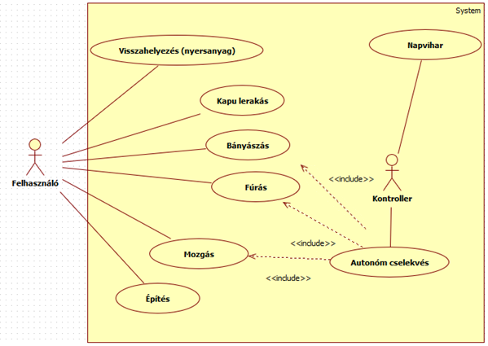

## Szótár

|  |  |
| --- | --- |
| aktív teleportkapu | Egy teleportkapu akkor aktív, ha el van helyezve egy aszteroidán (tehát nincsen elpusztítva, illetve nem egy telepesnél van). |
| aszteroida | A játéktér egy mezője, melyen az entitások tartózkodhatnak. Van burkolata, illetve a belseje melyben nyersanyag lehet. |
| aszteroidaöv | A teljes játéktér mely napokból s aszteroidákból áll. |
| bányászat | Az a folyamat, amivel az adott aszteroida belsejéből kitermeljük az adott nyersanyagot |
| bázis | Egy épület melynek felépítésével megnyerjük a játékot. |
| elhasznál | A nyersanyag beépül valamibe (egy robotba, teleportkapuba stb.) s ezáltal elhasználódik, megsemmisül. |
| entitás | A robotokat s telepeseket egybefogó gyűjtőfogalom az entitás. |
| építés | Egy folyamat mely során a megfelelő nyersanyagok elhasználásával egy telepes létrehoz egy robotot/teleportkaput/bázist. |
| épület | A teleportkapukat s bázist egybefoglaló gyűjtőfogalom az épület. |
| folyamat | A játék egy adott körében egy adott entitás lépése. |
| fúrás | Az a folyamat, amivel egy entitás az adott aszteroida kérgét vékonyítja. |
| mozog | Egy entitás mozgás során az egyik aszteroidáról egy másokra megy át. |
| nap | Egy olyan játéktérben jelenlévő elem mely meghatározza, hogy mely aszteroidák vannak napközelben. |
| napkitörés | Egy random esemény mely egy adott naphoz tartozó aszteroidákra hat azokkal tulajdonságának megfelelően interaktál. |
| robot | Egy a játékos által nem vezérelt entitás mely mozgásra s fúrásra képes. |
| telepes | Egy a játékos által vezérelt entitás mely mozgásra, fúrásra, bányászásra, nyersanyagok/teleportkapuk hordozására s épületek/robotok építésére képes. |
| teleportkapu | Egy épület melynek van egy párja, az épületen keresztülhaladva a párjában találjuk magunkat, ha az aktív. |
| üreges aszteroida | Olyan aszteroida, amely magjában nincsen nyersanyag. |
| radioaktív | Olyan speciális nyersanyag, amely napközelben 3 kör után felrobban. |
| autonóm | A robotok a játékos beavatkozása nélkül mozognak az aszteroidák között és bányásszak azokat. |
| nyersanyag | Az aszteroidákból kinyerhető anyagok, amely kulcsfontosságúak a játékban való előrehaladásban. |
| szublimál | Az anyag napközelbeli átfúrt aszteroidán elpárolog. |

## Projekt terv

|  |  |
| --- | --- |
| Határidő | Feladat |
| 2021.02.22. | Projekt követelményeinek funkcionalitásainak, Use-case-einek elkészítése. |
| 2021.03.01. | Analízis modell felének elkészítése. |
| 2021.03.08. | Analízis modell második felének elkészítése. |
| 2021.03.16. | A programváz tervének elkészítése. |
| 2021.03.22. | A program vázának véglegesítése. |
| 2021.03.29. | A prototípus koncepciójának elkészítése. |
| 2021.04.12. | A szoftver részletes terveinek elkészítése. |
| 2021.04.19. | A szoftver prototípusának véglegesítése. |
| 2021.04.26. | A grafikus felület specifikációja. |
| 2021.05.03. | A grafikus változat elkészítése. |
| 2021.05.10. | A grafikus változat véglegesítése és a projekt összefoglalása. |

Mindegyik feladatban a csapat összes tagja részt vesz. A projekthez választott fejlesztői környezet az Eclipse és a csoportmunkát, verziókezelést Github segítségével valósítjuk meg.

## Napló

|  |  |  |  |
| --- | --- | --- | --- |
| **Kezdet** | **Időtartam** | **Résztvevők** | **Leírás** |
| 2021.02.13.  Git megbeszélés 16:00-17:30 | 1,5 óra | Mohácsi Simon Kárpáti Bárkányi Tóth | Git értekezlet.  Létrehoztuk a git projektet. Mindencsapattag klónozta a saját gépére a git könyvtárat. Megismerkedtünk a git alapvető funkcióival. Létrehoztunk két fejlesztési ágat. Ezek a development és main. A developmentben végezzük a fejlesztést. A mainbe csak a stabil verziókat másoljuk. Ennek célja, hogy ha a developmentben visszafordíthatatlan hibák keletkeznek, akkor a main utolsó verzióját visszaállíthassuk. A main tartalmát elsősorban Kárpátifogja frissíteni. |
| 2021.02.16. Áttekintés, követelmények rögzítése. | 2 óra | Mohácsi Simon Kárpáti Bárkányi Tóth | A megbeszélés során a csapat rögzítette a szoftver célját, korlátozásait, valamint részletesen átbeszéltük a követelményeket. A funkciók leírását Bárkányi vállalta el, pénteki határidővel. Az eddigi követelményeket Tóth rögzítette. Megbeszéltük, hogy a szerdai értekezleten részt vesz Simon, Kárpáti és Tóth. |
| 2021.02.17 Egyéb követelmények rögzítése | 0,5 óra | Tóth | Tóth pontosította az általános áttekintést, valamint rögzítette az erőforrásokkal, átadással, valamint egyéb nem funkcionális elvárásokkal kapcsolatos követelményeket. |
| 2021.02.19 Use-Case megbeszélés | 2 óra | Mohácsi Simon Kárpáti Bárkányi Tóth | A megbeszélésen egyeztettük a funkciókat, use-case leírásokat és a szótár bejegyzéseket. Bárkányi ismertette a funkciók leírását és ezeket pontosítottuk. Simon pedig a Use-case-eket vázolta fel, amiket szintén a csapat minden tagja megvitatott. A megbeszélés eredménye, hogy Bárkányi beilleszti a dokumentumba a végleges funkciókat és Simon véglegesíti és lejegyzi a Use-Case-eket. Mohácsi vállalta, hogy elkészíti a szótárat. Tóth a Projekt tervet, Kárpáti pedig a Use-Case diagrammot dolgozza ki. |
| 2021.02.20 Dokumentum összefoglalása, megbeszélés | 2 óra | Mohácsi Simon Kárpáti Bárkányi Tóth | Mindenki bemutatta az általa kidolgozott feladatot, ezeknek megoldását megvitattuk és beillesztettük a dokumentumba. |
| 2021.02.21 Dokumentum lezárása | 0,5 óra | Bárkányi Tóth | A dokumentum formázása és lezárása. |

**3. Analízis modell kidolgozása 1.**

67 – Brainstormers

Konzulens:

Simon Balázs

Csapattagok

|  |  |  |
| --- | --- | --- |
| Mohácsi Márton | T8ZT88 | moha.mohacsi@gmail.com |
| Simon Zoltán | HRSNUG | simonzolika1999@gmail.com |
| Kárpáti Márk András | O1BG0Z | mark.karpati1999@gmail.com |
| Bárkányi Csaba | BQI7QQ | csaba.barkanyi.csaba@gmail.com |
| **Tóth Ádám** | **QEYOW2** | **toth99adam@gmail.com** |

2021-05-10

# Analízis modell kidolgozása

## Objektum katalógus

### Aszteroida

Azon objektum, amin telepesek, űrlények és robotok állhatnak, valamint azon égitestek, amelyek között közlekedhetnek. A különféle aszteroidákat különböző vastagságú sziklarétegek boríthatják. A sziklarétegek alatt nyersanyagok találhatóak. A nyersanyagot a játékos kibányászhatja, ezzel üregessé téve az aszteroidát. Ugyanakkor vannak aszteroidák, amelyekben nincs nyersanyag, ő belőlük nem nyerhető ki semmi, üresnek tekintendőek, így, ha átfúrják a sziklarétegüket, akkor ők automatikusan üregesek lesznek. Ha egy telepes vagy egy robot egy üreges, átfúrt aszteroidán tartózkodik akkor, ha napszél közeledik annak bekövetkezése előtt az üregben elbújik magától.

Az aszteroidák felszínén építhet a telepes teleportkaput, amelyel akár újabb aszteroida is elérhető távolságba kerülhet számára. A kapuk kívül lehetősége van bázis építésére is, amellyel sikerre is vitte a küldetését és megnyerte a játékot.

Ha egy aszteroida felrobban, akkor a rajta álló telepesek és űrlények meghalnak, valamint a rajta lévő robotok egy szomszédos aszteroidára sodródnak. A robbanás következtében a teleportkapu megsemmisül a párjával együtt.

### Bázis

A telepes építheti egy aszteroida felszínére bizonyos nyersanyagokból, ezzel megnyerve a játékot.

### Nap

A pályán elhelyezkedve napkitöréseket okoznak, amelyek végigsöpörnek a hozzájuk tartozó aszteroidákon. Az aszteroidák elhelyezkedhetnek hozzájuk közel, vagy távol a játék során változva.

### Robot

Önállóan tudnak lépni az aszteroidák között, illetve azok felszínén fúrni is képesek. A játékos is megépítheti őket, ha a megfelelő nyersanyagok a rendelkezésére állnak. Az építés után egyből munkába is álnak.

### Szén

Egy nyersanyag, amit az aszteroidákból lehet kibányászni.

### Telepes

A játékos által irányított objektum. Tudnak mozogni az aszteroidák között, amelyhez teleportkapukat is használhatnak. A telepesek ezen kívül képesek aszteroidák kőzetrétegét átfúrni, és abból nyersanyagot kibányászni. A játékos velük tud létrehozni dolgokat, amelyek lehetnek bázisok, robotokat, de akár teleportkapuk is.

### Teleportkapu

A játékos által irányított telepes képes építeni bizonyos nyersanyagok bírtokában, de egyszerre mindig csak egy párt. A kapuk csak aszteroidák felszínére helyezhetőek le. Miután a pár mindkét része lekerült egy-egy különböző aszteroida felszínére a telepesek, illetve robotok képesek mozogni közöttük. Ha az adott aszteroida, amin elhelyezkedik a kapu megsemmisül, akkor a pár mindkét része megsemmisül, többet nem lehet használni.

### Urán

Egy radioaktív nyersanyag, amit az aszteroidákból lehet kibányászni. Ha az aszteroida, ahol van napközelben tartózkodik, akkor az három környi napközelben lét után felrobban.

### Vas

Egy nyersanyag, amit aszteroidákból lehet kibányászni.

### Vízjég

Egy nyersanyag, amit aszteroidákból lehet kibányászni. Ha az aszteroida, ahonnan bányásszák napközelben van, akkor elpárolog.

## Statikus struktúra diagramok

## 

## Osztályok leírása

### Asteroid

#### Felelősség

Számon tartja a rajta tartózkodó entitásokat, rá épített épületeket. Fúrhatóak és kinyerhető belőlük nyersanyag.

#### Ősosztályok

Printable -> Planet -> Asteroid

#### Interfészek

Controllable, ReactsToSunFlare

#### Attribútumok

* **rockThickness : int:** Egész szám, amely nyilvántartja, hogy éppen milyen vastag a sziklaréteg az aszteroida felszínén.
* **closeToSun : bool:** Az aszteroida napközelségét jelző tagváltozó.
* **materials : Material[]:** Material lista, ami az aszteroidában lévő nyersanyagokat tárolja.
* **nonPlayers : NonPlayer[]:** NonPlayer típusú objektumokat tároló tagváltozó, amely az aszteroida felszínén tartózkodó nem játékos által irányított objektumokat tárolja.
* **settlers : Settler[]:** Settler típusú objektumokat tároló tagváltozó, amely az aszteroida felszínén tartózkodó játékos által irányított objektumokat tárolja.
* **buildings : Building:** Az aszteroida felszínén található Building típusú objektumokat tárolja.
* **neighbours : Asteroid:** Az aszteroida szomszédait tároló tagváltozó.
* **capacity : Int:** Hány nyersanyag fér az aszteroidába.
* **isRandom : Bool:** Véletlenszerűen változzon-e a napközelség.
* **mySun: Sun:** Az aszteroida napja.
* **owner : Game:** A játékot vezénylő objektum.
* **id: String** Egy adott objektumot azonosító egyedi jelölés.

#### Metódusok

* **addEntity (Entity e):** Hozzáad egy Entity objektumot az aszteroida felszínéhez, eltárolja azt az entities tagváltozóban.
* **addNonPlayer(NonPlayer):** Hozzáad egy NonPlayer objektumot az aszteroida felszínéhez, eltárolja azt a nonPlayers tagváltozóban.
* **addSettler(NonPlayer):** Hozzáad egy Settler objektumot az aszteroida felszínéhez, eltárolja azt a settlers agváltozóban.
* **removeNonPlayer(NonPlayer):** Eltávolítja a paraméterként átvett NonPlayer az aszteroida felszínéről, kiveszi őt az nonPlayers tagváltozóból.
* **removeSettler(Settler):** Eltávolítja a paraméterként átvett Settlert az aszteroida felszínéről, kiveszi őt az settlers tagváltozóból.
* **explode ():** Az aszteroida felrobban.
* **drilling ():** Az aszteroida felszínét megfúrják.
* **removeMaterial (): Material :** Eltávolítja az aszterodia belsejében lévő nyersanyagot. Az eltávolított nyersanyaggal tér vissza.
* **addMaterial (Material m):** Az aszteroida belsejébe kerül a paraméterként átvett nyersanyag.
* **removeNeighbour (Asteroid a):** Kitörli a szomszédjai közül a paraméterként átvett aszteroidát.
* **addNeighbour (Asteroid a):** Hozzáadja szomszédaihoz a paraméterként átvett aszteroidát.
* **addBuilding (Building b):** Eltárolja a paraméterként átvett Building objektumot.
* **removeBuilding (Building b):** Eltávolítja a paraméterként átvett Building objektumot.
* **getNotifiedAboutSunFlare():** Napkitörésről értesül a ReactsToSunFlare interface-t megvalósító objektum.
* **isHollow(): Boolean:** Visszatérési értékében megadja, hogy üreges-e az aszteroida.
* **evaporateMaterial():** Elpárologtat egy nyersanyagot.
* **genSaveString(): String** Visszaadja az objektum szerializálásához szükséges szöveget.
* **genUIString() : String** Visszaadja az objektumról a játékos számára lényeges információkat tartalmazó szöveget.initialize()
* **onTurn()** Minden kör elején hívott metódus, ami az autonóm viselkedést valósítja meg.

### Base

#### Felelősség

Ez az osztály felel a bázis kezeléséért, itt tároljuk a bázis helyét illetve ez az osztály dönti el, hogy egyáltalán meg tudjuk-e építeni azt.

#### Ősosztályok

Printable -> Building -> Base

#### Interfészek

Controllable, ReactsToSunFlare

#### Attribútumok

* asteroid : Asteroid : Azt az aszteroidát tárolja amelyiken a bázis található.
* hadActionThisTurn: bool Végzett-e műveletet a jelenlegi játékkörben?
* owner: Game A játékot vezénylő objektum.
* id: String Egy adott objektumot azonosító egyedi jelölés.

#### Metódusok

* **onPlace(a: Asteroid) :** Ez a függvény inicializálja a bázist abba a pillanatba amikor ráhelyezodik egy aszteroidára, illetve elvégez minden feladatot ami ezzel jár (pl.: a játék megnyerése)
* **destroy() :** Ez a függvény felel a bázis elpusztításáért, mielott elpusztul szól az aszteroidának amin tartózkodik arról hogy el fog pusztulni így az is ezt a változást figyelembe tudja venni.
* **genSaveString(): String** Visszaadja az objektum szerializálásához szükséges szöveget.
* **genUIString() : String** Visszaadja az objektumról a játékos számára lényeges információkat tartalmazó szöveget.initialize()
* **getNotifiedAboutSunFlare():** Napkitörésről értesül a ReactsToSunFlare interface-t megvalósító objektum.

### Building

#### Felelősség

Ez az ősosztálya minden épületnek, felelős azért hogy megvalósítsa az épületek általános funkcióit.

#### Ősosztályok

Printable

#### Interfészek

Controllable, ReactsToSunFlare

#### Attribútumok

* **asteroid : Asteroid** : Azt az aszteroidát tárolja amelyiken az épület található.
* **hadActionThisTurn : bool** Végzett-e műveletet a jelenlegi játékkörben.
* **owner : Game:** A játékot vezénylő objektumra mutató hivatkozás.
* **id: String:** Egy adott objektumot azonosító egyedi jelölés.

#### Metódusok

* **onPlace(a: Asteroid) :** Ez a függvény inicializálja az épületet abba a pillanatba amikor ráhelyeződik egy aszteroidára, illetve elvégez minden feladatot ami ezzel jár.
* **destroy() :** Ez a függvény felel az épület elpusztításáért, mielőtt elpusztul szól az aszteroidának amin tartózkodik arról hogy el fog pusztulni így az is ezt a változást figyelembe tudja venni.

### Coal

#### Felelősség

A szén nyersanyag osztálya.

#### Ősosztályok

Printable -> Material -> Coal

#### Interfészek

#### Attribútumok

* **canEvaporate : boolean:** El tud-e párologni az anyag egy aszteroida belsejéből?
* **exposedCounter : int:** Számolja, hogy hány kör során volt feltárt aszteroidában, miközben az aszteroida napközelben volt.
* **isRadio : boolean:** Radioaktív-e a nyersanyag?
* **name : String:** Megadja a nyersanyag típusának nevét.
* **id : String:** Egy adott objektumot azonosító egyedi jelölés.

#### Metódusok

* **exposedAndCloseToSun(Asteroid a):** Körönként egyszer kell hívni, amikor egy a nyersanyag egy aszteroida üregében van, az aszteroida kérge teljesen át van fúrva, és az aszteroida napközelben van.
* **genSaveString(): String**: Visszaadja az objektum szerializálásához szükséges szöveget.
* **genUIString() : String:** Visszaadja az objektumról a játékos számára lényeges információkat tartalmazó szöveget.

### Controllable

#### Felelősség

Ezt az interfészt olyan osztályok valósítják meg amelyeknek autonóm módon minden körben csinálniuk kell valamit, tehát például a robotok.

#### Ősosztályok

#### Metódusok

* **onTurn() :** Ez a függvény elvégzi az adott dolog körönkénti cselekedetét/cselekedeteit.

### Entity

#### Felelősség

Ez az ősosztálya minden entitásnak. Azért felelős, hogy az entitások általános feladatait megvalósítsa.

#### Ősosztályok

Printable -> Entity

#### Interfészek

ReactsToSunFlare, Moving

#### Attribútumok

* **asteroid : Asteroid:** Azt tárolja, hogy az adott entitás éppen melyik aszteroidán tartózkodik.
* **owner : Game:** A játékot vezénylő objektumra mutató hivatkozás.
* **id : String:** Egy adott objektumot azonosító egyedi jelölés.

#### Metódusok

* **asteroidExploded():** Értesíti az entitást, hogy az aszteroida, amin állt megsemmisült. A konkrét implementáció az entitás típusától függ.
* **die():** Elpusztítja az entitást. A konkrét implementáció az entitás típusától függ.
* **genSaveString(): String:** Visszaadja az objektum szerializálásához szükséges szöveget.
* **genUIString() : String:** Visszaadja az objektumról a játékos számára lényeges információkat tartalmazó szöveget.
* **getNotifiedAboutSunflare():** Hatására az entitás elpusztítja magát, ha nem átfúrt kérgű vagy nem üreges belsejű aszteroidán tartózkodik.

### Game

#### Felelősség

Ez az osztály felel a játék körönkénti menetéért, az összes olyan osztálynak, amelynek dolga van a körben a kör elején szól, hogy végezze el a dolgát.

#### Ősosztályok

#### Interfészek

#### Attribútumok

* **asteroids : List<Asteroid>:** A játékban szereplő aszteroidák listája.
* **asteroidsToRemove : List<Asteroid>:** Egy körben megsemmisülő aszteroidák listája. Ez a lista minden körben kiürül, amikor a Game végleg törli a hivatkozást az aszteroidákra.
* **nonPlayers : List<NonPlayer>:** A játékban szereplő nem játékos által irányított entitások listája.
* **nonPlayersToRemove : List<NonPlayer>:** Egy körben megsemmisülő nem játékos által irányított entitások listája. Ez a lista minden körben kiürül, amikor a Game végleg törli a hivatkozást az entitásokra.
* **settlers : List<Settler>:** A játékban szereplő telepesek listája.
* **settlersToRemove : List<Settler>:** Egy körben megsemmisülő telepesek listája. Ez a lista minden körben kiürül, amikor a Game végleg törli a hivatkozást a telepesekre.
* **suns : List<Sun>:** A játékban szereplő napok listája.
* **sunsToRemove : List<Sun>:** Egy körben megsemmisülő napok listája. Ez a lista minden körben kiürül, amikor a Game végleg törli a hivatkozást a napokra.
* **turnEvents : List<String>:** Egy string lista, ami az adott körben lejátszódott eseményekről tájékoztatja a felhasználót.
* **ui : UI:** Hivatkozás a felhasználói inputot megvalósító objektumra.

#### Metódusok

* **addAsteroid(Asteroid):** Új aszteroidát ad a megfelelő listához.
* **addNonPlayer(NonPlayer):** Új nem játékos által irányított entitást ad a megfelelő listához.
* **addSettler(Settler):** Új telepest ad a megfelelő listához.
* **addSun(Sun):** Új napot ad a megfelelő listához.
* **addTurnEvent(String):** Új bejegyzéssel bővíti a kör eseményeit tároló listát.
* **cleanup():** Megszünteti a hivatkozást az összes megsemmisítére kijelölt telepesre, napra, aszteroidára és nem játékos által irányított entitásra.
* **gameLost():** Hívására a telepesek elvesztik a játékot.
* **gameWon():** Hívására a telepesek megnyerik a játékot.
* **initGame(isManual : Boolean):** Inicializálja a játékot. Ha false értékű paraméterrel hívjuk véletlenszerűen generálja a játékmezőt.
* **isGameLost():** Akkor tekinti elveszítettnek a játszmát,ha nem maradt telepes.
* **listAll():** Struktúrált módon listázza a játékban szereplő összes főbb objektumhoz kapcsolódó információkat.
* **listAllSettlers():** Listázza a telepesekhez kapcsolódó információkat.
* **listTurnEvents():** Listázza egy körben történt eseményeket.
* **loadAlien(Scanner, String, List<Alien>, List<Asteroid>, List<Inventory>):** Az űrlény fájlból való betöltésére szolgál.
* **loadAsteroid(Scanner, List<Asteroid>, List<Settler>, List<Material>, List<Robot>, List<Alien>, List<Base>, List<StarGate>):** Az aszteroida fájlból való betöltésére szolgál.
* **loadBase(Scanner, String, List<Base>, List<Asteroid>):** A bázis fájlból való betöltésére szolgál.
* **loadGame():** Betölti a "game.txt" fájlban tárolt játékállást.
* **loadInventory(Scanner, List<Inventory>, List<Material>, List<StarGate>):** A tároló fájlból való betöltésére szolgál.
* **loadMaterial(Material, String, Scanner, List<Material>):** A nyersanyag fájlból való betöltésére szolgál.
* **loadRobot(Scanner, String, List<Robot>, List<Asteroid>):** A robot fájlból való betöltésére szolgál.
* **loadSettler(Scanner, List<Settler>, List<Asteroid>, List<Inventory>):** A telepes fájlból való betöltésére szolgál.
* **loadStarGate(Scanner, String, List<StarGate>, List<Asteroid>):** A teleportkapu fájlból való betöltésére szolgál.
* **loadSun(Scanner, List<Sun>, List<Asteroid>):** A nap fájlból való betöltésére szolgál.
* **removeAsteroid(Asteroid):** A paraméterként kapott objektumot megsemmisítésre jelöli ki.
* **removeNonPlayer(NonPlayer):** A paraméterként kapott objektumot megsemmisítésre jelöli ki.
* **removeSettler(Settler):** A paraméterként kapott objektumot megsemmisítésre jelöli ki.
* **removeSun(Sun):** A paraméterként kapott objektumot megsemmisítésre jelöli ki.
* **saveGame():** Elmenti az aktuális játékállást a "game.txt" fájlba.
* **startGame():** Az inicializálás után ezzel a metódussal indíthatjuk a játékot.
* **startTurn():** Lezárja az előző kört. Megkezdi az újat. Felelőssége, hogy végleg törölje a hivatkozást az előző körben erre kijelölt objektumokra, és, hogy onTurn() hívást végezzen minden erre alkalmas objektumon.

### Ice

#### Felelősség

A vízjég nyersanyagot jelképező osztály, ha napközelben bányásszák, akkor elpárolog.

#### Ősosztályok

Printable -> Material -> Ice

#### Interfészek

#### Attribútumok

* **canEvaporate : boolean:** El tud-e párologni az anyag egy aszteroida belsejéből?
* **exposedCounter : int:** Számolja, hogy hány kör során volt feltárt aszteroidában, miközben az aszteroida napközelben volt.
* **isRadio : boolean:** Radioaktív-e a nyersanyag?
* **name : String:** Megadja a nyersanyag típusának nevét.
* **id : String:** Egy adott objektumot azonosító egyedi jelölés.

#### Metódusok

* **exposedAndCloseToSun(Asteroid a):** Körönként egyszer kell hívni, amikor egy a nyersanyag egy aszteroida üregében van, az aszteroida kérge teljesen át van fúrva, és az aszteroida napközelben van.
* **genSaveString(): String:** Visszaadja az objektum szerializálásához szükséges szöveget.
* **genUIString() : String:** Visszaadja az objektumról a játékos számára lényeges információkat tartalmazó szöveget.

### Inventory

#### Felelősség

Ez az osztály egy telepes hátizsákjában található dolgokért felel, abba a megfelelő nyersanyagokat berakja, ha a telepes kitermeli azokat, illetve onnan kiveszi őket ha a telepes felhasználja azokat.

#### Ősosztályok

#### Interfészek

#### Attribútumok

* **capacityM : int:** A maximális mennyiség, amennyi nyersanyagot tárolni tud.
* **capacitySG : int:** A maximális mennyiség, amennyi teleportkaput tárolni tud.
* **materials : LinkedList<Material>:** A tárolt nyersanyagok.
* **starGates : LinkedList<StarGate>:** A tárolt teleportkapuk.
* **id : String:** Egy adott objektumot azonosító egyedi jelölés.

#### Metódusok

* **addMaterial(Material):** Betesz egy nyersanyagot a tárolóba.
* **addStarGate(StarGate):** Betesz egy teleportkaput a tárolóba.
* **genSaveString(): String:** Visszaadja az objektum szerializálásához szükséges szöveget.
* **genUIString() : String:** Visszaadja az objektumról a játékos számára lényeges információkat tartalmazó szöveget.
* **isFullMaterials() : bool:** Megtelt-e a tároló nyersanyagokkal?
* **isFullStarGates() : bool:** Megtelt-e a tároló teleportkapukkal?
* **isHaveStarGate(StarGate) : bool:** Tartalmazza-e a paraméterként kapott teleportkaput?
* **removeMaterial(Material) : Material:** Kivesz egy ugyanolyan típusú nyersanyagot, mint amilyet paraméterként kapott.
* **removeMaterialFromList(LinkedList<Material>, Material):** Egy paraméterként kapott listából vesz ki nyersanyagot.
* **removeStarGate(StarGate):** Kivesz egy paraméterként kapott nyersanyagot a tárolóból.
* **subSet(LinkedList<Material>) : LinkedList<Material>:** Összehasonlítja a paraméterként kapott és a tárolóban lévő nyersanyag listát. Visszaadja a két lista különbségét.
* **subtraction(LinkedList<Material>) : LinkedList<Material>:** Kivonja a paraméterként kapott listát a tárolóban lévő nyersanyag listából. Visszaadja a két lista különbségét.

### Iron

#### Felelősség

A vas nyersanyagot reprezentáló osztály.

#### Ősosztályok

Printable -> Material -> Iron

#### Interfészek

#### Attribútumok

* **canEvaporate : boolean:** El tud-e párologni az anyag egy aszteroida belsejéből?
* **exposedCounter : int:** Számolja, hogy hány kör során volt feltárt aszteroidában, miközben az aszteroida napközelben volt.
* **isRadio : boolean:** Radioaktív-e a nyersanyag?
* **name : String:** Megadja a nyersanyag típusának nevét.
* **id : String:** Egy adott objektumot azonosító egyedi jelölés.

#### Metódusok

* **void addInventory (Inventory i):** A paraméterként átvett Inventoryba bekerül az adott nyersanyag.

### Material

#### Felelősség

A játékban lévő nyersanyagok közös, absztrakt ősosztálya.

#### Ősosztályok

Printable -> Material

#### Interfészek

#### Attribútumok

* **canEvaporate : boolean:** El tud-e párologni az anyag egy aszteroida belsejéből?
* **exposedCounter : int:** Számolja, hogy hány kör során volt feltárt aszteroidában, miközben az aszteroida napközelben volt.
* **isRadio : boolean:** Radioaktív-e a nyersanyag?
* **name : String:** Megadja a nyersanyag típusának nevét.
* **id : String:** Egy adott objektumot azonosító egyedi jelölés.

#### Metódusok

* **exposedAndCloseToSun(Asteroid a):** Körönként egyszer kell hívni, amikor egy a nyersanyag egy aszteroida üregében van, az aszteroida kérge teljesen át van fúrva, és az aszteroida napközelben van.
* **genSaveString(): String:** Visszaadja az objektum szerializálásához szükséges szöveget.
* **genUIString() : String:** Visszaadja az objektumról a játékos számára lényeges információkat tartalmazó szöveget.

### Mining

* **Felelősség**

Azon osztályok valósítják meg, amelyek képesek bányászni.

* **Ősosztályok**
* **Interfészek**
* **Attribútumok**
* **Metódusok**
* **mine():** Bányászás műveletét kell, hogy megvalósítsa.

### Moving

* **Felelősség**

Azon osztályok valósítják meg, amelyek képesek mozogni.

* **Ősosztályok**
* **Interfészek**
* **Attribútumok**
* **Metódusok**
* **move(Asteroid):** Aszteroidára történő mozgást kell, hogy implementálja.
* **move(StarGate):** Teleportkapura történő mozgást kell, hogy implementálja.

### NonPlayer

* **Felelősség**

A nem játékos által irányított entitások ősosztálya.

* **Ősosztályok**
* Printable -> Entity -> NonPlayer
* **Interfészek**

Controllable, ReactsToSunFlare, Moving

* **Attribútumok**
* **counter : int:** Az önálló viselkedéshez szükséges változó, ami lehetővé teszi, hogy változatos cselekvéseket hajtson végre az entitás.
* **isRandom : boolean:** Véletlenszerű viselkedést hajtson-e végre az entitás?
* **owner: Game:** A játékot vezénylő objektumra mutató hivatkozás.
* **id : String:** Egy adott objektumot azonosító egyedi jelölés.
* **asteroid : Asteroid:** Azt tárolja, hogy az adott entitás éppen melyik aszteroidán tartózkodik.
* **Metódusok**
* **asteroidExploded():** Értesíti az entitást, hogy az aszteroida, amin állt megsemmisült. A konkrét implementáció az entitás típusától függ.
* **die():** Elpusztítja az entitást.
* **genSaveString(): String:** Visszaadja az objektum szerializálásához szükséges szöveget.
* **genUIString() : String:** Visszaadja az objektumról a játékos számára lényeges információkat tartalmazó szöveget.
* **getNotifiedAboutSunflare():** Hatására az entitás elpusztítja magát, ha nem átfúrt kérgű vagy nem üreges belsejű aszteroidán tartózkodik.
* **move(Asteroid):** Az entitás egy szomszédos aszteroidára lép.
* **move(StarGate):** Az entitás egy teleportkapura lép.
* **onTurn():** Minden kör elején hívott metódus, ami az autonóm viselkedést valósítja meg.

### Planet

#### Felelősség

A Sun és Asteroid osztályok absztrakt őse. Későbbiekben is, ha bármilyen újabb „bolygó” kerül a játékba, belőle kell származtatni.

#### Ősosztályok

Printable -> Planet

#### Interfészek

#### Attribútumok

* **owner: Game**: A játékot vezénylő objektum.
* **id : String:** Egy adott objektumot azonosító egyedi jelölés.

#### Metódusok

### Printable

**Felelősség**

Azon osztályok őse, amelyek szerializálhatóak, a felhasználó számára információkat lehet róluk megjeleníteni és egyedi azonosítóval rendelkeznek.

**Ősosztályok**

**Interfészek**

**Attribútumok**

**nextId : int:** Egy statikus változó, amely megjegyzi, hogy az összes objektum id-jében mi volt a legnagyobb kiosztott index.

**id : String:** Egy objektum egyedi azonosítója.

**Metódusok**

**genSaveString(): String:** Visszaadja az objektum szerializálásához szükséges szöveget.

**genUIString() : String:** Visszaadja az objektumról a játékos számára lényeges információkat tartalmazó szöveget.

### ReactsToSunFlare

**Felelősség**

Ezt az interface-t azok az osztályok valósítják meg, amelyek valamilyen módon reagálni tudnak a napkitörésekre.

**Ősosztályok**

**Interfészek**

**Attribútumok**

**Metódusok**

**getNotifiedAboutSunflare():** Hatására az entitás elpusztítja magát, ha nem átfúrt kérgű vagy nem üreges belsejű aszteroidán tartózkodik.

### Robot

#### Felelősség

Ez az osztály felel a robotokért s azoknak a mozgatásáért, irányításáért.

#### Ősosztályok

Printable -> Entity -> NonPlayer -> Robot

#### Interfészek

Controllable, Drilling, ReactsToSunFlare, Moving

#### Attribútumok

* **counter : int:** Az önálló viselkedéshez szükséges változó, ami lehetővé teszi, hogy változatos cselekvéseket hajtson végre az entitás.
* **isRandom : boolean:** Véletlenszerű viselkedést hajtson-e végre az entitás?
* **owner: Game:** A játékot vezénylő objektumra mutató hivatkozás.
* **id : String:** Egy adott objektumot azonosító egyedi jelölés.
* **asteroid : Asteroid:** Azt tárolja, hogy az adott entitás éppen melyik aszteroidán tartózkodik.

#### Metódusok

* **asteroidExploded():** Értesíti az entitást, hogy az aszteroida, amin állt megsemmisült. A konkrét implementáció az entitás típusától függ.
* **die():** Elpusztítja az entitást.
* **drill():** A robot fúr egyet az aszteroidáján.
* **genSaveString(): String:** Visszaadja az objektum szerializálásához szükséges szöveget.
* **genUIString() : String:** Visszaadja az objektumról a játékos számára lényeges információkat tartalmazó szöveget.
* **getNotifiedAboutSunflare():** Hatására az entitás elpusztítja magát, ha nem átfúrt kérgű vagy nem üreges belsejű aszteroidán tartózkodik.
* **move(Asteroid):** Az entitás egy szomszédos aszteroidára lép.
* **move(StarGate):** Az entitás egy teleportkapura lép.
* **onTurn():** Minden kör elején hívott metódus, ami az autonóm viselkedést valósítja meg.

### Settler

#### Felelősség

Ez az osztály felel a telepesekért, azok mozgatásáért s irányításáért.

#### Ősosztályok

Printable -> Entity -> Settler

#### Interfészek

Drilling, Mining, ReactsToSunFlare, Moving

#### Attribútumok

* **BASE_RECIPE : Inventory:** A bázis építésének receptje.
* **hadactionthisturn : boolean:** Volt-e már akció ebben a körben.
* **inventory : Inventory:** A telepes tárolója.
* **ROBOT_RECIPE : Inventory:** A robot építésének receptje.
* **STARGATE_RECIPE : Inventory:** A teleportkapu építésének receptje.
* **isRandom : boolean:** Véletlenszerű viselkedést hajtson-e végre az entitás?
* **owner: Game:** A játékot vezénylő objektumra mutató hivatkozás.
* **id : String:** Egy adott objektumot azonosító egyedi jelölés.
* **asteroid : Asteroid:** Azt tárolja, hogy az adott entitás éppen melyik aszteroidán tartózkodik.

#### Metódusok

* **asteroidExploded():** Értesíti az entitást, hogy az aszteroida, amin állt megsemmisült. A konkrét implementáció az entitás típusától függ.
* **buildBase():** Bázis építése.
* **buildRobot():** Robot építése.
* **buildStarGate():** Teleportkapu építése.
* **die():** Elpusztítja az entitást.
* **drill():** A robot fúr egyet az aszteroidáján.
* **dropMaterial(Material):** Paraméterként kapott nyersanyag eldobása.
* **genSaveString(): String:** Visszaadja az objektum szerializálásához szükséges szöveget.
* **genUIString() : String:** Visszaadja az objektumról a játékos számára lényeges információkat tartalmazó szöveget.
* **getNotifiedAboutSunflare():** Hatására az entitás elpusztítja magát, ha nem átfúrt kérgű vagy nem üreges belsejű aszteroidán tartózkodik.
* **mine():** Bányászás.
* **move(Asteroid):** Az entitás egy szomszédos aszteroidára lép.
* **move(StarGate):** Az entitás egy teleportkapura lép.
* **placeStarGate(StarGate):** Teleportkapu lehelyezése.

### StarGate

**Felelősség**

A teleportkaput valósítja meg, ami aszteroidára helyezhető. Ha egy kapupár mindkét eleme le van helyezve egy-egy aszteroidára, akkor eljuthatunk rajtuk keresztül az egyikről a másik aszteroidára.

**Ősosztályok**

Printable -> Building -> StarGate

**Interfészek**

Moving, Controllable, ReactsToSunFlare

**Attribútumok**

**isRandom : boolean:** Véletlenszerű viselkedést hajtson-e végre az kapu, ha meghibásodott?

**neighbour : StarGate:** A kapu szomszédja (párja).

**wasInSunFlare : boolean:** Volt-e már napviharnak kitéve?

**works : boolean:** Működik-e?

**asteroid : Asteroid:** Azt az aszteroidát tárolja amelyiken az épület található.

**hadActionThisTurn : boolean:** Végzett-e műveletet a jelenlegi játékkörben.

**owner : Game:** A játékot vezénylő objektumra mutató hivatkozás.

**id : String:** Egy adott objektumot azonosító egyedi jelölés.

**Metódusok**

**destroy():** Elpusztítja magát.

**genSaveString(): String:** Visszaadja az objektum szerializálásához szükséges szöveget.

**genUIString() : String:** Visszaadja az objektumról a játékos számára lényeges információkat tartalmazó szöveget.

**move(Asteroid):** A kapu egy szomszédos aszteroidára lép.

**move(StarGate):** A kapu egy másik teleportkapura lép.

**onPlace():** Aszteroidára történő lehelyezéskor hívódik.

**onTurn():** Minden kör elején hívott metódus, ami az autonóm viselkedést valósítja meg. (Itt csak akkor van szerepe, ha már érte napvihar a kaput.)

### Sun

#### Felelősség

Ő a nap a játékban, ő tudja végrehajtani a napkitörést a játék során.

#### Ősosztályok

Printable -> Planet -> Sun

#### Interfészek

Controllable

#### Attribútumok

**asteroids : List<Asteroid>:** A naphoy tartozó aszteroidák.

**isRandom : boolean:** Véletlenszerű viselkedést hajtson-e végre a nap?

**owner : Game:** A játékot vezénylő objektumra mutató hivatkozás.

**id : String:** Egy adott objektumot azonosító egyedi jelölés.

#### Metódusok

* **addAsteroid(Asteroid):** Új aszteroida hozzáadása a naphoz.
* **genSaveString(): String:** Visszaadja az objektum szerializálásához szükséges szöveget.
* **genUIString() : String:** Visszaadja az objektumról a játékos számára lényeges információkat tartalmazó szöveget.
* **onTurn():** Minden kör elején hívott metódus, ami az autonóm viselkedést valósítja meg.
* **removeAsteroid(Asteroid):** Aszteroida eltávolítása a nap tárolójából.
* **sunFlare():** Napvihar előidézése.

### Uran

#### Felelősség

Radioaktív nyersanyag a játékban.

#### Ősosztályok

Printable -> Material -> Uran

#### Interfészek

#### Attribútumok

* + **canEvaporate : boolean:** El tud-e párologni az anyag egy aszteroida belsejéből?
  + **exposedCounter : int:** Számolja, hogy hány kör során volt feltárt aszteroidában, miközben az aszteroida napközelben volt.
  + **isRadio : boolean:** Radioaktív-e a nyersanyag?
  + **name : String:** Megadja a nyersanyag típusának nevét.
  + **id : String:** Egy adott objektumot azonosító egyedi jelölés.

#### Metódusok

* **exposedAndCloseToSun(Asteroid a):** Körönként egyszer kell hívni, amikor egy a nyersanyag egy aszteroida üregében van, az aszteroida kérge teljesen át van fúrva, és az aszteroida napközelben van.
* **genSaveString(): String:** Visszaadja az objektum szerializálásához szükséges szöveget.
* **genUIString() : String:** Visszaadja az objektumról a játékos számára lényeges információkat tartalmazó szöveget.

## Szekvencia diagramok

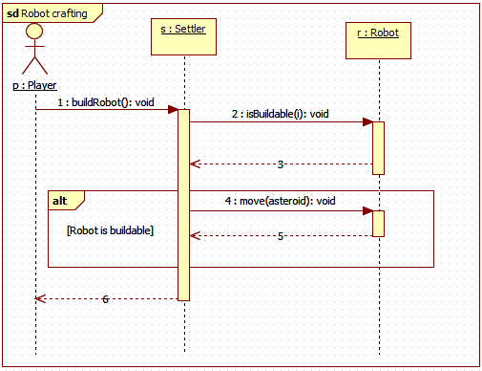

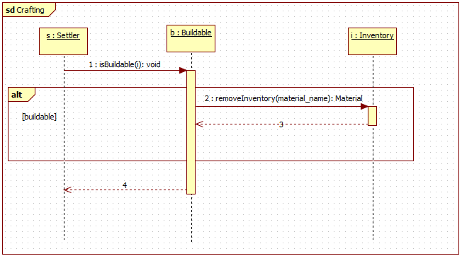

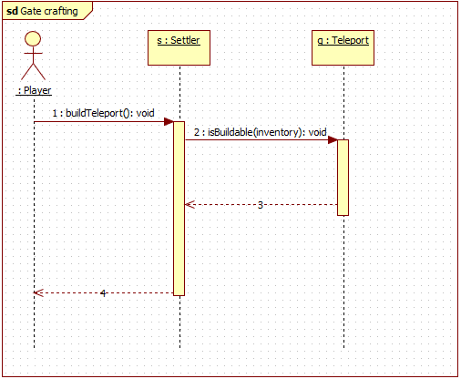

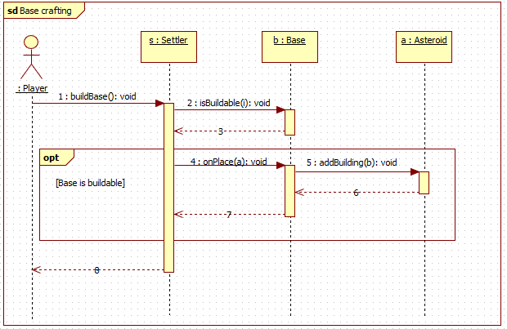

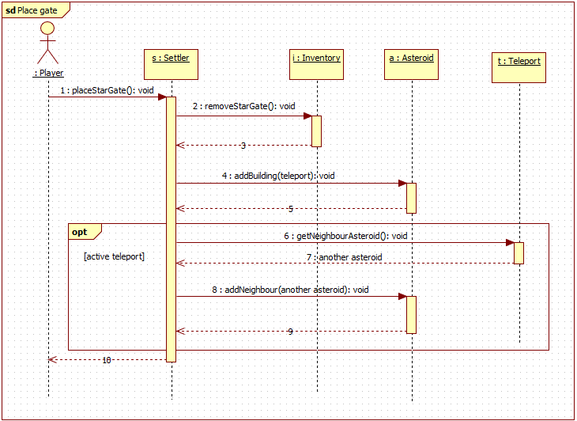

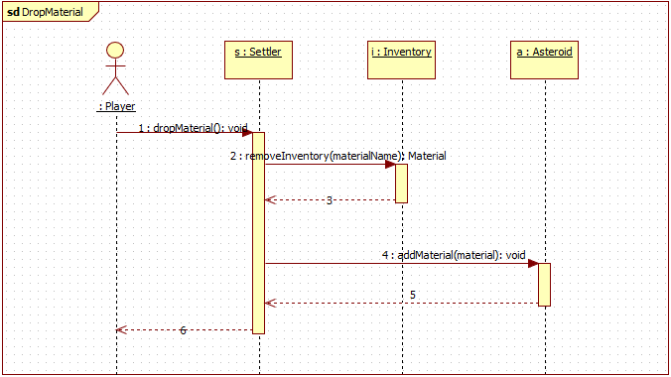

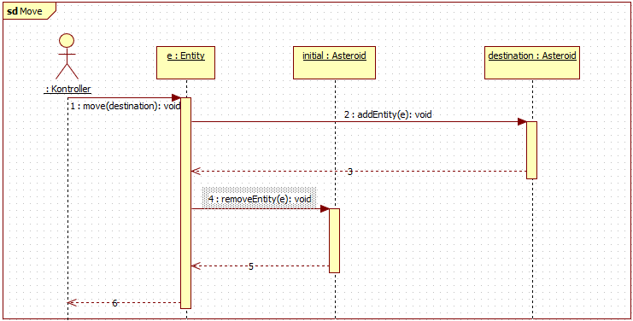

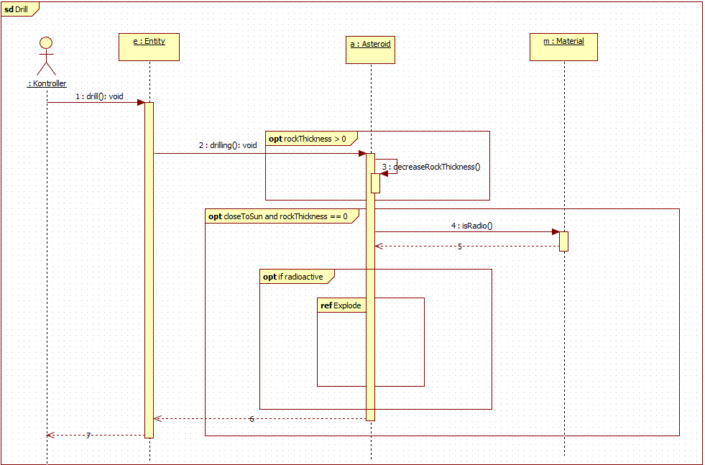

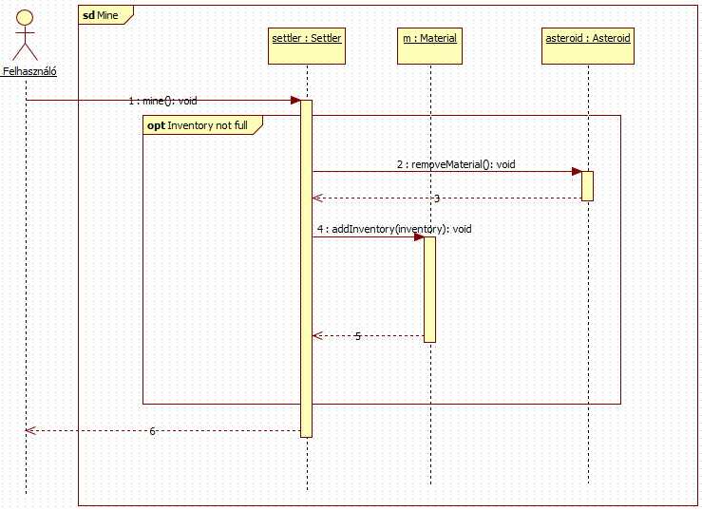

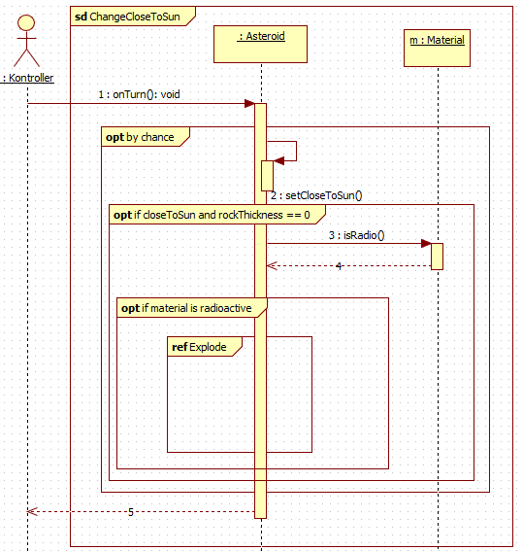

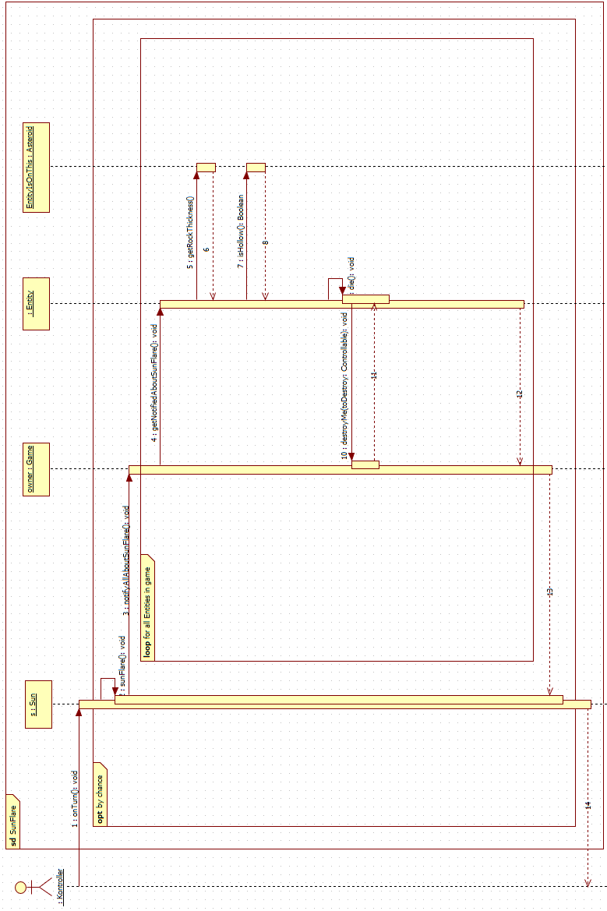

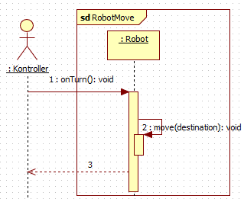

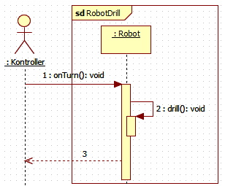

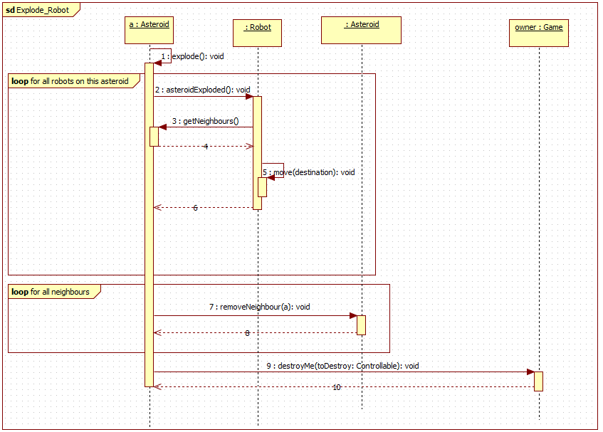

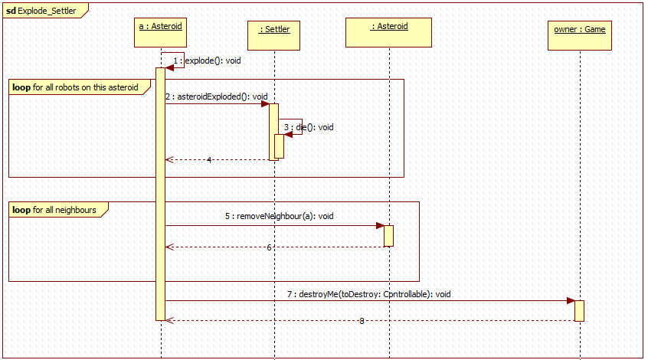

## State-chartok

## Napló

|  |  |  |  |
| --- | --- | --- | --- |
| **Kezdet** | **Időtartam** | **Résztvevők** | **Leírás** |
| 2021.02.23. 20:00 | 1 óra | Tóth Bárkányi Simon Mohácsi Kárpáti | Értekezlet.  A csapat közösen létrehozott néhány osztályt. |
| 2021.02.24. 10:15 | 1 óra | Tóth Bárkányi Simon Mohácsi Kárpáti | Konzultáció. |
| 2021.02.26. 15:00 | 3,5 óra | Tóth Bárkányi Simon Mohácsi Kárpáti | Értekezlet, a csapat eldöntötte az egyes osztályok felelősségeit, metódusait. Bárkányi vállalta, hogy áttekinti az objektumkatalógust, Tóth és Mohácsi vállalta, hogy dokumentálja az osztályokat, Kárpáti, Simon, Bárkányi, pedig a szekvencia diagrammokat készíti el. |
| 2021.02.28 20:15 | 1 óra | Tóth Bárkányi Simon Mohácsi Kárpáti | Értekezlet, mindenki elhozta az általa készített részeket, ezeket átnéztük és összefésültük. A dokumentumot lezártuk. |

**5. Skeleton tervezése**

67 – Brainstormers

Konzulens:

Simon Balázs

Csapattagok

|  |  |  |
| --- | --- | --- |
| Mohácsi Márton | T8ZT88 | moha.mohacsi@gmail.com |
| Simon Zoltán | HRSNUG | simonzolika1999@gmail.com |
| Kárpáti Márk András | O1BG0Z | mark.karpati1999@gmail.com |
| Bárkányi Csaba | BQI7QQ | csaba.barkanyi.csaba@gmail.com |
| **Tóth Ádám** | **QEYOW2** | **toth99adam@gmail.com** |

2021-05-10

# Szkeleton tervezése

## Megjegyzés

A robot, teleportkapu és bázis építéséhez kapcsolódó diagrammok esetében a megépítésükhöz szükséges nyersanyagok listáját tartalmazó receptek elemei külön nem kerültek feltüntetésre az inventory-val ellentétben. Ennek oka, hogy a diagrammok kezelhetetlen méretűvé nőttek volna, valamint a receptek konstansok, így a játék során tartalmuk végig állandó. A receptekben, ha fel lennének külön tüntetve a nyersanyag példányok ugyan azon típusok szerepelnének, mint jelen esetben az inventory-ban. Ez azért igaz, mivel minden esetben itt csak azon nyersanyagok lettek az inventory-ba helyezve, amelyek kellenek is az adott dolog elkészítéséhez.

A forgatókönyvek megalkotásánál, úgy vettük, hogy a felhasználó nem próbál meg irracionális dolgot véghez vinni vagy ha igen is ezek még az érintett szekvenciák futása előtt meghiúsulnak. Ez úgy értendő, hogy ha nincs nyersanyag nála, akkor nem próbálja azt aszteroidába elhelyezni, ha még is megpróbálná az már a lerakás előtt meghiúsul. Minden hasonló eset ezen megállapodás szerint értendő.A robot, teleportkapu és bázis építéséhez kapcsolódó diagrammok esetében a megépítésükhöz szükséges nyersanyagok listáját tartalmazó receptek elemei külön nem kerültek feltüntetésre az inventory-val ellentétben. Ennek oka, hogy a diagrammok kezelhetetlen méretűvé nőttek volna, valamint a receptek konstansok, így a játék során tartalmuk végig állandó. A receptekben, ha fel lennének külön tüntetve a nyersanyag példányok ugyan azon típusok szerepelnének, mint jelen esetben az inventory-ban. Ez azért igaz, mivel minden esetben itt csak azon nyersanyagok lettek az inventory-ba helyezve, amelyek kellenek is az adott dolog elkészítéséhez.

A forgatókönyvek megalkotásánál, úgy vettük, hogy a felhasználó nem próbál meg irracionális dolgot véghez vinni vagy ha igen is ezek még az érintett szekvenciák futása előtt meghiúsulnak. Ez úgy értendő, hogy ha nincs nyersanyag nála, akkor nem próbálja azt aszteroidába elhelyezni, ha még is megpróbálná az már a lerakás előtt meghiúsul. Minden hasonló eset ezen megállapodás szerint értendő.

## A szkeleton modell valóságos use-case-ei

### Use-case diagram

### 

### Use-case leírások

|  |  |
| --- | --- |
| **Use-case neve** | Vas bányászása |
| **Rövid leírás** | A telepessel vasat bányászunk az aszteroidából. |
| **Aktorok** | Felhasználó |
| **Forgatókönyv** | 1. Kiadjuk a parancsot, hogy bányásszunk a telepessel.  2. A telepes szól az aszteroidának, hogy vegye ki a vasat a magjából.  3. A telepes hozzáadja a kivett vasat az inventory-jához. |
| **Alternatív forgatókönyv** | 2.A.1. Ha az aszteroida kérgének vastagsága nagyobb mint 0 akkor nem veszi ki a telepes a vasat. |
| **Alternatív forgatókönyv** | 2.B.1. Ha a telepes inventory-ja teli van akkor sem veszi ki a vasat. |

|  |  |
| --- | --- |
| **Use-case neve** | Szén bányászása |
| **Rövid leírás** | A telepessel szenet bányászunk az aszteroidából. |
| **Aktorok** | Felhasználó |
| **Forgatókönyv** | 1. Kiadjuk a parancsot, hogy bányásszunk a telepessel.  2. A telepes szól az aszteroidának, hogy vegye ki a szenét a magjából.  3. A telepes hozzáadja a kivett szenet az inventory-jához. |
| **Alternatív forgatókönyv** | 2.A.1. Ha az aszteroida kérgének vastagsága nagyobb mint 0 akkor nem veszi ki a telepes a szenet. |
| **Alternatív forgatókönyv** | 2.B.1. Ha a telepes inventory-ja tele van akkor sem veszi ki a szenet. |

|  |  |
| --- | --- |
| **Use-case neve** | Vízjég bányászása |
| **Rövid leírás** | A telepessel vízjeget bányászunk az aszteroidából. |
| **Aktorok** | Felhasználó |
| **Forgatókönyv** | 1. Kiadjuk a parancsot, hogy bányásszunk a telepessel.  2. A telepes szól az aszteroidának, hogy vegye ki a vízjegét a magjából.  3. A telepes hozzáadja a kivett vízjeget az inventory-jához. |
| **Alternatív forgatókönyv** | 2.A.1. Ha az aszteroida kérgének vastagsága nagyobb mint 0 akkor nem veszi ki a telepes a vízjeget. |
| **Alternatív forgatókönyv** | 2.B.1. Ha a telepes inventory-ja teli van akkor sem veszi ki a vízjeget. |

|  |  |
| --- | --- |
| **Use-case neve** | Urán bányászása |
| **Rövid leírás** | A telepessel uránt bányászunk az aszteroidából. |
| **Aktorok** | Felhasználó |
| **Forgatókönyv** | 1. Kiadjuk a parancsot, hogy bányásszunk a telepessel.  2. A telepes szól az aszteroidának, hogy vegye ki az uránját a magjából.  3. A telepes hozzáadja a kivett uránt az inventory-jához. |
| **Alternatív forgatókönyv** | 2.A.1. Ha az aszteroida kérgének vastagsága nagyobb mint 0 akkor nem veszi ki a telepes az uránt. |
| **Alternatív forgatókönyv** | 2.B.1. Ha a telepes inventory-ja teli van akkor sem veszi ki az uránt. |

|  |  |
| --- | --- |
| **Use-case neve** | Vas visszahelyezése |
| **Rövid leírás** | A telepessel vasat helyezünk vissza az aszteroidába. |
| **Aktorok** | Felhasználó |
| **Forgatókönyv** | 1. Kiadjuk a parancsot, hogy helyezzünk vissza egy vasat az aszteroidába.  2. Az aszteroidába bekerül egy vas s a telepes inventory-jából kikerül egy vas. |
| **Alternatív forgatókönyv** | 2.A.1. Ha az aszteroida nem üreges akkor nem történik semmi. |

|  |  |
| --- | --- |
| **Use-case neve** | Szén visszahelyezése |
| **Rövid leírás** | A a telepessel szenet helyezünk vissza az aszteroidába. |
| **Aktorok** | Felhasználó |
| **Forgatókönyv** | 1. Kiadjuk a parancsot, hogy helyezzünk vissza egy szenet az aszteroidába.  2. Az aszteroidába bekerül egy szén s a telepes inventory-jából kikerül egy szén. |
| **Alternatív forgatókönyv** | 2.A.1. Ha az aszteroida nem üreges akkor nem történik semmi. |

|  |  |
| --- | --- |
| **Use-case neve** | Vízjég visszahelyezése |
| **Rövid leírás** | A a telepessel vízjeget helyezünk vissza az aszteroidába. |
| **Aktorok** | Felhasználó |
| **Forgatókönyv** | 1. Kiadjuk a parancsot, hogy helyezzünk vissza egy vízjeget az aszteroidába.  2. Az aszteroidába bekerül egy vízjeg s a telepes inventory-jából kikerül egy vízjég. |
| **Alternatív forgatókönyv** | 2.A.1. Ha az aszteroida nem üreges akkor nem történik semmi. |
| **Alternatív forgatókönyv** | 2.B.1. Ha az aszteroida napközelben van, akkor visszahelyezés után a vízjég rögtön elpárolog. |

|  |  |
| --- | --- |
| **Use-case neve** | Urán visszahelyezése |
| **Rövid leírás** | A a telepessel uránt helyezünk vissza az aszteroidába. |
| **Aktorok** | Felhasználó |
| **Forgatókönyv** | 1. Kiadjuk a parancsot, hogy helyezzünk vissza egy uránt az aszteroidába.  2. Az aszteroidába bekerül egy urán s a telepes inventory-jából kikerül egy urán. |
| **Alternatív forgatókönyv** | 2.A.1. Ha az aszteroida nem üreges akkor nem történik semmi. |
| **Alternatív forgatókönyv** | 2.B.1. Ha az aszteroida napközelben van, akkor egy belső számlálója növekszik. Ha a számláló elérte a 3-at, akkor a nyersanyag felrobban.  2.B.2. Ha a nyersanyag felrobbant, az aszteroida elpusztul.  2.B.3. Az aszteroidán lévő összes entitások reagálnak az aszteroida megsemmisülésére. (A robotok kivételével az öszzes objektum megsemmisül.) |

|  |  |
| --- | --- |
| **Use-case neve** | Napvihar történik |
| **Rövid leírás** | Az egyik nap napvihart idéz elő. |
| **Aktorok** | Felhasználó |
| **Forgatókönyv** | 1. A nap amelyik kitör szól a saját aszteroidáinak, hogy napvihar történik.  2. Az értesített aszteroidák minden rajtuk található entitást értesítenek a napviharról.  3a. Ha nincs fedezékhely, az entitások megsemmisülnek.  4. A teleportkapuk "napvihar érte" állapotba kerülnek, ami hatására a további körökben véletleszerűen fognak mozogni az elérhető aszteroidák közt.  Alternatív forgatókönyv  3b. Ha az aszteroida üreges és kérgének vastagsága 0 akkor a rajta található entitások megmenekülnek. (A kapu ilyenkor is meghibásodik.) |
| **Alternatív forgatókönyv** | 3.B. Ha az aszteroida üreges, s kérgének vastagsága 0 akkor nem csinál semmit a rajta található entitásokkal. |

|  |  |
| --- | --- |
| **Use-case neve** | Fúrás robottal, elpárolog |
| **Rövid leírás** | Egy olyan aszteroidát fúrunk robottal, melynek belsejében olyan anyag van, ami elpárologtatható. |
| **Aktorok** | Felhasználó |
| **Forgatókönyv** | 1. Kiadjuk a parancsot, hogy a robot fúrjon.  2. Az aszteroida kérgének vastagsága csökken 1-el. |
| **Alternatív forgatókönyv** | 2.A.1. Ha az aszteroida vastagsága 1 akkor 0-ra csökken.  2.A.2. Ha az aszteroida napközelben van akkor a benne található nyersanyag elpárolog. |
| **Alternatív forgatókönyv** | 2.B.1. Ha az aszteroida vastagsága 0 akkor nem történik semmi. |

|  |  |
| --- | --- |
| **Use-case neve** | Fúrás telepessel, elpárolog |
| **Rövid leírás** | Egy olyan aszteroidát fúrunk telepessel melynek belsejében olyan anyag van ami elpárologtatható. |
| **Aktorok** | Felhasználó |
| **Forgatókönyv** | 1. Kiadjuk a parancsot, hogy a telepes fúrjon.  2. Az aszteroida kérgének vastagsága csökken 1-el. |
| **Alternatív forgatókönyv** | 2.A.1. Ha az aszteroida vastagsága 1 akkor 0-ra csökken.  2.A.2. Ha az aszteroida napközelben van akkor a benne található nyersanyag elpárolog |
| **Alternatív forgatókönyv** | 2.B.1. Ha az aszteroida vastagsága 0 akkor nem történik semmi. |

|  |  |
| --- | --- |
| **Use-case neve** | Fúrás robottal, robban, van szomszéd |
| **Rövid leírás** | Egy olyan aszteroidát fúrunk robottal melynek belsejében olyan anyag van ami felrobbantható, ezen kívül az aszteroidának van szomszédja. |
| **Aktorok** | Felhasználó |
| **Forgatókönyv** | 1. Kiadjuk a parancsot, hogy a robot fúrjon.  2. Az aszteroida kérgének vastagsága csökken 1-el. |
| **Alternatív forgatókönyv** | 2.B.1. Ha az aszteroida napközelben van és a kérge átfúrt, akkor egy belső számlálója növekszik. Ha a számláló elérte a 3-at, akkor a nyersanyag felrobban.  2.B.2. Ha a nyersanyag felrobbant, az aszteroida elpusztul.  2.B.3. Az aszteroidán lévő robot egy szomszédos aszteroidára lép. |

|  |  |
| --- | --- |
| **Use-case neve** | Fúrás robottal, robban, nincs szomszéd |
| **Rövid leírás** | Egy olyan aszteroidát fúrunk robottal melynek belsejében olyan anyag van ami felrobbantható, ezen kívül az aszeroidának nincsen szomszédja. |
| **Aktorok** | Felhasználó |
| **Forgatókönyv** | 1. Kiadjuk a parancsot, hogy a robot fúrjon.  2. Az aszteroida kérgének vastagsága csökken 1-el. |
| **Alternatív forgatókönyv** | 2.B.1. Ha az aszteroida napközelben van és a kérge átfúrt, akkor egy belső számlálója növekszik. Ha a számláló elérte a 3-at, akkor a nyersanyag felrobban.  2.B.2. Ha a nyersanyag felrobbant, az aszteroida elpusztul.  2.B.3. Az aszteroidán lévő robot megsemmisül, mert nincs szomszédos aszteroida. |
| **Alternatív forgatókönyv** | 2.B.1. Ha az aszteroida vastagsága 0 akkor nem történik semmi. |

|  |  |
| --- | --- |
| **Use-case neve** | Fúrás telepessel, robban |
| **Rövid leírás** | Egy olyan aszteroidát fúrunk telepessel melynek belsejében olyan anyag van ami felrobbantható. |
| **Aktorok** | Felhasználó |
| **Forgatókönyv** | 1. Kiadjuk a parancsot, hogy a telepes fúrjon.  2. Az aszteroida kérgének vastagsága csökken 1-el. |
| **Alternatív forgatókönyv** | 2.B.1. Ha az aszteroida napközelben van és a kérge átfúrt, akkor egy belső számlálója növekszik. Ha a számláló elérte a 3-at, akkor a nyersanyag felrobban.  2.B.2. Ha a nyersanyag felrobbant, az aszteroida elpusztul.  2.B.3. Az aszteroidán lévő telepes megsemmisül. |
| **Alternatív forgatókönyv** | 2.B.1. Ha az aszteroida vastagsága 0 akkor nem történik semmi. |

|  |  |
| --- | --- |
| **Use-case neve** | Fúrás robottal |
| **Rövid leírás** | Egy robottal fúrunk egy aszteroidát. |
| **Aktorok** | Felhasználó |
| **Forgatókönyv** | 1. Kiadjuk a parancsot, hogy a robot fúrjon.  2. Az aszteroida kérgének vastagsága csökken 1-el. |
| **Alternatív forgatókönyv** | 2.A.1. Ha az aszteroida vastagsága 0 akkor nem történik semmi. |

|  |  |
| --- | --- |
| **Use-case neve** | Fúrás telepessel |
| **Rövid leírás** | Egy telepessel fúruk egy aszteroidát. |
| **Aktorok** | Felhasználó |
| **Forgatókönyv** | 1. Kiadjuk a parancsot, hogy a telepes fúrjon.  2. Az aszteroida kérgének vastagsága csökken 1-el. |
| **Alternatív forgatókönyv** | 2.A.1. Ha az aszteroida vastagsága 0 akkor nem történik semmi. |

|  |  |
| --- | --- |
| **Use-case neve** | Mozgás robottal |
| **Rövid leírás** | Mozog egy robot. |
| **Aktorok** | Felhasználó |
| **Forgatókönyv** | 1. A robotnak kiadjuk a mozgás parancsot.  2. A robot átmegy a célaszteroidára s elmegy az eddigi aszteroidájáról. |

|  |  |
| --- | --- |
| **Use-case neve** | Mozgás telepessel |
| **Rövid leírás** | Mozog egy telepes. |
| **Aktorok** | Felhasználó |
| **Forgatókönyv** | 1. A telepesnek kiadjuk a mozgás parancsot.  2. A telepes átmegy a célaszteroidára s elmegy az eddigi aszteroidájáról. |

|  |  |
| --- | --- |
| **Use-case neve** | Teleportkapu lehelyezése, pár egy másik aszteroidán. |
| **Rövid leírás** | Egy telepes lehelyez egy teleportkaput, úgy, hogy a kapu párja már le van helyezve egy aszteroidán. |
| **Aktorok** | Felhasználó |
| **Forgatókönyv** | 1. A telepesnek kiadjuk a parancsot, hogy helyezze le a teleportkaput.  2. A telepes kiveszi a teleportkaput az inventoryjából, s rárakja az aszteroidájára.  3. A teleportkapu megnézi, hogy melyik aszteroidán van a vele összekötött teleportkapu  4. A teleportkapu megmondja a két megfelelő aszteroidának, hogy mostmár szomszédosak. |

|  |  |
| --- | --- |
| **Use-case neve** | Teleportkapu lehelyezése, pár a telepes inventory-jában. |
| **Rövid leírás** | Egy telepes lehelyez egy teleportkaput, úgy hogy a párja még a telepes hátizsákjában van. |
| **Aktorok** | Felhasználó |
| **Forgatókönyv** | 1. A telepesnek kiadjuk a parancsot, hogy helyezze le a teleportkaput.  2. A telepes kiveszi a teleportkaput az inventory-jából, s rárakja az aszteroidájára. |

|  |  |
| --- | --- |
| **Use-case neve** | Teleportkapu lehelyezése, pár már elpusztult. |
| **Rövid leírás** | Egy telepes lehelyez egy teleportkaput, úgy hogy a teleportkapu párja már elpusztult. |
| **Aktorok** | Felhasználó |
| **Forgatókönyv** | 1. A telepesnek kiadjuk a parancsot, hogy helyezze le a teleportkaput.  2. A telepes kiveszi a teleportkaput az inventoryjából, s rárakja az aszteroidájára. |

|  |  |
| --- | --- |
| **Use-case neve** | Teleportkapu építése |
| **Rövid leírás** | Egy telepessel építünk egy teleportkaput. |
| **Aktorok** | Felhasználó |
| **Forgatókönyv** | 1. Kiadjuk a telepesnek a parancsot, hogy építsen meg egy teleportkaput.  2. Kivesszük a szükséges nyersanyagokat a telepes inventory-jából.  3. Hozzáadunk egy teleportkapu párt a telepes inventory-jához |
| **Alternatív forgatókönyv** | 2.A.1. Ha a telepesnek nincsenek meg a megfelelő nyersanyagai akkor nem történik semmi. |

|  |  |
| --- | --- |
| **Use-case neve** | Bázis építése |
| **Rövid leírás** | Egy telepessel építünk egy bázist. |
| **Aktorok** | Felhasználó |
| **Forgatókönyv** | 1. Kiadjuk a telepesnek a parancsot, hogy építsen meg egy bázist.  2. Kivesszük a szükséges nyersanyagokat a telepes inventory-jából.  3. Ráhelyezünk a telepes aszteroidájára egy bázist.  4. Szólunk a game osztálynak, hogy a játékos megnyerte a játékot. |
| **Alternatív forgatókönyv** | 2.A.1. Ha a telepesnek nincsenek meg a megfelelő nyersanyagai akkor nem történik semmi. |

|  |  |
| --- | --- |
| **Use-case neve** | Robot építése |
| **Rövid leírás** | Egy telepessel építünk egy robotot. |
| **Aktorok** | Felhasználó |
| **Forgatókönyv** | 1. Kiadjuk a telepesnek a parancsot, hogy építsen meg egy robotot.  2. Kivesszük a szükséges nyersanyagokat a telepes inventory-jából.  3. Ráhelyezünk a telepes aszteroidájára egy robotot. |
| **Alternatív forgatókönyv** | 2.A.1. Ha a telepesnek nincsenek meg a megfelelő nyersanyagai akkor nem történik semmi. |

## A szkeleton kezelői felületének terve, dialógusok

A kezelőfelület konzolos alkalmazásként kerül megvalósításra. A dokumentumban feltüntetett szekvencia és kommunikációs diagrammoknak páronként megfeleltethetők a kezelőfelületen található menü pontok. A több lefutásból álló esetekben egy gyűjtő menüpont alá lettek sorolva a különálló, de hasonló témakörű esetek.

A kezelőfelületen lévő menüpontok között az előttünk lévő szám beírásával és enter ütésével lehet választani. Azon lefutások során, ahol választani lehet esetek közül szintén számok leütésével lehet az esetek között a menühöz hasonlóan választani. Egyes esetekben számot is megadható paraméterként.

### Főmenük

A főmenü tervezett kinézete.

### Almenük

Aszteroida bányászat

1. Bányászás
2. Visszahelyezés
3. Napkitörés
4. Fúrás
5. Mozgás
6. Teleportkapu lehelyezése
7. Építés

Az almenük tervezett kinézete.

Aszteroida bányászat

Bányászás

1. Vas bányászása
2. Urán bányászása
3. Szén bányászása
4. Vízjég bányászása
5. Visszalépés

### Kimenet formátuma, értelmezése

Aszteroida bányászat

Vas bányászása

Nincs beállítható egyéni paraméter.

Lefutás:

main:Main|-> settler:Settler.Mine()

| |->asteroid:Asteroid.removeMaterial()

| |<-iron:Iron

| |->inventor:Inventory.addInventory(iron:Iron)

| |<-

|<-

1. Visszalépés

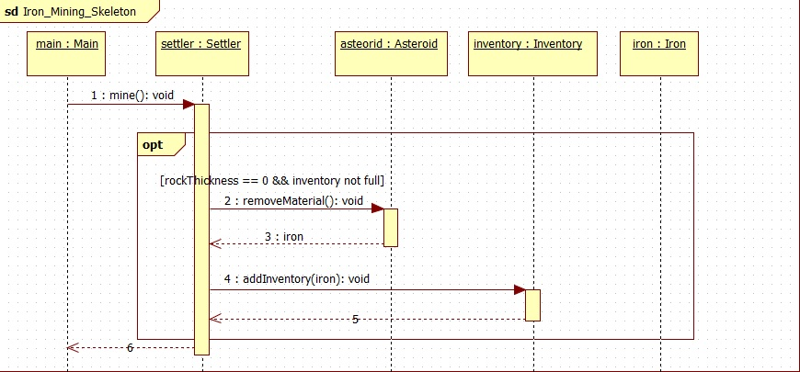

A kimeneti formátum tervezete és értelmezése.

Jelölések a szekvenciával való egyeztetéshez:

Piros nyíl: függvényhívás

Kék nyíl: visszatérés

## Szekvencia diagramok a belső működésre

### Vas bányászása

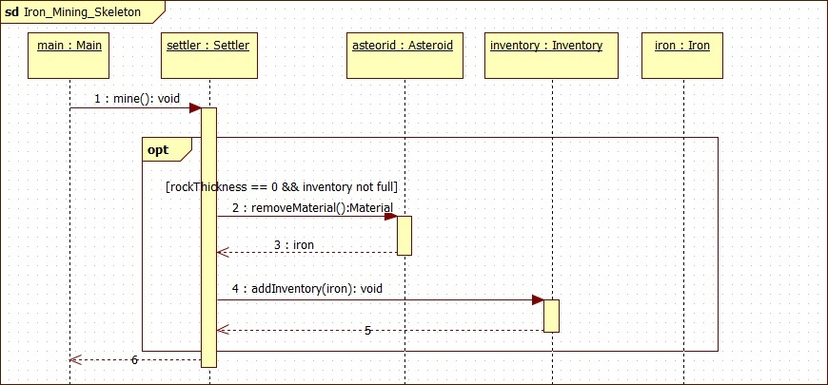

### Szén bányászása

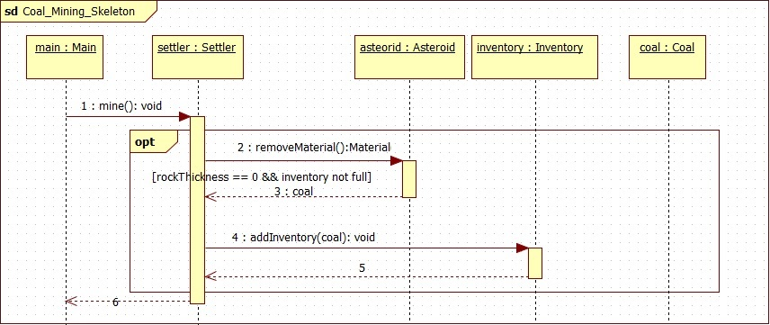

### Vízjég bányászása

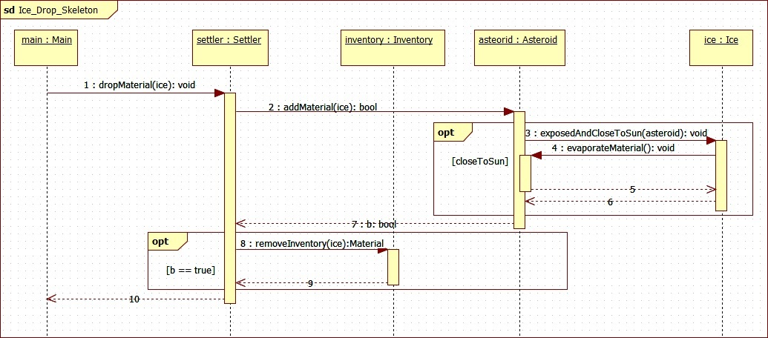

### Urán bányászása

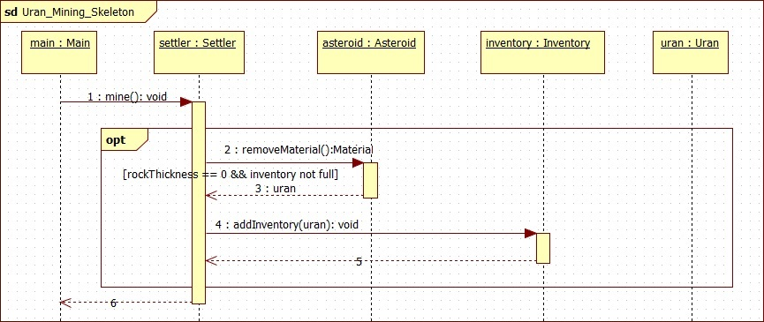

### Vas visszahelyezése

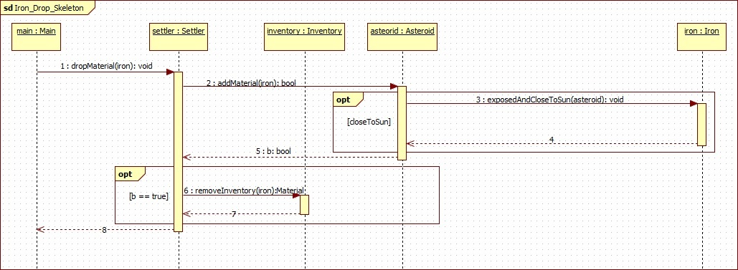

### Szén visszahelyezése

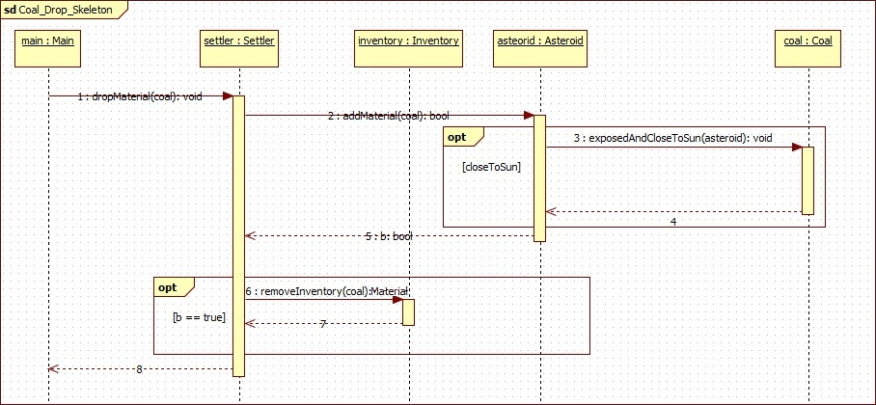

### Vízjég visszahelyezése



### Urán visszahelyezése

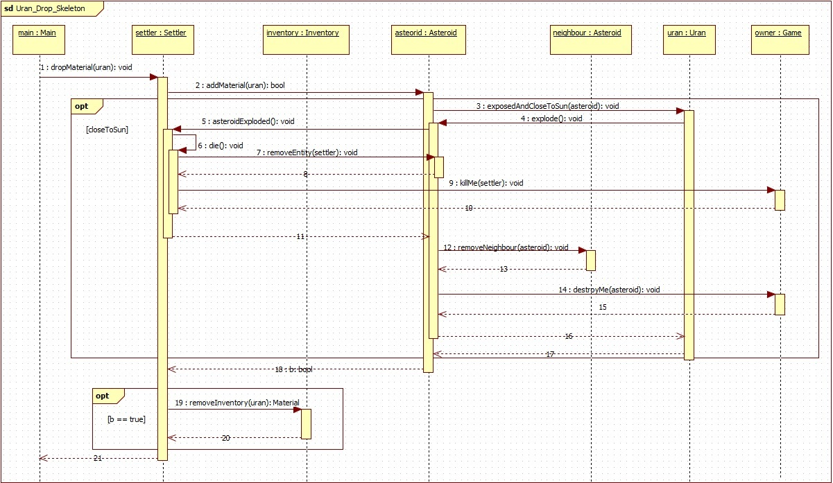

### Napvihar történik

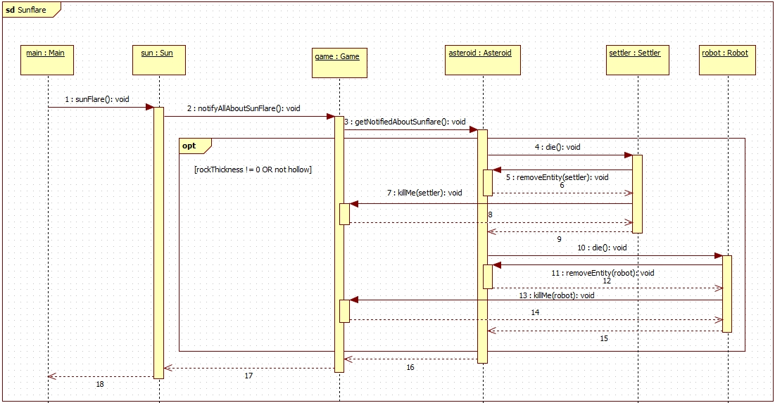

### Fúrás robottal, elpárolog

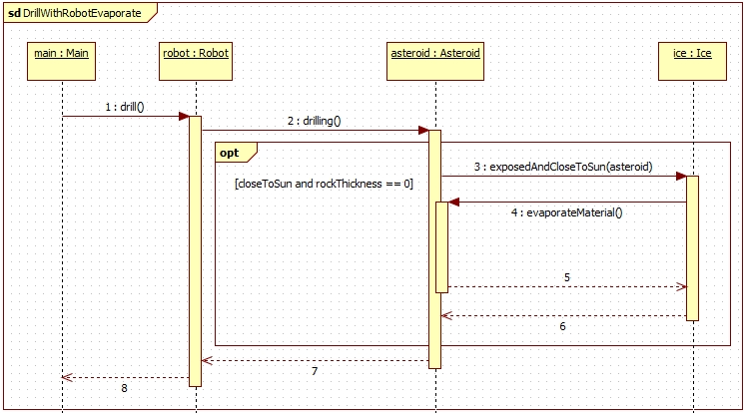

### Fúrás telepessel, elpárolog

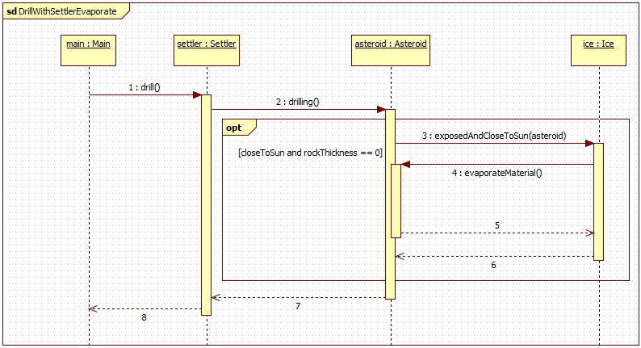

### Fúrás robottal, robban, van szomszéd

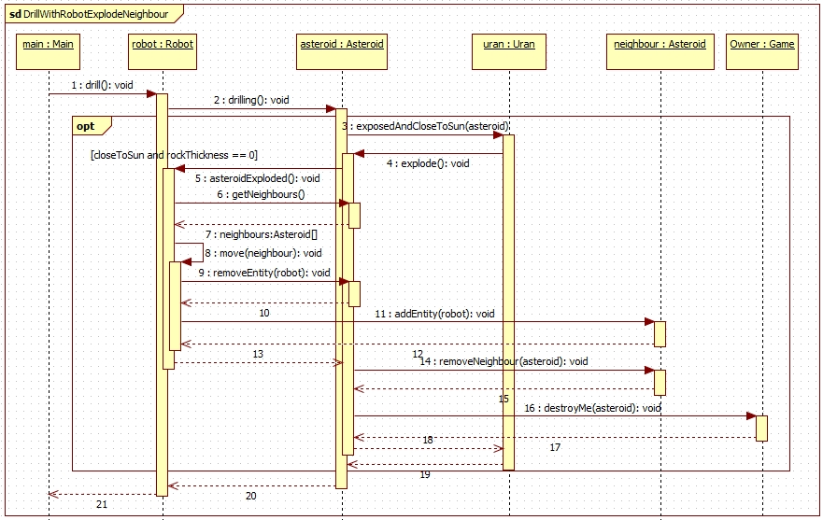

### Fúrás robottal, robban, nincs szomszéd

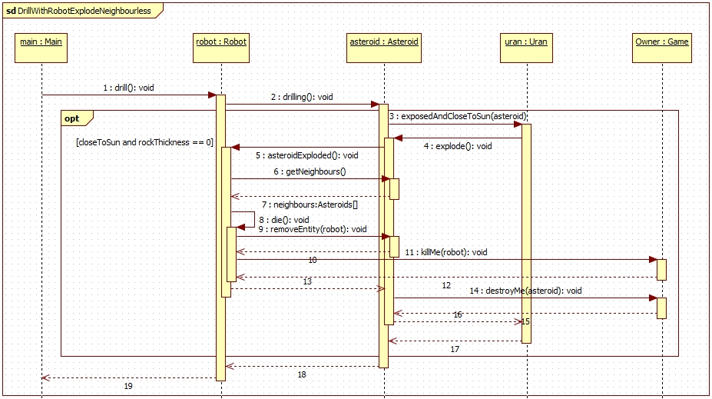

### Fúrás telepessel, robban

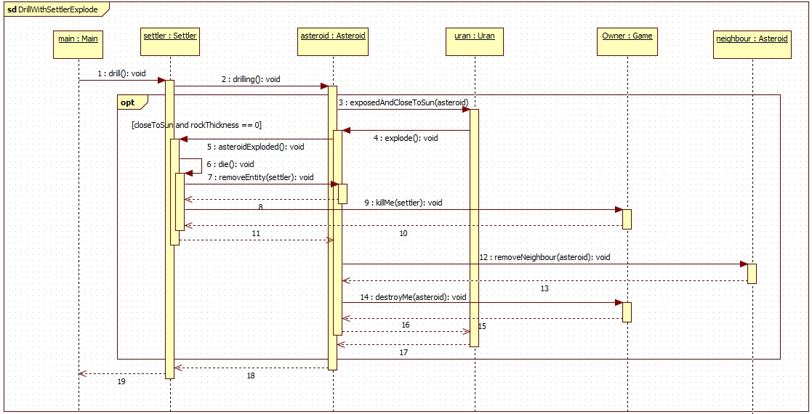

### Fúrás robottal

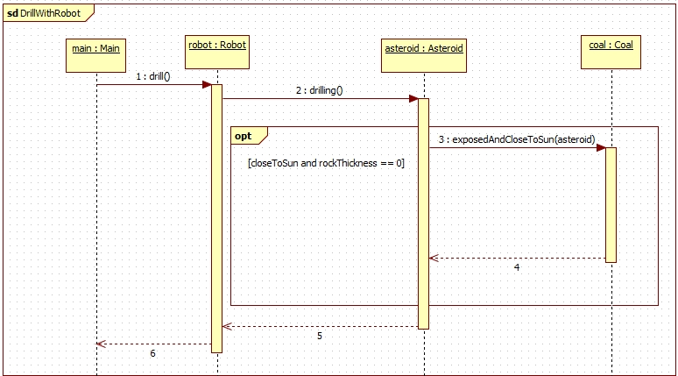

### Fúrás telepessel

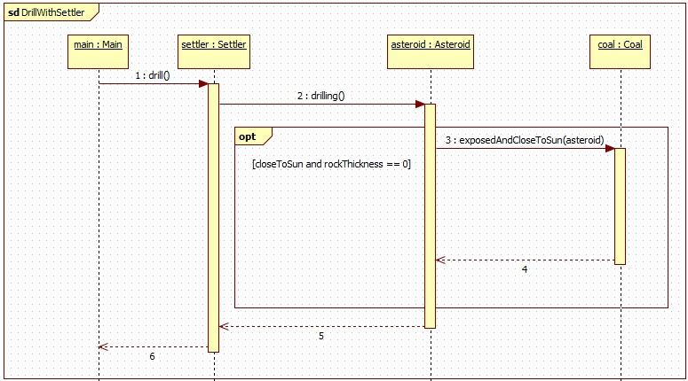

### Mozgás robottal

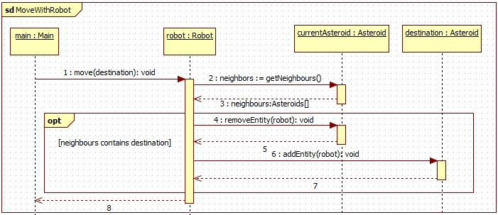

### Mozgás telepessel

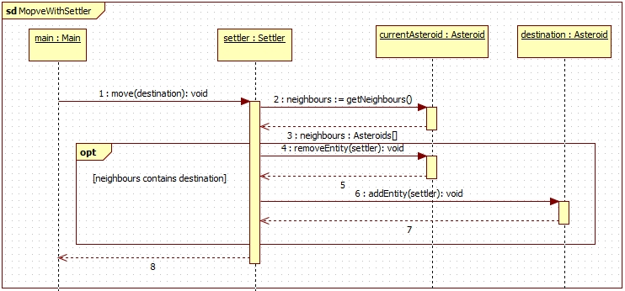

### Teleportkapu lehelyezése, pár egy másik aszteroidán.

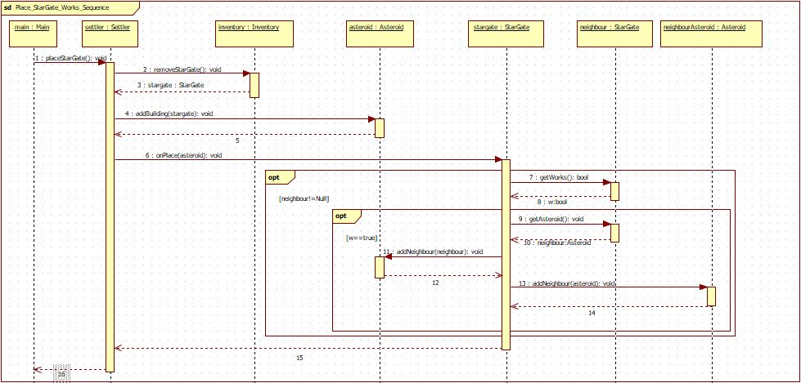

### Teleportkapu lehelyezése, pár a telepes inventory-jában.

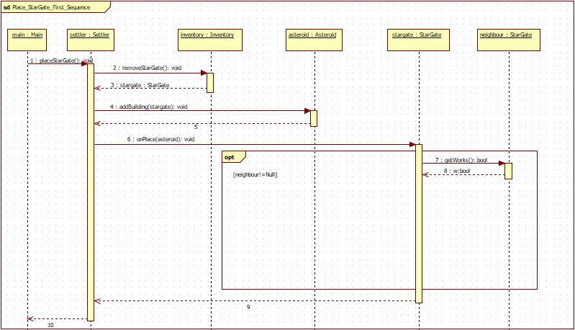

### Teleportkapu lehelyezése, pár már elpusztult.

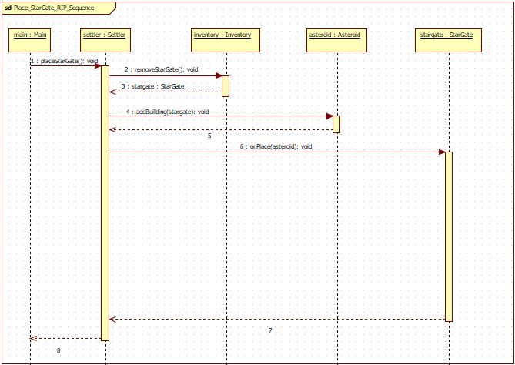

### Teleportkapu építése

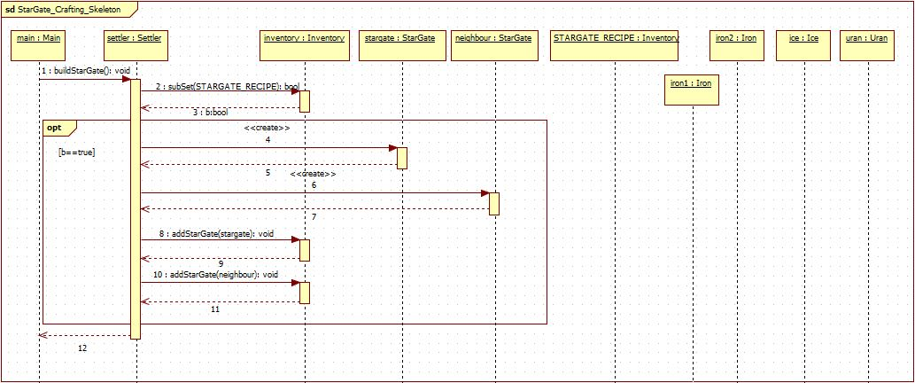

### Bázis építése

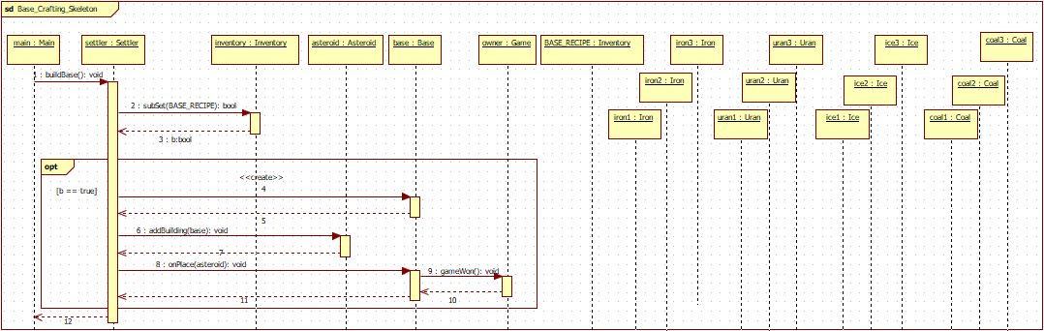

### Robot építése

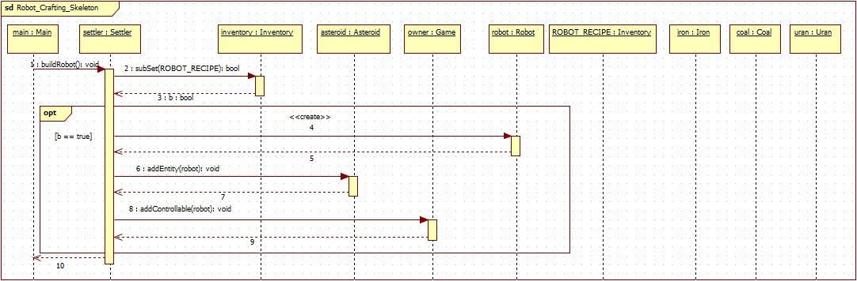

## Kommunikációs diagramok

### Vas bányászása

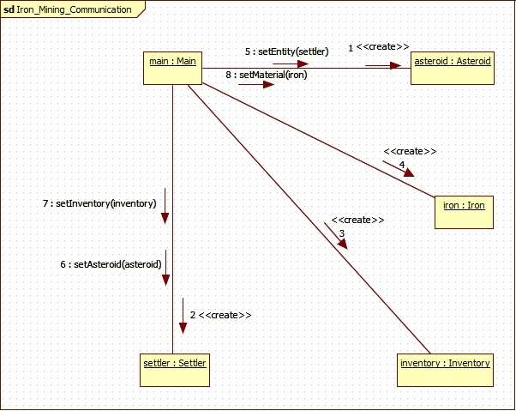

### Szén bányászása

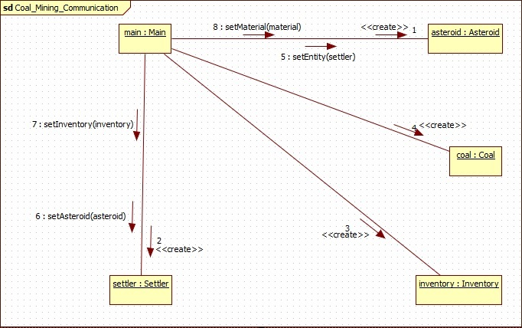

### Vízjég bányászása

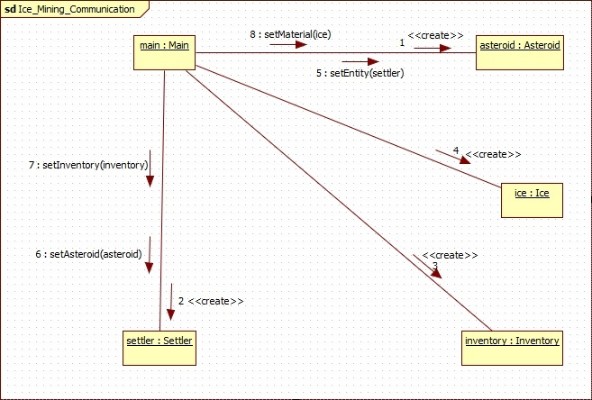

### Urán bányászása

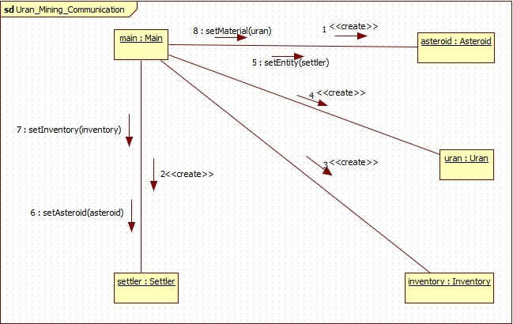

### Vas visszahelyezése

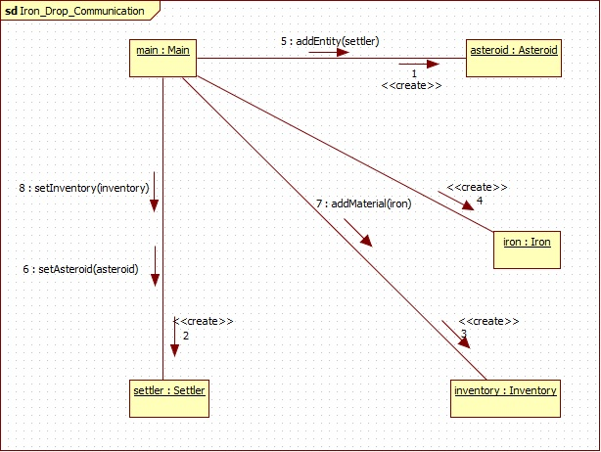

### Szén visszahelyezése

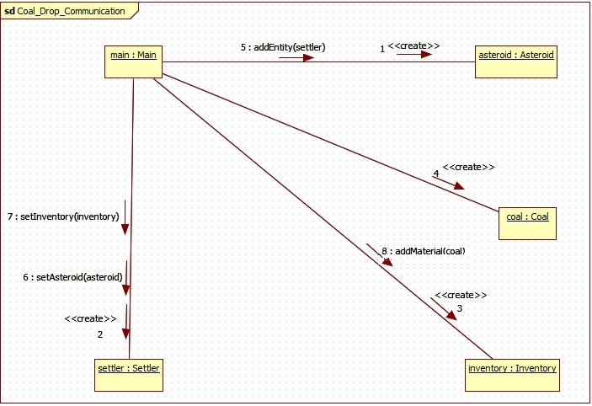

### Vízjég visszahelyezése



### Urán visszahelyezése

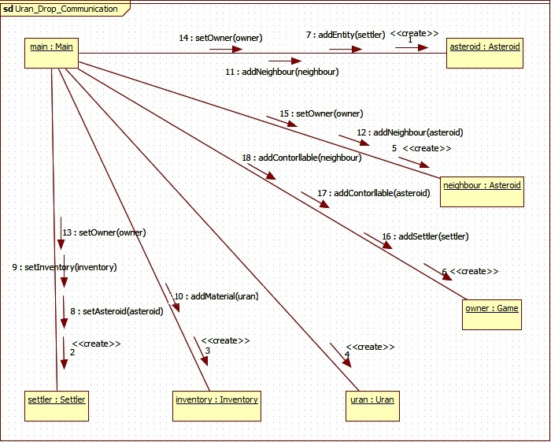

### Napvihar történik

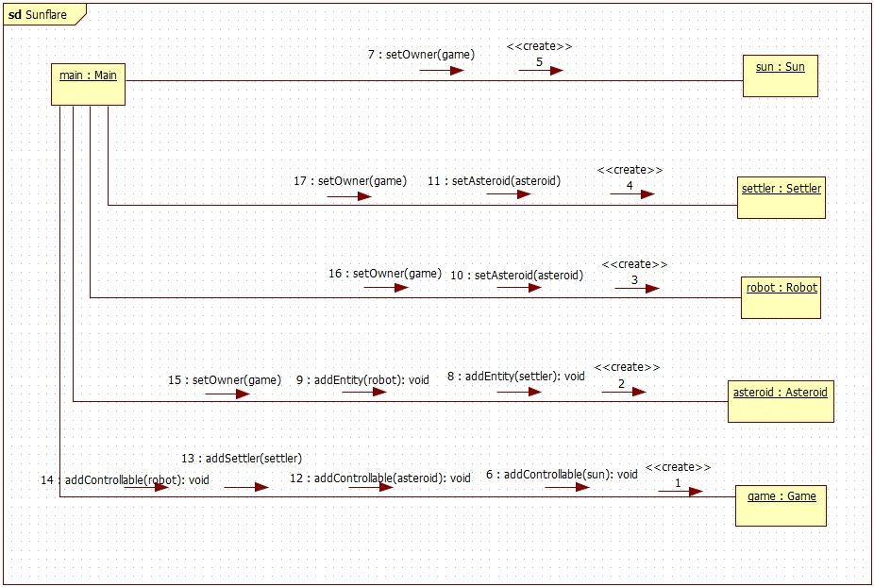

### Fúrás robottal, elpárolog

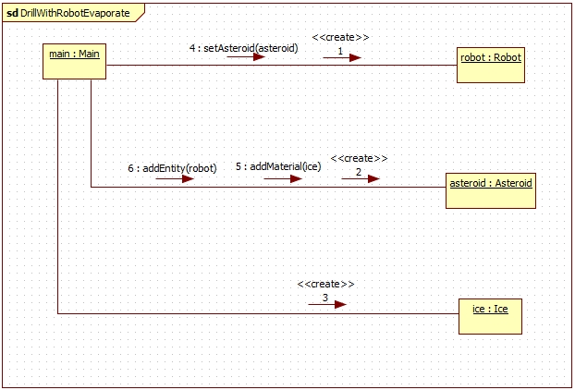

### Fúrás telepessel, elpárolog

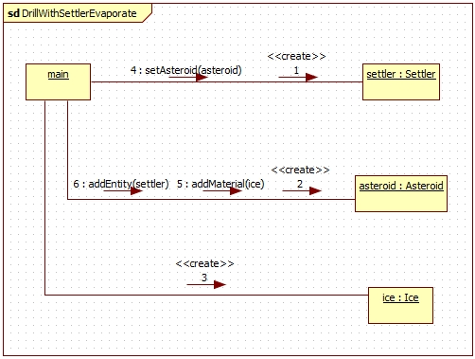

### Fúrás robottal, robban, van szomszéd

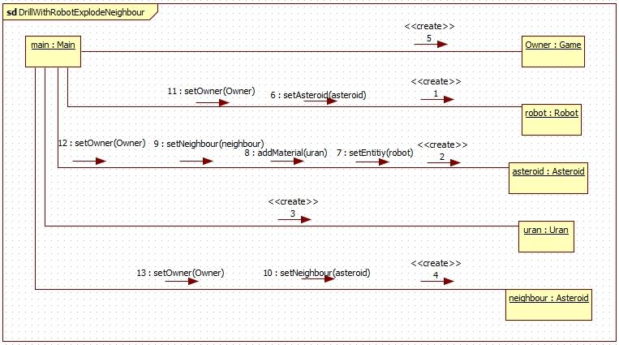

### Fúrás robottal, robban, nincs szomszéd

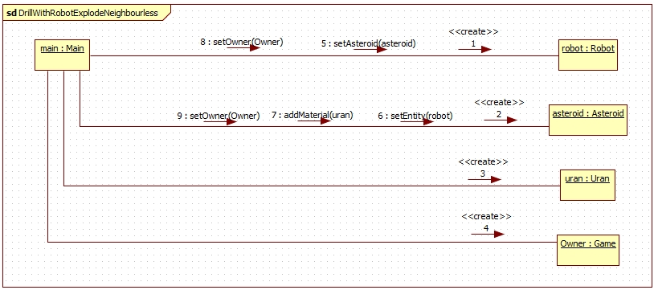

### Fúrás telepessel, robban

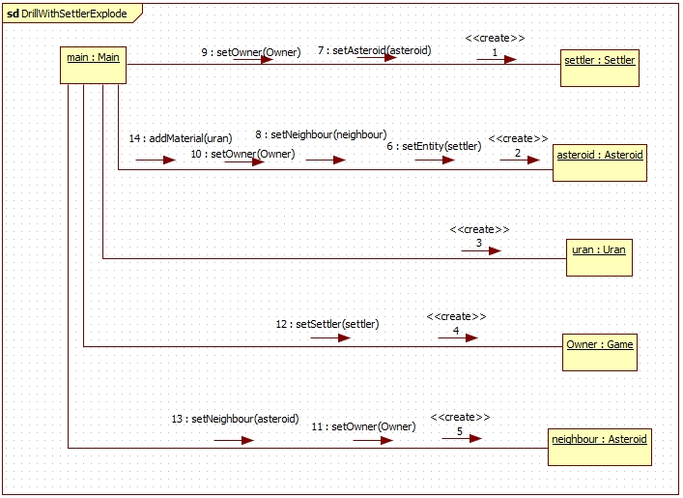

### Fúrás robottal

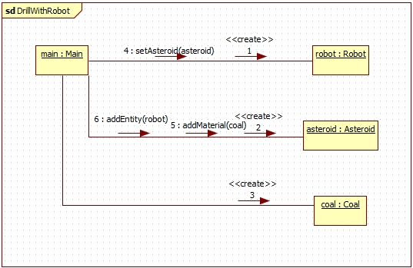

### Fúrás telepessel

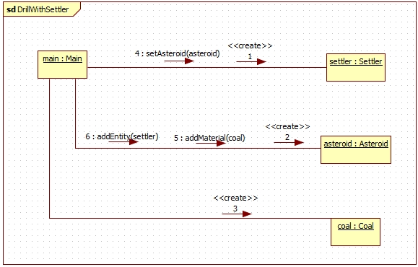

### Mozgás telepessel

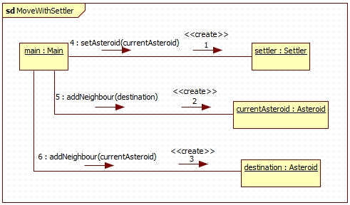

### Mozgás robottal

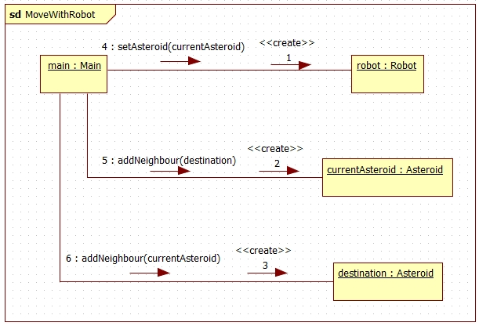

### Teleportkapu lehelyezése, pár egy másik aszteroidán.

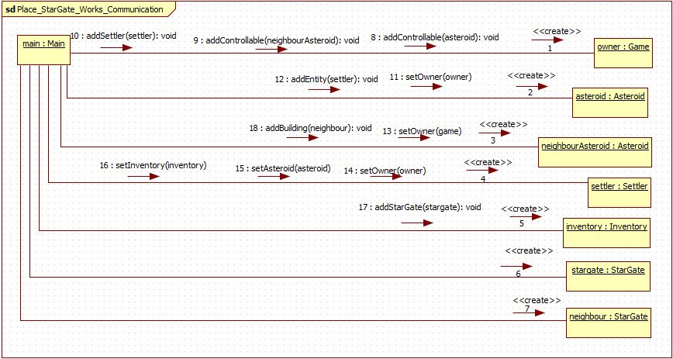

### Teleportkapu lehelyezése, pár a telepes inventory-jában.

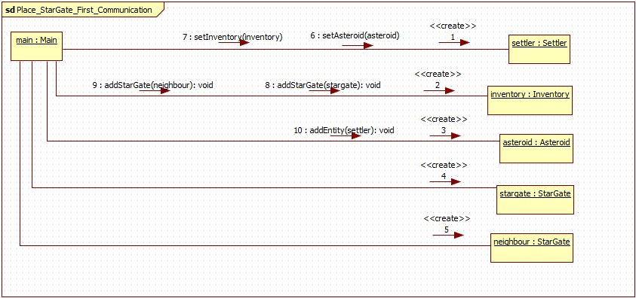

### Teleportkapu lehelyezése, pár már elpusztult.

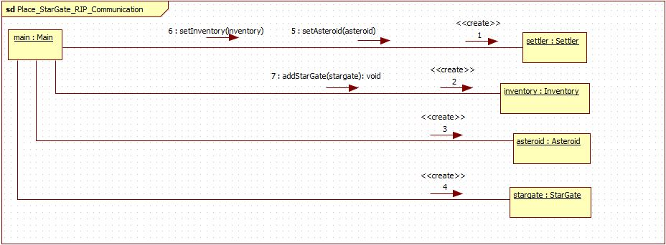

### Teleportkapu építése

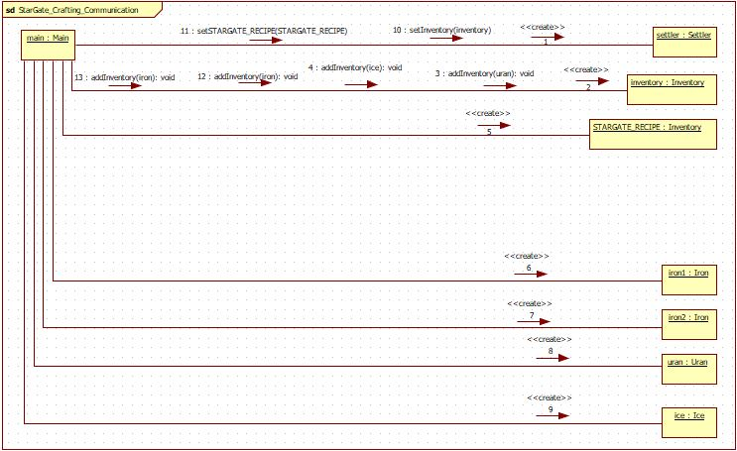

### Bázis építése

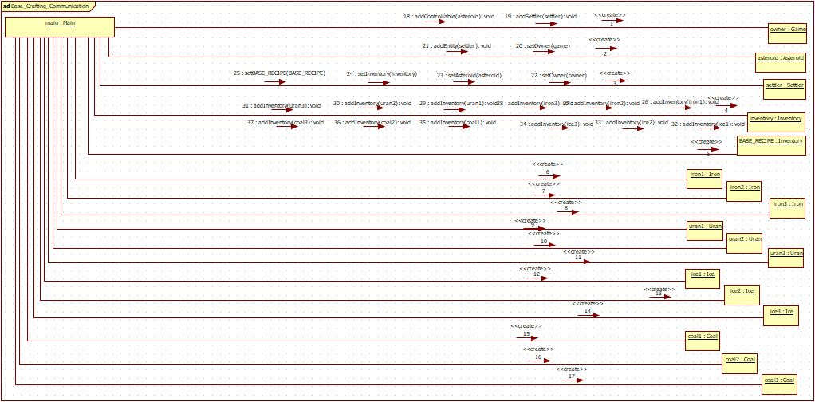

### Robot építése

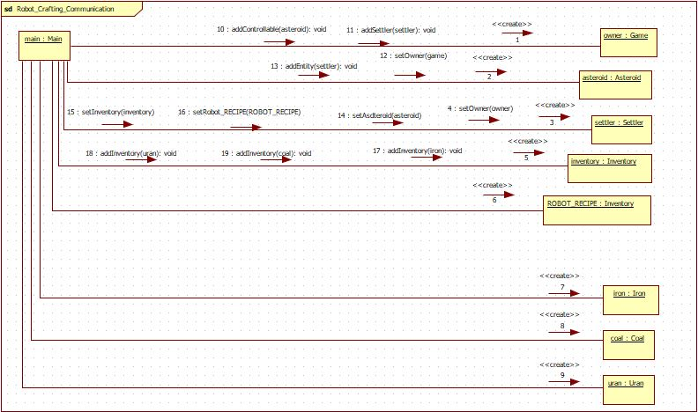

## Napló

|  |  |  |  |
| --- | --- | --- | --- |
| **Kezdet** | **Időtartam** | **Résztvevők** | **Leírás** |
| 2021.03.9. 20:00 | 2 óra | Tóth Bárkányi Simon Mohácsi Kárpáti | Értekezlet.  Döntés: Tóth, Bárkányi, Simon, Kárpáti, elkészíti szekvenciadiagramokat és kommunikációsdiagramokat, Mohácsi a use-case leírásokat. |
| 2021.03.12. 15:00 | 4 óra | Tóth Bárkányi Simon Mohácsi Kárpáti | Értekezlet: A csapat megbeszélte a felmerülő problémákat a kiadót részek elkezdésével, elkészítésével. WhiteStarUML a git merge-el szét esik, ezért meg egyeztünk, hogy egyszerre csak 1 ember dolgozik vele. |
| 2021.03.21. 20:00 | 4 óra | Tóth Bárkányi Simon Mohácsi Kárpáti | Értekezlet: Az elkészült szekvenciadiagramokat és kommunikációs diagramokat átbeszéltük, és ezeket egyeztettük a use-case-ekkel, és egymással. |
| 2021.03.22. 20:30 | 5 óra | Tóth Bárkányi Simon Mohácsi Kárpáti | Csapat munka: képek elkészítése a dokumentációhoz, kohézió ellenőrzésé, kisebb elnevezési hibák javítása. |

**6. Szkeleton beadása**

67 – brainstormers

Konzulens:

Simon Balázs

Csapattagok

|  |  |  |
| --- | --- | --- |
| Mohácsi Márton | T8ZT88 | moha.mohacsi@gmail.com |
| Simon Zoltán | HRSNUG | simonzolika1999@gmail.com |
| Kárpáti Márk András | O1BG0Z | mark.karpati1999@gmail.com |
| Bárkányi Csaba | BQI7QQ | csaba.barkanyi.csaba@gmail.com |
| Tóth Ádám | QEYOW2 | toth99adam@gmail.com |

2021-03-22

# Szkeleton beadás

## Fordítási és futtatási útmutató

### Fájllista

|  |  |  |  |
| --- | --- | --- | --- |
| **Fájl neve** | **Méret** | **Keletkezés ideje** | **Tartalom** |
| Asteroid.java | 9974 byte | 2021.03.17. 12:50:47 | Az Asteroid osztályt tartalmazza. |
| Base.java | 805 byte | 2021.03.17. 12:50:47 | A Base osztályt tartalmazza, amely megépítése a játék megnyerését eredményezi. |
| Building.java | 1107 | 2021.03.17. 12:50:47 | A Building osztályt tartalmazza, ami a Base és StarGate osztályok őse. |
| Coal.java | 277 byte | 2021.03.17. 12:50:47 | A Coal osztályt tartalmazza, ami a Material leszármazottja. |
| Controllable.java | 263 byte | 2021.03.17. 12:50:47 | A Controllabla interfészt tartalmazza. |
| Entity.java | 2058 byt | 2021.03.17. 12:50:47 | Az Entity ősosztályt tartalmazza. |
| Game.java | 4845 byte | 2021.03.17. 12:50:47 | A Game osztályt tartalmazza, ami a játék fő osztálya. |
| Ice.java | 633 byte | 2021.03.17. 12:50:47 | Az Ice osztályt tartalmazza, ami a Material leszármazottja. |
| Inventory.java | 5105 byte | 2021.03.17. 12:50:47 | Az Inventory osztályt tartalmazza, amely nyersanyagokat tárol. |
| Iron.java | 324 byte | 2021.03.17. 12:50:47 | Az Iron osztályt tartalmazza, ami a Material leszármazottja. |
| Main.java | 50278 byte | 2021.03.17. 12:50:47 | A Main osztályt tartalmazza, amely a skeleton tesztelésért felelős. |
| Material.java | 2589 byte | 2021.03.17. 12:50:47 | A Material osztályt tartalmazza, ami az egyes nyersanyag típusok őse. |
| Planet.java | 890 byte | 2021.03.17. 12:50:47 | A Planet osztályt tartalmazza, ami az Asteroid és Sun őse. |
| Robot.java | 1863 byte | 2021.03.17. 12:50:47 | A Robot osztályt tartalmazza, ami az Entity leszármazottja. |
| Settler.java | 5807 byte | 2021.03.17. 12:50:47 | A Settler osztályt tartalmazza, ami az Entity leszármazottja. |
| StarGate.java | 2268 byte | 2021.03.17. 12:50:47 | Az StarGate osztályt tartalmazza. |
| SkeletonBuildScript.bat | 90 byte | 2021.03.22. 10:52:02 | mkdir ./bin  javac -d ./bin src/main/*.java  jar cfve Skeleton.jar main.Main -C ./bin/ . |
| SkeletonRunScript.bat | 22 byte | 2021.03.22. 10:35:39 | java -jar Skeleton.jar |

### Fordítás

A fordításhoz szükséges Java Development Kit (JDK).

Csomagoljuk ki a Brainstormers_skeleton.zip-et.

Futtassuk a SkeletonBuildScript.bat fájlt.

Ez létrehoz egy bin könyvtárat a root könyvtárban és a src mappa tartalmát lefordítva a bin/-be írja.

(Ehhez a binben létrejön egy main alkönyvtár is.)

Végül a lefordított classokat egy Skeleton.jar-ba csomagolja. A Main osztályt határozza meg, mint főosztály.

### Futtatás

A futtastáshoz a SkeletonRunScript.bat fájlt futtassuk!

Ez a korábban létrehozott Skeleton.jar csomagot futtatja.

A megnyílt parancssorban használhatjuk az elindult skeleton programot.

### Program használata

A program konzolban használható az előző pontokban leírt futtatás után. A megjelenő menüben a kijelzett menüpontok között a kiválasztott sorszámának a beírásával és enter ütésével választhatunk. A visszalépés hasonló módon történik, amely minden esetben a 0-ás szám választásával történik.

A program futása során a menü által megjelenített opciókon kívüli választás esetén a program futása megszakadhat. A hiba a program újraindításával szüntethető meg.

A program csak az elvárt és kijelzett számokat fogadja el bemenetként.

## Értékelés

|  |  |  |
| --- | --- | --- |
| **Tag neve** | **Tag neptun** | **Munka százalékban** |
| Tóth | QEYOW2 | 20% |
| Bárkányi | BQI7QQ | 20% |
| Simon | HRSNUG | 20% |
| Mohácsi | T8ZT88 | 20% |
| Kárpáti | O1BG0Z | 20% |

## Napló

|  |  |  |  |
| --- | --- | --- | --- |
| **Kezdet** | **Időtartam** | **Résztvevők** | **Leírás** |
| 2021.03.17. 11:00 | 1 óra | Tóth Bárkányi Simon Mohácsi Kárpáti | Értekezlet.  Döntés: Eldőntötök, hogy ki mit csinál. Tóth: robot, settler, entity  Mohácsi: Main, buildings, teleport, vase  Simon: Game,sun,planet,  Bárkányi: Inventory, materials, ice, coal, uran, iron  Kárpáti: Aszteroida controlable |
| 2021.03.19. 15:00 | 2 óra | Tóth Bárkányi Simon Mohácsi Kárpáti | Értekezlet:  Elkezdett feladatokban felvetett hibákat megbeszéltük. |
| 2021.03.20. 15:00 | 3 óra | Tóth Bárkányi Simon Mohácsi Kárpáti | Értekezlet:  Felvetett hibák javítás megbeszélése. |
| 2021.03.21. 16:00 | 6 óra | Tóth Bárkányi Simon Mohácsi Kárpáti | Csapat munka: use case-k tesztelés, felmerülő program béli hibák javítás, bázis elkészítésének közös megcsinálása. |
| 2021.03.22. 9:00 | 4 óra | Tóth Bárkányi Simon Mohácsi Kárpáti | Csapat megbeszélte és adminisztrálta a dokumentum tartalmát. |

**7. Prototípus koncepciója**

67 – brainstormers

Konzulens:

Simon Balázs

Csapattagok

|  |  |  |
| --- | --- | --- |
| Mohácsi Márton | T8ZT88 | moha.mohacsi@gmail.com |
| Simon Zoltán | HRSNUG | simonzolika1999@gmail.com |
| Kárpáti Márk András | O1BG0Z | mark.karpati1999@gmail.com |
| Bárkányi Csaba | BQI7QQ | csaba.barkanyi.csaba@gmail.com |
| **Tóth Ádám** | **QEYOW2** | **toth99adam@gmail.com** |

2021-03-29

# Prototípus koncepciója

## Változás hatása a modellre

### Módosult osztálydiagram

### Új vagy megváltozó metódusok

Az alábbiakban felsoroljuk az összes olyan osztályt, amelyekben megváltozott vagy hozzáadódott függvény. Minden ilyen osztályhoz felsoroljuk külön a megváltozott függvényeket, illetve az új függvényeket.

**Asteroid:**

**Új függvények:**

**addSettler(Settler: s):** Hozzáadja az aszteroida settlers listájához az s Settlert. (az előző tervhez képest az aszteroida nem controllableket tárol, hanem settlereket s NonPlayereket)

**addNonPlayer(NonPlayer: np):** Hozzáadja az aszteroida nonPlayers listájához az np NonPlayert. (az előző tervhez képest az aszteroida nem controllableket tárol, hanem settlereket s NonPlayereket)

**removeSettler(Settler: s):** Kiveszi az aszteroida settlers listájából az s Settlert. (az előző tervhez képest az aszteroida nem controllableket tárol, hanem settlereket s NonPlayereket)

**removeNonPlayer(NonPlayer: np):** Kiveszi az aszteroida nonPlayers listájából az np NonPlayert. (az előző tervhez képest az aszteroida nem controllableket tárol, hanem settlereket s NonPlayereket)

**s: string genUIString():** Generál egy stringet mely kiírja az aszteroida fontos tulajdonságait, ezt az UI osztály fogja felhasználni, hogy kommunikáljon a játékossal. A kiírt tulajdonságok a következők: id, kéreg vastagság, aszteroidában található nyersanyag, aszteroidán található épületek, aszteroidán található entitások, az aszteroida szomszédjainak id-je.

**Base:**

**Új függvények:**

**s: string genUIString():** Generál egy stringet mely kiírja a bázis fontos tulajdonságait, ezt az UI osztály fogja felhasználni, hogy kommunikáljon a játékossal. A kiírt tulajdonságok a következők: id, illetve az aszteroida id-je, amin a bázis van.

**getNotifedAboutSunflare():** Ez a függvény akkor hívódik meg ha éppen napvihar történik, ez egy absztrakt függvény.

**Building:**

**Új függvények:**

**s: string genUIString():** Generál egy stringet mely kiírja az épület fontos tulajdonságait, ezt az UI osztály fogja felhasználni, hogy kommunikáljon a játékossal. Ez egy absztrakt függvény a konkrét stringekért az egyes épületek felelnek.

**getNotifedAboutSunflare():** Ez a függvény akkor hívódik meg ha éppen napvihar történik, a bázissal napviharkor nem történik semmi.

**Coal:**

**Új függvények:**

**s: string genUIString():** Generál egy stringet mely kiírja a szén fontos tulajdonságait, ezt az UI osztály fogja felhasználni, hogy kommunikáljon a játékossal. A kiírt tulajdonságok: a szén neve, id-je, illetve öregedési változója.

**Entity:**

**Új függvények:**

**s: string genUIString():** Generál egy stringet mely kiírja az entitás fontos tulajdonságait, ezt az UI osztály fogja felhasználni, hogy kommunikáljon a játékossal. Ez egy absztrakt függvény a konkrét stringekért az egyes entitások felelnek.

**Game:**

**Új függvények:**

**removeControllable(c: Controllable):** Kiveszi a game controllables listájából a c Controllablet.

**removeSettler(s: Settler):** Kiveszi a game settlers listájából az s Settlert.

**addSettler(s: Settler):** Hozzáadja a game settlers listájához az s settlert.

**b: Boolean isGameLost():** ez a függvény ellenőrzi, hogy veszített-e a játékos.

**gameLost():** Ez a függvény elvégzi a játék elvesztésével kapcsolatos feladatokat. Pl. a játékosnak üzenet kiírása, mindenféle listák elengedése.

**startTurn():** Ez a függvény akkor hívódik amikor a játékos befejezi a körét, ilyenkor minden controllable onTurn() függvénye meghívódik, hogy minden controllable elvégezhesse a dolgát.

**listAllSettlers(): String:** Ez a függvény visszaad egy stringet az összes settler releváns információjával, ezt az UI használja fel a játékossal való kommunkiációhoz.

**Ice:**

**Új függvények:**

**s: string genUIString():** Generál egy stringet mely kiírja a jég fontos tulajdonságait, ezt az UI osztály fogja felhasználni, hogy kommunikáljon a játékossal. A kiírt tulajdonságok: a jég neve, id-je, illetve öregedési változója.

**Inventory:**

**Új függvények:**

**addMaterial(m: Material):** Ez a függvény berakja az m materialt az inventoryba. (Az eddigi tervekben a materialok inventorybe pakolását az adott materialok végezték.)

**i: Inventory subtraction(i: Inventory):** Ez a függvény az adott inventoryból kivon egy másik inventoryt, illetve ha nem tudja teljesen kivonni a másik inventoryt, akkor kivon annyi nyersanyagot amennyit csak tud. Kivonás során a nyersanyagok eltűnnek az adott inventoryból. Visszatérni egy inventoryval fog, mely tartalmazza azokat a nyersanyagokat, amelyeket nem tudott kivonni az első inventoryból. Ezt a függvényt bázis építésekor használjuk fel rendesen, mikoris egy settlernek nem lehet elég nyersanyaga egy bázishoz, így több settler inventoryjából kell azokat eltűntetnünk.

**s: string genUIString():** Generál egy stringet mely kiírja az Inventory fontos tulajdonságait, ezt az UI osztály fogja felhasználni, hogy kommunikáljon a játékossal. A kiírt tulajdonságok a következők: az inventoryban található nyersanyagok, illetve az egyes nyersanyagok öregedési szintje.

**Megváltozott függvények:**

**I: Inventory subSet(i: Inventory):** Ez a függvény megadja, hogy az adott inventoryból melyen nyersanyagok kellenének még ahhoz, hogy tartalmazza az i inventoryt. Ezt a függvényt bázis építésekor használjuk fel rendesen, mikoris egy settlernek nem lehet elég nyersanyaga egy bázishoz, így több settler inventoryjában kell azokat keresnünk.

**Iron:**

**Új függvények:**

**s: string genUIString():** Generál egy stringet mely kiírja a vas fontos tulajdonságait, ezt az UI osztály fogja felhasználni, hogy kommunikáljon a játékossal. A kiírt tulajdonságok: a vas neve, id-je, illetve öregedési változója.

**Material:**

**Új függvények:**

**s: string genUIString():** Generál egy stringet mely kiírja a nyersanyag fontos tulajdonságait, ezt az UI osztály fogja felhasználni, hogy kommunikáljon a játékossal. Ez egy absztrakt függvény a konkrét stringekért az egyes nyersanyagok felelnek.

**Planet:**

**Új függvények:**

**s: string genUIString():** Generál egy stringet mely kiírja az égitest fontos tulajdonságait, ezt az UI osztály fogja felhasználni, hogy kommunikáljon a játékossal. Ez egy absztrakt függvény a konkrét stringekért az egyes égitestek felelnek.

**Robot:**

**Új függvények:**

**s: string genUIString():** Generál egy stringet mely kiírja a robot fontos tulajdonságait, ezt az UI osztály fogja felhasználni, hogy kommunikáljon a játékossal. A kiírt tulajdonságok: a robot id-je, illetve az aszteroidája.

**Settler:**

**Új függvények:**

**getNotifedAboutSunflare():**Ez a függvény akkor hívódik meg ha éppen napvihar történik, ilyenkor a telepes meghal.

**s: string genUIString():** Generál egy stringet mely kiírja a telepes fontos tulajdonságait, ezt az UI osztály fogja felhasználni, hogy kommunikáljon a játékossal. A kiírt tulajdonságok: id, inventoryban található StarGate-k id-jei, az inventoryban található nyersanyagok nevei, id-jei s öregségei, illetve az aszteroida id-je s annak szomszédainak id-je.

**StarGate:**

**Új függvények:**

**move(destination: Asteroid):** Ez a függvény mozgatja a teleportkaput az aszteroidájáról aszteroidáról a destination aszteroidára s ennek következményeit kezeli, mint például a megfelelő aszteroidának elveszi bizonyos szomszédait, illetve a másikhoz hozzáad bizonyos szomszédokat.

**onTurn():** Ez a függvény a teleportkapu körben elvégzendő feladatait végzi el. Ha a teleportkaput napvihar éri, akkor minden körben egy random szomszédos aszteroidára mozog át.

**getNotifedAboutSunflare():** Ez a függvény akkor hívódik meg ha éppen napvihar történik, beállítja a wasInSunFlare flaget igazra, innentől a teleportkapu elkezd mozogni.

**s: string genUIString():** Generál egy stringet mely kiírja a StarGate fontos tulajdonságait, ezt az UI osztály fogja felhasználni, hogy kommunikáljon a játékossal. A kiírt tulajdonságok a következők: az id, a szomszédos StarSate id-je és szomszédos StarGate aszteroidájának id-je.

**Sun:**

**Megváltozott függvények:**

**sunFlare():** Ez a függvény minden a naphoz tartozó s napközelben lévő aszteroidának szól, hogy napkitörés történik.

**Uran:**

**Új függvények:**

**s: string genUIString():** Generál egy stringet mely kiírja az urán fontos tulajdonságait, ezt az UI osztály fogja felhasználni, hogy kommunikáljon a játékossal. A kiírt tulajdonságok: az urán neve, id-je illetve öregedési változója.

Az alábbiakban az előző tervhez képest új interfaceket s osztályokat soroljuk fel:

Interfacek:

**Drilling:** Ezt az interfacet olyan dolgok valósítják meg melyek képesek aszteroida felületét fúrni, benne egyetlen absztrakt drill() függvény található.

**Mining:** Ezt az interfacet olyan dolgok valósítják meg melyek képesek aszteroidából bányászni, benne egyetlen absztrakt mine() függvény található.

**Moving:** Ezt az interfacet olyan dolgok valósítják meg melyek egy aszteroidáról egy másik aszteroidára képesek átmozogni, benne egyetlen absztrakt move() függvény található.

**ReactsToSunflare:** Ezt az interfacet olyan dolgok valósítják meg melyek reagálnak napviharra, benn egyetlen absztrakt getNotifiedAboutSunflare() függvény található.

**Osztályok:**

**Printable:** Ez az osztály egy absztrakt ősosztály mely azért felel, hogy minden dolognak a játékban melynek külön id-re van szüksége megkapja azt s az egyedi legyen, illetve, hogy azok az osztályok melyek ebből származnak le tudjanak generálni egy Stringet amit az UI ki tud majd írni.

**Függvények:**

**s: string genUIString():** Generál egy stringet mely kiírja az adott printable objektum fontos tulajdonságait, ezt az UI osztály fogja felhasználni, hogy kommunikáljon a játékossal. Ez egy absztrakt függvény a konkrét stringekért az egyes printable objektumok felelnek.

**UI:** Ez az osztály a játékos s a játék között kommunikál, ez az osztály írja ki a játék üzeneteit, illetve ez az osztály dolgozza fel a játékos parancsait.

**Függvények:**

**displayMessage(s: String):** Ez a függvény kiírja az s Stringben található üzenetet a képernyőre.

**execute(s: String):** Ez a függvény végrehajtja az s Stringben specifikált játékos által kiadott parancsot.

### Szekvencia-diagramok

#### Drill With Settler

#### Drill With Settler Evaporate

#### Drill With Robot

#### Drill With Robot Evaporate

#### Star Gate Moves

#### NonPlayer Moves

#### NonPlayer Explode Robot

#### NonPlayer Explode Alien

#### Material Drop

#### Uran Drop

#### 

#### Material Counter Up

#### Uran Counter Up

#### Subset Two Inventory

#### Substract Two Inventor

#### Robot Crafting

#### StarGate Crafting

#### Base Crafting

#### Sunflare

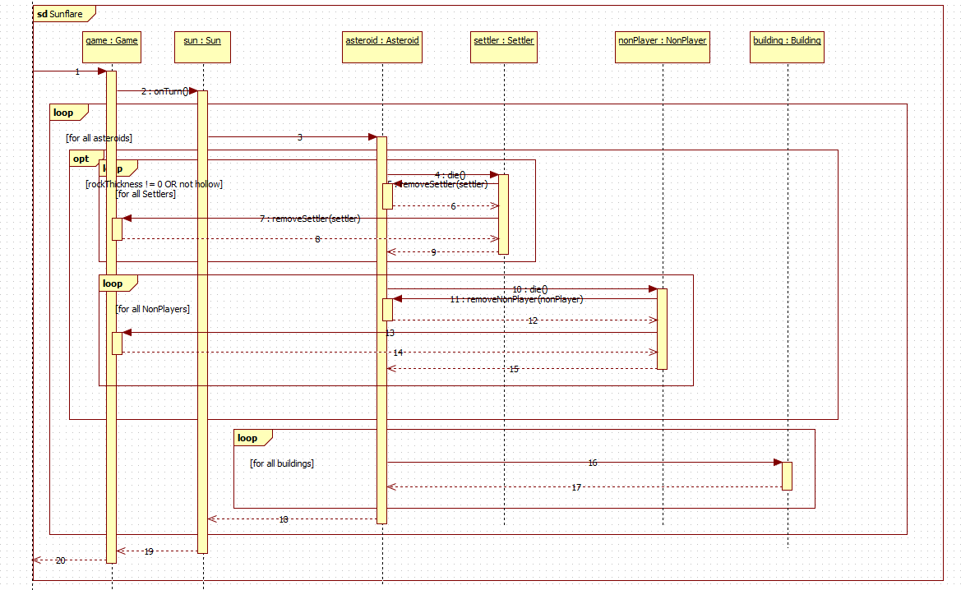

## Prototípus interface-definíciója

### Az interfész általános leírása

Parancssoros interface, amihez alább definiáltuk a parancsokat

### Bemeneti nyelv

***Inicializálás:***

**init game <manually, random>**

**Leírás: Játék létrehozása.**

**manually: Alapértelmezésben mindent determinisztikusra állít.**

**load game <file name>**

**Leírás: Játék betöltése.**

**create settler <id>**

**create robot <id>**

**create alien <id>**

**create asteroid <id>**

**create sun <id>**

**create inventory <id>**

**create coal <id>**

**create ice <id>**

**create iron <id>**

**create uran <id>**

**create stargate <id>**

**create base <id>**

**Leírás: Egyes elemek létrehozása.**

**id: Az objektum egyedi azonosítója.**

**type: A nyersanyag típusa. Értélei: ice, iron, coal, uran**

**set settler <property name> <settler id> <new value>**

**settler id: a telepes azonosítója**

**property name: egy telepes tulajdonsága, lehetséges értékei:**

**hadactionthisturn (ekkor a new value t/f)**

**asteroid (ekkor a new value az aszteroida id-ja)**

**inventory (ekkor a new value az inventory id-ja)**

**set robot <property name> < robot id> <new value>**

**robot id: a robot azonosítója**

**property name: egy robot tulajdonsága, lehetséges értékei:**

**asteroid (ekkor a new value az aszteroida id-ja)**

**set alien <property name> < alien id> <new value>**

**alien id: az alien azonosítója**

**property name: egy alien tulajdonsága, lehetséges értékei:**

**asteroid (ekkor a new value az aszteroida id-ja)**

**set asteroid <property name> <asteroid id> <new value>**

**property name: egy aszteroida tulajdonsága, lehetséges értékei:**

**closetosun (ekkor a new value t/f)**

**rockthickness (ekkor a new value egy szám)**

**set stargate <property name> <stargate id> <new value>**

**property name: egy kapu tulajdonsága, lehetséges értékei:**

**asteroid (ekkor a new value az aszteroida id-ja)**

**` neighbour (ekkor a new value a szomszédos kapu id-ja)**

**set base <property name> <building id> <new value>**

**property name: egy kapu tulajdonsága, lehetséges értékei:**

**asteroid (ekkor a new value az aszteroida id-ja)**

**add asteroid settler <asteroid id> <settler id>**

**Leírás: Egy telepest ad hozzá az aszteroidához.**

**add asteroid nonplayer < nonplayer id> <settler id>**

**Leírás: Egy nem játékos által irányított entitást ad hozzá az aszteroidához.**

**nonplayer id: Egy nem játékos által irányított entitás azonosítója.**

**add asteroid neighbour <asteroid id> <neigbour id>**

**Leírás: Egy szomszédot ad hozzá az aszteroidához.**

**neighbour id: A szomszéd aszteroida azonotsítója.**

**add asteroid building <asteroid id> <building id>**

**Leírás: Egy szomszédot ad hozzá az aszteroidához.**

**building id: Az épület azonosítója.**

**add asteroid material <asteroid id> <material id>**

**Leírás: Egy nyersanyagot ad az aszteroidához.**

**material id: A nyersanyag azonosítója.**

**add sun asteroid <sun id> <asteroid id>**

**Leírás: Egy aszteroidát ad hozzá a naphoz.**

**set material exposed <material id> <new value>**

**Leírás: Egyes elemek felfedettségének beállítása.**

**new value: Egy szám, ami a felfedettséget jelöli.**

**add inventory material <inventory id> <material id>**

**Leírás: Nyersanyag hozzáadása az inventoryhoz**

**material id: A nyersanyag azonosítója.**

**add inventory stargate <inventory id> <stargate id>**

**Leírás: Teleportkapu hozzáadása az inventoryhoz**

**stargate id: A teleportkapu azonosítója.**

**set alien deterministic behaviour <id> <t / f>**

**set robot deterministic behaviour <id> <t / f>**

**set sun deterministic behaviour <id> <t / f>**

**set asteroid deterministic behaviour <id> <t / f>**

**set stargate deterministic behaviour <id> <t / f>**

**Leírás: Determinisztikus viselkedés beállítása.**

**start game**

**Leírás: Játék indítása.**

**save game <file name>**

**Leírás: Játék fájlba mentése.**

**quit**

**Leírás: Program leállítása.**

**Játék parancsai:**

**start next turn**

**Leírás: Lezárja az aktuális kört. Hatására megkezdődik az új kör.**

**list all settlers**

**Leírás: Kilistázza a játékban lévő összes telepes azonosítóját és aszteroidáját, ahol éppen tartózkodik.**

**Opciók: -**

**list settler <id> info**

**Leírás: Kilistázza az adott telepes azonosítóját, aszteroidáját, aszteroidájának belső állapotát és az inventory-jának tartalmát, belső állapotát. Minden olyan információt visszaad, ami egy lépés eldöntéséhez szükséges lehet a játékos számára.**

**Opciók:**

**-id: A telepes azonsítója.**

**move settler <id> dest <dest. asteroid id / stargate id>**

**Leírás: Elmozgatja az adott telepest egy adott szomszédos aszteroidára.**

**Opciók:**

**-id: A telepes azonsítója.**

**-dest. asteroid id: Egy szám, ami azonosítja a szomszédos célaszteroidát.**

**-stargate id: Azt a kaput azonosítja, amire rálép a telepes.**

**drill settler <id>**

**Leírás: Az adott azonosítójú telepessel fúr az aszteroida felszínén.**

**Opciók:**

**-id: A telepes azonsítója.**

**mine settler <id>**

**Leírás: Az adott telepes kibányássza az adott aszteroidában lévő nyersanyagot.**

**Opciók:**

**-id: A telepes azonsítója.**

**drop settler <id> material <material id>**

**Leírás: Az adott telepes eldobja a megjelölt nyersanyagot.**

**Opciók:**

**-id: A telepes azonsítója.**

**-material id: Egy szám, ami azonosítja az adott nyersanyagot.**

**build settler <id> <obj.>**

**Leírás: Az adott telepes felépíti a kijelölt objektumot az aszteroidáján.**

**Opciók:**

**-id: A telepes azonsítója.**

**-obj: Az adott objektumot azonosító szöveg. (robot, stargate, base)**

**place gate settler <id> <gate id>**

**Leírás: Az adott telepes lehelyezi a megadott kaput a jelenlegi aszteroidájára.**

**Opciók:**

**-id: A telepes azonsítója.**

**-gate id: Az adott kaput azonosító szám.**

**Nem játékos által irányított objektumok parancsai:**

**Ezen parancsokat az adott objektum azonnal végrehajtja, ha az inicializálásnál determinisztikusra állítottuk a viselkedést.**

**move robot <id> dest <dest. asteroid id / stargate id >**

**Leírás: Elmozgatja az adott robotot egy adott szomszédos aszteroidára.**

**Opciók:**

**-id: A robot azonsítója.**

**-dest. asteroid id: Egy szám, ami azonosítja a szomszédos célaszteroidát.**

**-stargate id: Azt a kaput azonosítja, amire rálép a robot.**

**move alien <id> dest <dest. asteroid id / stargate id >**

**Leírás: Elmozgatja az adott alient egy adott szomszédos aszteroidára.**

**Opciók:**

**-id: Az alien azonsítója.**

**-dest. asteroid id: Egy szám, ami azonosítja a szomszédos célaszteroidát.**

**-stargate id: Azt a kaput azonosítja, amire rálép az alien.**

**drill robot <id>**

**Leírás: Az adott azonosítójú robottal fúr az aszteroida felszínén.**

**Opciók:**

**-id: A robot azonsítója.**

**mine alien <id>**

**Leírás: Az adott alien-nel kibányássza az adott aszteroidában lévő nyersanyagot.**

**Opciók:**

**-id: Az alien azonsítója.**

**change close to sun <id>**

**Leírás: Az adott aszteroida napközelsége az ellentettére változik.**

**Opciók:**

**-id: Az aszteroida azonsítója.**

**sunflare <id>**

**Leírás: Az adott nap kitör.**

**Opciók:**

**-id: A nap azonsítója.**

**Játék mentése file-ba:**

**save**

**Leírás: Elmenti a játék állását a „game.txt”-be.**

**game.txt leírása: A játék egyes szerializált objektumai szerepelnek benne ;-vel elválasztva.**

**(Jelmagyarázat:** **<bool> - t / f)**

**--------------------------------------------------**

**Settler:**

**hadActionThisTurn: <bool>**

**id: <id>**

**asteroid: <asteroid id>**

**inventory: <inv id>**

**;**

**-----------------------------------------------**

**Inventory:**

**id: <id>**

**materials:**

**<material id>**

**<material id>**

**…**

**stargates**

**<stargate id>**

**<stargate id>**

**...**

**;**

**-----------------------------------------------**

**Material: (Közös struktúra minden nyersanyagra)**

**class: <Type>**

**id: <id>**

**exposedCounter: <int>**

**isRadio: <bool>**

**canEvaporate: <bool>**

**;**

**-----------------------------------------------**

**Asteroid:**

**id: <id>**

**rockThickness: <bool>**

**closeToSun: <bool>**

**isRandom: <bool>**

**capacity: <int>**

**neighbours:**

**<neighbour id>**

**...**

**settlers:**

**<settler id>**

**...**

**nonPlayers:**

**<nonPlayer id>**

**...**

**materials:**

**<material id>**

**...**

**buildings:**

**<building id>**

**...**

**;**

**---------------------------------------------------------------**

**Sun:**

**id: <id>**

**isRandom: <bool>**

**asteroids:**

**<asteroid id>**

**...**

**;**

**----------------------------------------------------------------**

**NonPlayer:**

**class: <Type>**

**id: <id>**

**asteroid: <asteroid id>**

**;**

**load**

**Betölti a game.txt tartalmát. Ennek megfelelően inicializálja a játékot.**

### Kimeneti nyelv

***list turn events***

**Leírás: A parancs hatására kiíródik egy rövid összefoglalás az elmúlt kör eseményeiről. Ennek tartalma a következő bejegyezésekből állhat:**

**material exploded <id>**

**material evaporated <id>**

**material mined <id>**

**material dropped <id>**

**asteroid exploded <id>**

**asteroid drilled <id>**

**asteroid mined <id>**

**asteroid sun distance changed <id>**

**settler died <id>**

**alien died <id>**

**robot died <id>**

**stargate broke <id>**

**settler move <id> <destination asteroid id>**

**robot move <id> <destination asteroid id>**

**alien move <id> <destination asteroid id>**

**stargate move <id> <destination asteroid id>**

**sunflare on sun <sun id>**

**robot crafted <robot id>**

**stargate crafted <stargate id>**

**base crafted <base id>**

**list all**

**Leírás: Meghívja az összes objektumon az alább leírt list info parancsokat. Először a napokon, aztán aszteroidákon iterál végig, majd következnek az épületek, a telepesek, azután minden egyéb entitás (robot, alien).**

**list sun <id> info**

**Kiírás:**

**Sun id: <id>**

**isRandom: <t / f>**

**asteroids:**

**asteroid: <asteroid id>**

**…**

**list asteroid <id> info**

**Kiírás:**

**Asteroid id: <id>**

**rockThickness: <thickness>**

**closeToSun: <t / f>**

**isRandom: <t / f>**

**materials:**

**material <material id>**

**...**

**neighbours:**

**neighbour: <asteroid id>**

**buildings:**

**building: <building id>**

**settlers:**

**settler: <settler id>**

**...**

**nonPlayers:**

**nonPlayer: <nonPlayer id>**

**...**

***list stargate <id> info***

**Kiírás:**

**StarGate id: <id>**

**isRandom: <t / f>**

**works: <t / f>**

**wasInSunFlare: <t / f>**

**neighbour: <neighbour gate id>**

**asteroid: <asteroid id>**

***list Base <id> info***

**Kiírás:**

**Base id: <base id>**

**asteroid: <asteroid id>**

**list settler <id> info**

**Kiírás:**

**Settler id: <id>**

**hadActionThisTurn: <t / f>**

**asteroid: <asteroid id>**

**inventory:**

**materials:**

**material: <material id>**

**...**

**starGates:**

**starGate: <starGate id>**

**list robot <id> info**

**Kiírás:**

**Robot id: <id>**

**isRandom: <t / f>**

**asteroid: <asteroid id>**

**list alien <id> info**

**Kiírás:**

**Alien id: <id>**

**isRandom: <t / f>**

**asteroid: <asteroid id>**

## Összes részletes use-case

|  |  |
| --- | --- |
| **Use-case neve** | Játékban lévő telepesek listázása. |
| **Rövid leírás** | A játékos kilistázza, hogy jelenleg hány telepes található a pályán és hol. |
| **Aktorok** | Játékos |
| **Forgatókönyv** | A játékos beírja a list all settlers parancsot és visszakapja a parancs kimenetét. |

|  |  |
| --- | --- |
| **Use-case neve** | Egy telepes állapotának listázása. |
| **Rövid leírás** | A játékos kilistázza, egy adott telepes belső állapotát. |
| **Aktorok** | Játékos |
| **Forgatókönyv** | A játékos beírja a list settler <id> info parancsot és visszakapja a parancs kimenetét. |

|  |  |
| --- | --- |
| **Use-case neve** | Lépés egy adott telepessel. |
| **Rövid leírás** | A játékos lép egy adott telepessel, egy megadott szomszédos aszteroidára. |
| **Aktorok** | Játékos |
| **Forgatókönyv** | 1a. A játékos beírja a move settler <id> dest <dest. asteroid id> parancsot, ahol megadja melyik telepessel szeretne lépni, melyik szomszédos aszteroidára.  1b. Ha a játékos érvénytelen paramétereket ad meg, akkor erről tájékoztatjuk őt.  1c. Ha a játékos nem tud átlépni a megadott aszteroidára, értesítjük őt erről. |

|  |  |
| --- | --- |
| **Use-case neve** | Fúrás egy adott telepessel. |
| **Rövid leírás** | A játékos fúr egy adott telepessel, azon az aszteroidán, ahol éppen áll. |
| **Aktorok** | Játékos |
| **Forgatókönyv** | 1a. A játékos beírja a drill settler <id> parancsot, ahol megadja melyik telepessel szeretne fúrni.  1b. Ha a játékos érvénytelen paramétereket ad meg, akkor erről tájékoztatjuk őt.  1c. Ha a játékos uránt, vagy vízjeget fúrt értesítjük erről őt. |

|  |  |
| --- | --- |
| **Use-case neve** | Bányászás egy adott telepessel. |
| **Rövid leírás** | A játékos bányászik egy adott telepessel, azon az aszteroidán, ahol éppen áll. |
| **Aktorok** | Játékos |
| **Forgatókönyv** | 1a. A játékos beírja a mine settler <id> parancsot, ahol megadja melyik telepessel szeretne bányászni.  1b. Ha a játékos érvénytelen paramétereket ad meg, akkor erről tájékoztatjuk őt.  1c. Ha a játékos nem tud bányászni az adott aszteroidán, értesítjük erről őt. |

|  |  |
| --- | --- |
| **Use-case neve** | Egy nyersanyag eldobása. |
| **Rövid leírás** | Játékos eldobja egy telepes egy adott nyersanyagát. |
| **Aktorok** | Játékos |
| **Forgatókönyv** | 1a. A játékos beírja a drop settler <id> material <material id> parancsot, ahol megadja melyik telepesnek, melyik nyersanyagát szeretné eldobni.  1b. Ha a játékos érvénytelen paramétereket ad meg, akkor erről tájékoztatjuk őt.  1c. Ha a játékos nem tudja eldobni az adott nyersanyagot az aszteroidán, értesítjük erről őt. |

|  |  |
| --- | --- |
| **Use-case neve** | Egy nyersanyag eldobása. |
| **Rövid leírás** | Játékos eldobja egy telepes egy adott nyersanyagát. |
| **Aktorok** | Játékos |
| **Forgatókönyv** | 1a. A játékos beírja a drop settler <id> material <material id> parancsot, ahol megadja melyik telepesnek, melyik nyersanyagát szeretné eldobni.  1b. Ha a játékos érvénytelen paramétereket ad meg, akkor erről tájékoztatjuk őt.  1c. Ha a játékos nem tudja eldobni az adott nyersanyagot az aszteroidán, értesítjük erről őt. |

|  |  |
| --- | --- |
| **Use-case neve** | Egy objektum építése. |
| **Rövid leírás** | Játékos felépít egy objektumot egy adott telepessel, a telepes aszteroidáján. |
| **Aktorok** | Játékos |
| **Forgatókönyv** | 1a. A játékos beírja a build settler <id> <obj.>  parancsot, ahol megadja melyik telepessel mit szeretne építeni.  1b. Ha a játékos érvénytelen paramétereket ad meg, akkor erről tájékoztatjuk őt.  1c. Ha a játékos nem tudja felépíteni az adott objektumot, értesítjük erről őt. |

|  |  |
| --- | --- |
| **Use-case neve** | Egy kapu lehelyezése. |
| **Rövid leírás** | Játékos lehelyez egy kaput |
| **Aktorok** | Játékos |
| **Forgatókönyv** | 1a. A játékos beírja a place gate settler <id> <gate id>  parancsot, ahol megadja melyik telepessel melyik kaput szeretné lehelyezni.  1b. Ha a játékos érvénytelen paramétereket ad meg, akkor erről tájékoztatjuk őt. |

|  |  |
| --- | --- |
| **Use-case neve** | A játék elmentése. |
| **Rövid leírás** | Játékos elmenti a játék egy adott állását egy szöveges file-ba. |
| **Aktorok** | Játékos |
| **Forgatókönyv** | 1a. A játékos beírja a save parancsot, amivel elmenti a játék állapotát. |

|  |  |
| --- | --- |
| **Use-case neve** | A játék betöltése. |
| **Rövid leírás** | Játékos elmenti a játék egy adott állását egy szöveges file-ba. |
| **Aktorok** | Játékos |
| **Forgatókönyv** | 1a. A játékos beírja a load parancsot, amivel elmenti a játék állapotát. |

## Tesztelési terv

|  |  |
| --- | --- |
| **Teszt-eset neve** | Mozgás telepessel |
| **Rövid leírás** | Egy telepessel átlépünk egy másik aszteroidára. |
| **Teszt célja** | Annak vizsgálata, hogy a telepes tud-e mozogni aszteroidák között. |

|  |  |
| --- | --- |
| **Teszt-eset neve** | Mozgás telepessel nem szomszédos aszteroidára. |
| **Rövid leírás** | Egy telepessel megpróbálunk átlépni egy nem szomszédos aszteroidára. |
| **Teszt célja** | Annak vizsgálata, hogy a telepes valóban nem tud nem szomszédos aszteroidára lépni. |

|  |  |
| --- | --- |
| **Teszt-eset neve** | Fúrás telepessel |
| **Rövid leírás** | Egy telepessel fúrunk az aszteroidája felszínén. |
| **Teszt célja** | Annak vizsgálata, hogy a telepes valóban megfúrja-e aszteroidájának felszínét és a sziklaréteg csökken-e. |

|  |  |
| --- | --- |
| **Teszt-eset neve** | Fúrás telepessel, radioaktív aszteroidán, napközelben. |
| **Rövid leírás** | Egy telepessel fúrunk egy radioaktív aszteroida felszínén. |
| **Teszt célja** | Annak vizsgálata, hogy a telepes valóban megfúrja-e radioaktív aszteroidájának felszínét és a sziklaréteg csökken-e. Azt is itt vizsgáljuk, hogy ha az utolsó sziklaréteget átfúrjuk, az urán valóban öregszik, illetve ha már 3-szor volt napközelben felrobban. |

|  |  |
| --- | --- |
| **Teszt-eset neve** | Fúrás telepessel napközelben, vízjeget tartalmazó aszteroidán. |
| **Rövid leírás** | Egy telepessel fúrunk egy vízjeget tartalmazó, napközelben lévő aszteroida felszínén. |
| **Teszt célja** | Annak vizsgálata, hogy a telepes valóban megfúrja-e aszteroidájának felszínét és a sziklaréteg csökken-e. Azt is itt vizsgáljuk, hogy ha az utolsó sziklaréteget átfúrjuk, a vízjég valóban elpárolog-e, mivel az aszteroida napközelben van. |

|  |  |
| --- | --- |
| **Teszt-eset neve** | Bányászás telepessel. |
| **Rövid leírás** | Egy telepes bányászik az aszteroidájából. |
| **Teszt célja** | Annak vizsgálata, hogy a telepes valóban képes-e bányászni az aszteroidájából és a kibányászott nyersanyagot eltárolja-e. |

|  |  |
| --- | --- |
| **Teszt-eset neve** | Bányászás telepessel, teli tárolóval. |
| **Rövid leírás** | Egy telepes bányászna az aszteroidájából, de nem tud, mivel nem fér több nyersanyag a tárolójába. |
| **Teszt célja** | Annak vizsgálata, hogy a telepes valóban nem képes-e 10-nél több nyersanyagot eltárolni. |

|  |  |
| --- | --- |
| **Teszt-eset neve** | Telepes visszahelyez egy nyersanyagot. |
| **Rövid leírás** | Egy telepes visszahelyez egy nyersanyagot az aszteroidájába. |
| **Teszt célja** | Annak vizsgálata, hogy a telepes valóban képes-e visszahelyezni egy nyersanyagot az aszteroidájába, ami üreges. |

|  |  |
| --- | --- |
| **Teszt-eset neve** | Telepes nem tud visszahelyezni egy nyersanyagot. |
| **Rövid leírás** | Egy telepes nem tud visszahelyezni nyersanyagot az aszteroidájába. |
| **Teszt célja** | Annak vizsgálata, hogy a telepes valóban nem tud-e visszahelyezni nyersanyagot egy olyan aszteroidába, aminek felszíne nincs átfúrva, vagy már van benne valami. |

|  |  |
| --- | --- |
| **Teszt-eset neve** | Telepes visszahelyez egy uránt napközelben. |
| **Rövid leírás** | Egy telepes visszahelyez egy uránt az aszteroidájába, napközelben. |
| **Teszt célja** | Annak vizsgálata, hogy miután a telepes visszahelyezte az uránt az aszteroidájába, valóban öregedett az urán, vagy ha szükséges felrobban. |

|  |  |
| --- | --- |
| **Teszt-eset neve** | Telepes visszahelyez egy vízjeget napközelben. |
| **Rövid leírás** | Egy telepes visszahelyez egy vízjeget az aszteroidájába, napközelben. |
| **Teszt célja** | Annak vizsgálata, hogy miután a telepes visszahelyezte a vízjeget az aszteroidájába, az valóban elpárolgott-e. |

|  |  |
| --- | --- |
| **Teszt-eset neve** | Telepes épít egy robotot. |
| **Rövid leírás** | Egy telepes megépít egy robotot az aszteroidán, ahol tartózkodik. |
| **Teszt célja** | Annak vizsgálata, hogy a telepes a megfelelő nyersanyagok birtokában képes-e létrehozni egy robotot, illetve ezeket a nyersanyagokat felhasználja-e. |

|  |  |
| --- | --- |
| **Teszt-eset neve** | Telepes nem tud építeni egy robotot. |
| **Rövid leírás** | Egy telepes megpróbál megépíteni egy robotot, de nem sikerül neki. |
| **Teszt célja** | Annak vizsgálata, hogy a telepes a megfelelő nyersanyagok birtoklása nélkül valóban nem képes-e létrehozni egy robotot. |

|  |  |
| --- | --- |
| **Teszt-eset neve** | Telepes épít egy teleportkapu párt. |
| **Rövid leírás** | Egy telepes megépít egy teleportkapu párt az aszteroidán, ahol tartózkodik. |
| **Teszt célja** | Annak vizsgálata, hogy a telepes a megfelelő nyersanyagok birtokában képes-e létrehozni egy teleportkapu párt, illetve ezeket a nyersanyagokat felhasználja-e. |

|  |  |
| --- | --- |
| **Teszt-eset neve** | Telepes nem tud építeni egy teleportkapu párt. |
| **Rövid leírás** | Egy telepes megépítene egy teleportkapu párt az aszteroidán, ahol tartózkodik, de nem jár sikerrel. |
| **Teszt célja** | Annak vizsgálata, hogy a telepes a teleportkapu párhoz szükséges helyek nélkül valóban nem képes-e létrehozni a teleportkapukat. |

|  |  |
| --- | --- |
| **Teszt-eset neve** | Telepes épít egy bázist |
| **Rövid leírás** | Egy telepes épít egy bázist az aszteroidáján. |
| **Teszt célja** | Annak vizsgálata, hogy a telepes képes-e megépíteni egy bázist, illetve ezután megnyeri-e a játékot. |

|  |  |
| --- | --- |
| **Teszt-eset neve** | Telepes lehelyezi az első teleportkaput. |
| **Rövid leírás** | Egy telepes lehelyezi az első teleportkaput egy párból. |
| **Teszt célja** | Annak vizsgálata, hogy a telepes képes-e lehelyezni egy teleportkapu pár első tagját. |

|  |  |
| --- | --- |
| **Teszt-eset neve** | Telepes lehelyezi második teleportkaput. |
| **Rövid leírás** | Egy telepes lehelyezi a második teleportkaput egy párból. |
| **Teszt célja** | Annak vizsgálata, hogy a telepes képes-e lehelyezni a második teleportkaput egy párból és ekkor a két kapu összekötődik-e. |

|  |  |
| --- | --- |
| **Teszt-eset neve** | Telepes lehelyezné a második teleportkaput. |
| **Rövid leírás** | Telepes lehelyezné a második teleportkaput, de az első megsemmisült |
| **Teszt célja** | Annak vizsgálata, hogy amikor a telepes lehelyezi egy megsemmisült teleportkapu második tagját, az a megsemmisült példánnyal valóban nem lép-e kapcsolatba, nem lép működésbe. |

|  |  |
| --- | --- |
| **Teszt-eset neve** | Aszteroida felrobban |
| **Rövid leírás** | Egy aszteroida felrobban a rajta álló telepesekkel, épületekkel és alienekkel együtt. |
| **Teszt célja** | Annak vizsgálata, hogy amikor egy aszteroida felrobban a rajta álló telepesek, alienek és épületek valóban megsemmisülnek. |

|  |  |
| --- | --- |
| **Teszt-eset neve** | Aszteroida felrobban, szomszéddal. |
| **Rövid leírás** | Egy aszteroida felrobban a és a rajta álló robot átlép a szomszédos aszteroidára. |
| **Teszt célja** | Annak vizsgálata, hogy amikor egy aszteroida felrobban a rajta álló robot valóban átkerül a szomszédos aszteroidára. |

|  |  |
| --- | --- |
| **Teszt-eset neve** | Aszteroida felrobban, szomszéd nélkül. |
| **Rövid leírás** | Egy szomszédok nélküli aszteroida felrobban és a rajta álló robot megsemmisül. |
| **Teszt célja** | Annak vizsgálata, hogy amikor egy szomszédok nélküli aszteroida felrobban a rajta álló robot valóban megsemmisül. |

|  |  |
| --- | --- |
| **Teszt-eset neve** | Napvihar történik. |
| **Rövid leírás** | Egy nem üreges aszteroidát napvihar ér. |
| **Teszt célja** | Annak vizsgálata, hogy amikor napvihar ér egy nem üreges aszteroidát a rajta lévő telepesek, robotok, alienek valóban megsemmisülnek-e és a rajta lévő teleportkapu elromlik-e. |

|  |  |
| --- | --- |
| **Teszt-eset neve** | Üreges napvihar történik. |
| **Rövid leírás** | Egy üreges aszteroidát napvihar ér. |
| **Teszt célja** | Annak vizsgálata, hogy amikor napvihar ér egy üreges aszteroidát a rajta lévő telepesek, robotok, alienek valóban eltudnak-e bújni. |

|  |  |
| --- | --- |
| **Teszt-eset neve** | Robot lép. |
| **Rövid leírás** | Egy robot átlép egy szomszédos aszteroidára. |
| **Teszt célja** | Annak vizsgálata, hogy egy robot valóban átléphet-e egy szomszédos aszteroidára. |

|  |  |
| --- | --- |
| **Teszt-eset neve** | Robot lépne. |
| **Rövid leírás** | Egy robot szeretne lépni egy aszteroidára, ami nem szomszédos. |
| **Teszt célja** | Annak vizsgálata, hogy egy robot valóban nem tud átlépni egy nem szomszédos aszteroidára. |

|  |  |
| --- | --- |
| **Teszt-eset neve** | Robot fúr. |
| **Rövid leírás** | Egy robot az aszteroidája felszínén. |
| **Teszt célja** | Annak vizsgálata, hogy egy robot valóban tud-e fúrni az aszteroidája felszínén. |

|  |  |
| --- | --- |
| **Teszt-eset neve** | Alien lép. |
| **Rövid leírás** | Egy alien átlép egy szomszédos aszteroidára. |
| **Teszt célja** | Annak vizsgálata, hogy egy alien valóban átlép-e egy szomszédos aszteroidára. |

|  |  |
| --- | --- |
| **Teszt-eset neve** | Alien bányászik. |
| **Rövid leírás** | Egy alien kibányászik egy nyersanyagot az aszteroidájból. |
| **Teszt célja** | Annak vizsgálata, hogy egy alien valóban tud-e bányászni az aszteroidájából |

|  |  |
| --- | --- |
| **Teszt-eset neve** | Alien bányászna. |
| **Rövid leírás** | Egy alien szeretne kibányászni egy nyersanyagot az aszteroidájból. |
| **Teszt célja** | Annak vizsgálata, hogy egy alien valóban nem tud-e bányászni az aszteroidájából abban az esetben, ha nincs átfúrva az aszteroida. |

## Tesztelést támogató segéd- és fordítóprogramok specifikálása

Java Development Kit

## Napló

|  |  |  |  |
| --- | --- | --- | --- |
| **Kezdet** | **Időtartam** | **Résztvevők** | **Leírás** |
| 2021. 03. 26. 16:00 | 3,5 óra | Bárkányi  Kárpáti  Mohácsi  Simon  Tóth | Értekezlet.  Megvitattuk milyen osztályokat és metódusokat érintenek a változtatások és felosztottuk egymás között a szekvenicákat. |
| 2021. 03. 27. 16:00 | 4 óra | Bárkányi  Kárpáti  Mohácsi  Simon  Tóth | Mindenki elmondta hogyan módosította a szekvenciákat, megvitattuk a módosult osztálydiagramot. Belekezdtünk a beviteli nyelv megvitatásába is. |
| 2021. 03. 28. 16:00 | 4 óra | Bárkányi  Kárpáti  Mohácsi  Simon  Tóth | Megvitattuk a nyelvet, annak parancsait, amivel majd a felhasználó kommunikál a játékkal. Valamint a visszajelzések, file-ok formátumát. |
| 2021. 03. 29. 10:00 | 2 óra | Bárkányi  Kárpáti  Mohácsi  Simon  Tóth | Dokumentum összevágása, elkészítése. |

**8. Részletes tervek**

67 – brainstormers

Konzulens:

Simon Balázs

Csapattagok

|  |  |  |
| --- | --- | --- |
| Mohácsi Márton | T8ZT88 | moha.mohacsi@gmail.com |
| Simon Zoltán | HRSNUG | simonzolika1999@gmail.com |
| Kárpáti Márk András | O1BG0Z | mark.karpati1999@gmail.com |
| Bárkányi Csaba | BQI7QQ | csaba.barkanyi.csaba@gmail.com |
| **Tóth Ádám** | **QEYOW2** | **toth99adam@gmail.com** |

2021-04-12

Tartalomjegyzék

8. Részletes tervek 125

8.1 Osztályok és metódusok tervei. 125

8.1.1 Alien 125

8.1.2 Asteroid 126

8.1.3 Base 128

8.1.4 Building 129

8.1.5 Coal 130

8.1.6 Drilling 131

8.1.7 Entity 131

8.1.8 Game 132

8.1.9 Ice 133

8.1.10 Inventory 134

8.1.11 Iron 135

8.1.12 Material 136

8.1.13 Mining 136

8.1.14 Moving 137

8.1.15 NonPlayer 137

8.1.16 Planet 138

8.1.17 Printable 140

8.1.18 ReactsToSunflare 140

8.1.19 Robot 141

8.1.20 Settler 142

8.1.21 StarGate 143

8.1.22 Sun 145

8.1.23 UI 146

8.1.24 Uran 146

8.2 A tesztek részletes tervei, leírásuk a teszt nyelvén 147

8.2.1 Bányászás telepessel 147

8.2.2 Bányászás telepessel, teli tárolóval 148

8.2.3 Telepes visszahelyez egy nyersanyagot 150

8.2.4 Telepes nem tud visszahelyezni egy nyersanyagot 151

8.2.5 Telepes visszahelyez egy uránt napközelben 152

8.2.6 Telepes visszahelyez egy vízjeget napközelben 153

8.2.7 Alien bányászik 154

8.2.8 Alien bányászna 155

8.1.1 Nem elvégezhető Robot Crafting 156

8.1.2 Elvégezhető Robot Crafting 157

8.1.3 Nem elvégezhető Stargate Crafting 158

8.1.4 Elvégezhető Stargate Crafting 160

8.1.5 Nem elvégezhető Base Crafting egy telepessel 161

8.1.6 Nem elvégezhető Base Crafting telepesek külön aszteroidán 163

8.1.7 Elvégezhető Base Crafting 165

8.1.8 Első Stargate lehelyezése a párból 167

8.1.9 Második Stargate lehelyezése a párból 168

8.2 Napvihar kitörése nem átfúrt aszteroidán 170

8.3 Napvihar kitörése átfúrt aszteroidán 173

8.4 Fúrás robottal 175

8.5 Fúrás robottal, elpárolog 176

8.6 Fúrás robottal, felrobban 178

8.7 Fúrás robottal, felrobban, nincs szomszéd 179

8.8 Fúrás telepessel 181

8.9 Fúrás telepessel, elpárolog 182

8.10 Fúrás telepessel, felrobban 183

8.11 Mozgás robottal, kudarc 185

8.12 Mozgás robottal, siker 186

8.13 Mozgás telepessel, kudarc 187

8.14 Mozgás telepessel, siker 189

8.15 Telepes átlép egy kapun. 190

8.16 Teleportkapu elromlik. 192

8.3 A tesztelést támogató programok tervei 194

8.4 Napló 195

# Részletes tervek

## Osztályok és metódusok tervei.

### Alien

#### Felelősség

Ez az osztály felel az űrlényért és függvényeiért. Pl.: hogy az űrlény vegyen fel nyersanyagot.

#### Ősosztályok

Printable->Entity->NonPlayer->Alien

#### Interfészek

ReactsToSunflare, Moving, Mining

#### Attribútumok

1. **-id: int:** Ez az adott Alien id-je, ezt arra használjuk fel, hogy az Alien-t azonosítani tudjuk.
2. **-nextId: int:** Ez egy statikus tagváltozó mely azt tartja számon, hogy mi legyen a következő létrehozott id-t igénylő objektum id-je. Azért statikus, hogy az id-k egyediségét garantáljuk.
3. -**asteroid:Asteroid**: Ezen az aszteroidán van az Alien.
4. -**owner:Game**: Ez az osztály tárolja le az Alien-t
5. **-inventory:Inventory:** Ebben tárolja az Alien általa össze gyűjtőt nyersanyagokat.

#### Metódusok

* **+getUIString(): String:** Ez a függvény generálja az adott Alien fontos tulajdonságait tartalmazó stringet (ennek legelső eleme az épület id-je) amit a UI megkap s a játékosnak kiír megfelelő parancs esetén.
* **+getNotifiedAboutSunflare():** Ez a függvény az osztály die függvényét hívja, amennyiben az asteroida-ja nem igaz értékkel tér vissza az isHollow függvényre
* **+move(destination: Asteroid):** egy függvény, aszteroidáról aszteroidára való mozgást végzi.

|  |
| --- |
| If(destination is reachable from NonPlayer.asteroid) {  destination.add(NonPlayer)  NonPlayer.asteroid.remove(NonPlayer)  NonPlayer.asteroid=destination } |

* **+move(destinationGate: StarGate):** ez a függvény, amely elvégzi azokat a mozgással kapcsolatos dolgokat ahol egy teleport kaput használunk, amiket a mozgásra képes osztályoknak kell.

|  |
| --- |
| If(destinationGate is active) {  destinationGate.neighbour.asteroid.add(NonPlayer)  NonPlayer.asteroid.remove(NonPlayer)  NonPlayer.asteroid= destinationGate.neighbour.asteroid } |

* **+die():** ez a függvény kiveszi a Alien-t az aszteroidáról, és jelzi a játéknak, hogy kivehető a létező elemekből.
* **+asteroidExploded():** ez a függvény meghívja az Alien die függvényét.
* **+onTurn():** Ez a függvény hajtja végre az Alien veselkedését a körön belül. Egyik körben mine függvényt hívja, a másikban az asteroida-jának véletlenszerűen kiválasztót szomszédjával a move függvényét. Majd ezt ismételgeti.
* **+mine()**: egy függvény, amely kivesz egy Material-t az aszteroidából, ha az aszteroida kérge 0.Osztály2

### Asteroid

#### Felelősség

Ez az osztály felel a játékban található aszteroidák feladataiért, pl.: amikor napkitörés van ez az osztály hívja meg a rajta található entitásokon s épületeken a getNotifiedAboutSunflare() függvényt, ezzel jelezve nekik hogy épp napkitörés van.

#### Állapotdiagrammok

* Viselkedés

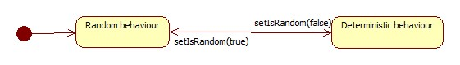

* Napközelség

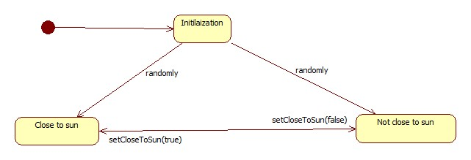

* Üreges

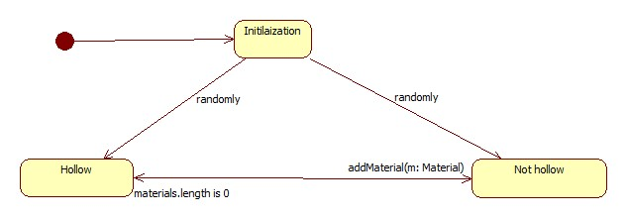

* Kifúrt

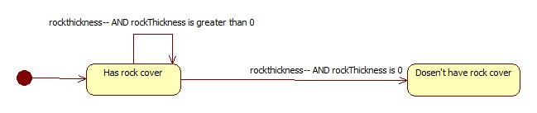

(A felső feltétel a balról jobbra menő nyilakhoz tartozik, az alsó pedig a jobbról balra menő nyilakhoz.)

#### Ősosztályok

Printable -> Planet -> Asteroid.

#### Interfészek

Controllable, ReactsToSunflare

#### Attribútumok

* **-id: String:** Ez az adott aszteroida id-je, ezt arra használjuk fel, hogy a játékos ki tudja választani a megfelelő aszteroidát.
* **-nextId: int:** Ez egy statikus tagváltozó mely azt tartja számon, hogy mi legyen a következő létrehozott id-t igénylő objektum id-je. Azért statikus, hogy az id-k egyediségét garantáljuk.
* **-owner: Game:** Egy referencia a Game osztályhoz.
* **-neighbours: Asteroid[0...*]:** Ez a lista tárolja az aszteroidával „fizikailag” (nem StarGate-n keresztül) szomszédos aszteroidákat.
* **-materials: Material:** Ez a lista tárolja az aszteroidában található materialokat, ha ez a lista null akkor az aszteroida üreges.
* **-settlers: Settler:** Ez a lista tárolja az aszteroidán található settlereket.
* **-nonPlayers: NonPlayer[0...*]:** Ez a lista tárolja az aszteroidán található nonPlayereket.
* **-buildings: Building[0...*]:** Ez a lista tárolja az aszteroidán található épületeket.
* **-rockThickness: int:** Ez az int tárolja az aszteroida kérgének vastagságát.
* **-closeToSun: Boolean:** Ez a bool azt jelzi, hogy az aszteroida éppen közel van-e a napjához.
* **-isRandom: Boolean:** Ez a bool azt jelzi, hogy az aszteroida random módon, vagy determinisztikusan működik-e (napközelbe kerülés esély számlálás közben), ez csak a teszteléshez kell.
* **-capacity: int:** Ez az int azt jelzi, hogy az aszteroidába mennyi darab nyersanyag fér bele.
* **-sun:Sun:** Ez tárolja a napot amihez az aszteroida tartozik

#### Metódusok

* **+genUIString(): String:** Ez a függvény generálja az adott Asteroid fontos tulajdonságait tartalmazó stringet (ennek legelső eleme az Asteroid id-je) amit a UI megkap s a játékosnak kiír megfelelő parancs esetén. A generált string az asteroid id-jét, rockThickness értékét, closeToSun értékét, isRnadom értékét, a materials-ban található materialok genUIString által generált stringjeit, a neihbours-ban található aszteroidák id-jét, a settlers-ben található settlerek genUIString által generált stringjeit, illetve a nonPlayers-ben található nonPlayerek genUIString által generált stringjeit.
* **+onTurn():** Egy absztrakt függvény mely elvégzi az adott aszteroida egy körben elvégzendő feladatait: kisorsolja hogy ebben a körben ez az aszteroida változtatja-e a napközelségét (ha napközelben van akkor kikerül-e onnan s ha nincs napközelbe akkor bekerül-e oda) s ha igen akkor beállítja a closeToSun változót ennek megfelelően. Ezen kívül, ha egy aszteroida kérge 0 vastag akkor a benne található matrialon (ha van) meghívja az exposedAndCloseToSun() függvényt.
* **+getNotifiedAboutSunflare():** Ez a függvény akkor hívódik meg az aszteroidán amikor azt napvihar éri, ilyenkor az aszterida meghívja a getNotifiedAboutSunflare() függvényt az összes épületen, telepesen s nonPlayeren ami rajta van.
* **+addSettler(s: Settler):** Hozzáadja a settlers listához az s Settlert.
* **+addNonPlayer(np: NonPlayer):** Hozzáadja a nonPlayers listához az np NonPlayert.
* **+removeso(s: Settler):** Kivesszük a settlers listából az s Settlert.
* **+removeNonPlayer(np: NonPlayer):** Kivesszük a nonPlayers listából az np NonPlayert.
* **+explode():** Ez a függvény akkor hívódik meg amikor az aszteroida felrobban, ilyenkor meghívja a rajta található entityken az asteroidExploded() függvényt, illetve meghívja a rajta található épületeken a destroy() függvényt.
* **+drilling():** Ez a függvény akkor hívódik meg amikor valami fúr az aszteroidán, az aszteroida kérge csökken egyel (ha tud), illetve ha épp 0-ra csökken akkor meghívja az aszteroidában találhat nyersanyagok egyikén az exposedAndCloseToSun() függvényt.
* **+removeMaterial(): Material:** Ez a függvény eltávolít egy nyersanyagot az aszteroida belsejiből (ha tud) s azt visszaadja.
* **+addMaterial(m: Material): Boolean:** Ez a függvény megpróbálja belehelyezni az aszteroida belsejébe az m nyersanyagot, a sikerességgel azonos boollal tér vissza. A nyersanyag visszahelyezése csak akkor sikertelen, ha az aszteroida kérge nagyobb mint nulla, vagy hogyha az aszteroida elérte a kapacitását (materials.length() == capacity)
* **+removeNeighbour(a: Asteroid):** Kivesszük a neighbours listából az a Asteroidot.
* **+addNeighbour(a: Asteroid):** Hozzáadja a neighbours listához az a Asteroidot.
* **+removeBuilding(b: Building):** Kivesszük a buildings listából a b Buildinget.
* **+addBuilding(b: Building):** Hozzáadjuk a buildings listához a b Buildinget.
* **+isHollow(): Boolean:** Ez a függvény le ellenőrzi, hogy az aszteroida belseje üreges-e (üres-e a Materials lista) s ennek megfelelő boollal tér vissza.
* **+evaporateMaterial():** Ez a függvény elpárologtatja a belsejében található nyersanyagokat. Tehát kiveszi őket a materials listából.
* **+initialize():** Ez a függvény inicializálja az aszteroidát. Kisorsolja, hogy az aszteroida belsejében milyen nyersanyag legyen (esetleg üres legyen-e), illetve, hogy ebből a nyersanyagból mennyi legyen benne. Ezen kívül azt is kisorsolja, hogy az aszteroida épp napközelben van-e.

### Base

#### Felelősség

Ez az osztály felel a bázis épületekért s azoknak feladataiért pl.: amikor ráhelyezzük őket egy aszteroidára.

#### Ősosztályok

Printable -> Building -> Base

#### Interfészek

ReactsToSunflare

#### Attribútumok

* **-id: String:** Ez az adott bázis id-je, ezt arra használjuk fel, hogy a játékos ki tudja választani a megfelelő bázist. Ez most a bázisban nincsen használva, de ha a továbbiakban bővül a specifikáció akkor használhatjuk.
* **-nextId: int:** Ez egy statikus tagváltozó mely azt tartja számon, hogy mi legyen a következő létrehozott id-t igénylő objektum id-je. Azért statikus, hogy az id-k egyediségét garantáljuk.
* **-asteroid: Asteroid:** Az aszteroida, amin a bázis található.
* **-owner: Game:** Egy referencia a Game osztályhoz, ezen keresztül fog a bázis jelezni a játéknak, ha le lett helyezve s ezzel megnyerte a játékos a játékot.

#### Metódusok

* **+genUIString(): String:** Ez a függvény generálja az adott bázis fontos tulajdonságait tartalmazó stringet (ennek legelső eleme a bázis id-je) amit a UI megkap s a játékosnak kiír megfelelő parancs esetén. A generált string az aszteroida id-jét tartalmazza.
* **+getNotifiedAboutSunflare():** Ez a függvény akkor hívódik meg a bázison amikor azt napvihar éri. Ez most a bázisban nem lesz használva, de ha a továbbiakban bővül a specifikáció akkor használhatjuk.
* **+onPlace(a: Asteroid):** Ez a függvény végrehajtja a bázis feladatait abban a pillanatban amikor ráhelyezzük az aszteroidára, ez az hogy szól a game osztálynak, hogy meg lett nyerve a játék. Mindezt úgy érjük el, hogy a game osztályban meghívjuk a gameWon() függvényt.
* **+destroy():** Ez a függvény végrehajtja a bázis feladatait amikor az elpusztul. Ez most a bázisban nem lesz használva, de ha a továbbiakban bővül a specifikáció akkor használhatjuk.

### Building

#### Felelősség

Ez egy absztrakt osztály mely a játékban található épületekért felel. Elpusztítja őket, illetve elvégzi a dolgukat amikor rákerülnek egy aszteroidára.

#### Ősosztályok

Printable -> Building

#### Interfészek

ReactsToSunflare, Controlable

#### Attribútumok

* **-id: String:** Ez az adott épület id-je, ezt arra használjuk fel, hogy a játékos ki tudja választani a megfelelő objektumot, pl: amikor egy settlerrel StarGate-re lép, akkor a StarGate id-jét megadva választhatja ki melyikre kíván rálépni.
* **-nextId: int:** Ez egy statikus tagváltozó mely azt tartja számon, hogy mi legyen a következő létrehozott id-t igénylő objektum id-je. Azért statikus, hogy az id-k egyediségét garantáljuk.
* **#asteroid: Asteroid:** Az aszteroida, amin az épület található.
* **#boolean:hadActionThisTrun:** ez true, ha már léptetve volt az épület.

**-owner: Game:** Egy referencia a Game osztályhoz.

#### Metódusok

* **+genUIString(): String:** Ez a függvény generálja az adott épület fontos tulajdonságait tartalmazó stringet (ennek legelső eleme az épület id-je) amit a UI megkap s a játékosnak kiír megfelelő parancs esetén. A Building osztályban ez egy absztrakt függvény.
* **+getNotifiedAboutSunflare():** Ez a függvény akkor hívódik meg az épületen amikor azt napvihar éri, ilyenkor az épület reagál arra ha kell neki.
* **+onTurn():** Ez ez absztrakt fv, ezt valósítják meg a leszármazotak, és hogy mit csináljanak egy adott körben.
* **+onPlace(a: Asteroid):** Ez a függvény végrehajtja az épület feladatait abban a pillanatban amikor ráhelyezzük az aszteroidára.
* **+destroy():** Ez a függvény végrehajtja az épület feladatait amikor az elpusztul.

### Coal

#### Felelősség

Ez az osztály felel a coal viselkedésért.

#### Ősosztályok

Printable->Material

#### Interfészek

-

#### Attribútumok

1. **-id: int:** Ez az adott Material id-je, ezt arra használjuk fel, hogy az Material -t azonosítani tudjuk.
2. **-nextId: int:** Ez egy statikus tagváltozó mely azt tartja számon, hogy mi legyen a következő létrehozott id-t igénylő objektum id-je. Azért statikus, hogy az id-k egyediségét garantáljuk.
3. **#isRadio: boolean:** Ez a változó mondja meg, hogy radioaktív-e az adott nyersanyag.
4. **#Name:String:** Ez tárolja az adott nyersanyag nevét.
5. **#canEvaporate:boolean:** Ez a változó mondja meg, hogy elpárolog-e a nyersanyag ha napközelbe kerül
6. **-exposedCounter:int:** Ez tárolja számon, hogy milyen hosszan volt kitéve a napnak az adott nyersanyag.

#### Metódusok

1. **+getUIString(): String:** Ez a függvény generálja az adott Material fontos tulajdonságait tartalmazó stringet (ennek legelső eleme az épület id-je) amit a UI megkap s a játékosnak kiír megfelelő parancs esetén.
2. **+exposedAndCloseToSun(a:Asteroid):** Ez a függvény hívodik, amikor napközelben felszínen van a nyersanyag. A paraméterül kapott Asteroid aminek a felszínén van. Növeli exposedCounter-t

#### Controllable

#### Felelősség

Ez egy olyan interface, amit olyan osztályok valósítanak meg miknek van autonóm működése pl.: a robotok melyek minden körben mozognak/fúrnak/nem csinálnak semmit.

#### Ősosztályok

-

#### Interfészek

-

#### Attribútumok

-

#### Metódusok

* **+onTurn():** Egy absztrakt függvény mely elvégzi az adott objektum egy körben elvégzendő feladatait.

### Drilling

#### Felelősség

Ez az interfészt azok az osztályok valósítják meg, amik tudnak fúrni.

#### Ősosztályok

-

#### Interfészek

-

#### Attribútumok

-

#### Metódusok

* **int drill()**: Egy absztrakt függvény amely elvégzi azokat a fúrással kapcsolatos dolgokat, amiket a fúrásra képes osztályoknak kell

### Entity

#### Felelősség

Ez az absztrakt ősosztály felel azokért, akik meg tudnak halni, és érinti őket valahogy az aszteroida felrobbanása.

#### Ősosztályok

Printable->Entity

#### Interfészek

ReactsToSunflare, Moving

#### Attribútumok

* **-id: int**: Ez az adott Entity id-je, ezt arra használjuk fel, hogy az entity-t azonosítani tudjuk.
* **int nextId()**: Ez egy statikus tagváltozó mely azt tartja számon, hogy mi legyen a következő létrehozott id-t igénylő objektum id-je. Azért statikus, hogy az id-k egyediségét garantáljuk.

#### Metódusok

* **String getUIString():** Ez a függvény generálja az adott entity fontos tulajdonságait tartalmazó stringet (ennek legelső eleme az épület id-je) amit a UI megkap s a játékosnak kiír megfelelő parancs esetén. Az Entitiy osztályban ez egy absztrakt függvény.
* **getNotifiedAboutSunflare():** Ez a függvény akkor hívódik meg az entity-n amikor azt napvihar éri, ilyenkor az reagál arra ha kell neki.
* **void move(destination: Asteroid):** egy absztrakt függvény, amely elvégzi azokat a mozgással kapcsolatos dolgokat ahol a cél egy másik aszteroida, amiket a mozgásra képes osztályoknak kell.
* **void move(destinationGate: StarGate):** egy absztrakt függvény, amely elvégzi azokat a mozgással kapcsolatos dolgokat ahol egy teleport kaput használunk, amiket a mozgásra képes osztályoknak kell megvalósítani.
* **void die():** ez az absztrakt függvény végzi el a meghalással kapcsolatos dolgokat. Ez az Entity-ben absztrakt.
* **void asteroidExploded():** ez az absztrakt függvény biztosítja, hogy hogyan viselkedjen az osztály, amikor alatta egy aszteroida felrobban.

### Game

#### Felelősség

Ez a függvény összefogja a játékot, felel a játék megnyeréséért s elvesztéséért, kontrollálja a játék által irányított objektumokat, illetve végrehajtja az UI-tól kapott parancsokat.

#### Ősosztályok

-

#### Interfészek

-

#### Attribútumok

* **ui: UI:** Az egyetlen UI amely a játékossal kommunikál, a game ennek visszaadhatja az egyes objektumok státuszát, amit aztán az UI kiírhat a játékosnak.
* **settlers: Settler[0...*]:** A játékban létező összes Settlert tároló tömb.
* **controllables: Controllable[0...*]:** A játékban létező összes Controllablet tároló tömb.

#### Metódusok

* **void removeSettler(s: Settler):** Kiveszi a settlers listából az s Settlert.
* **void removeControllable(c: Controllable):** Kiveszi a controllables listából az s Controllablet.
* **void addSettler(s: Settler):** Hozzáadja a settlers listához az s Settlert.
* **void addControllable(c: Controllable):** Hozzáadja a controllables listához a c Controllablet.
* **void gameWon():** Elvégzi a játék megnyerésekor elvégzendő feladatokat: üzenet a játékosnak az UI-n keresztül, a game-ben tárolt listák kiürítése.
* **boolean isGameLost():** Leellenőrzi, hogy el van-e veszítve a játék s ennek megfelelő boollal tér vissza. A játék akkor van elveszítve amikor az összes settler meghalt, tahát ezt az ellenőrzést elvégezhetjük a settlers lista hosszának megnézésével.
* **void gameLost():** Elvégzi a játék elvesztésekor elvégzendő feladatokat: üzenet a játékosnak az UI-n keresztül, a game-ben tárolt listák kiürítése.
* **void startTurn():** Ez a függvény akkor hívódik meg amikor a játékos kiadja a lépés a következő körre parancsot, ezután minden controllable autonóm módon (az onTurn() függvényének segítségével) elvégzi az adott körben elvégzendő dolgát. Minden Controllable-re a game osztályban meghívjuk az onTurn függvényét.
* **void listAllSettlers(): String:** Ez a függvény visszaad egy stringet amiben az összes settler minden fontos tulajdonsága található, ezt a stringet a UI írja ki a list all settlers parancs hatására. A függvény végigloopol a settlers listán s meghívja mindegyik tagjára a genUIString függvényt, majd ezeket összefűzve visszaadja.
* **void initGame(isManual: Boolean):** A játék inicializálását végző függvény. Ha az isManual igaz akkor a felhasználó fogja a create s set függvényekkel a játékban található összes objektumot inicializálni. Ha az isManual false akkor ez a függvény autómatikusan létrehozza a játék objektumait, létrehozza a játékban található napokat, ezekhez tartozó aszteroidákat, majd létrehozza a telepeseket s űrlényeket s ezeket ráhelyezi random módon az aszteroidákra. Az aszteroidát ezek után még inicializálja is az initialize() függvényével, ez azért kell mert az aszteroidáknak pl. többféle nyersanyaqg lehet a belsejében, s ezek eldöntéséért felel az initialize() függvény. Mindezek után pedig random mennyiségű szomszédot hozzáadunk minden aszteroidához az összes aszteroida közül.
* **void loadGame(fileName: String):** Ez a függvény a fileName Stringgel meghatározott file-ból betölti a játékot. A file-ba a genUIString segítségével írtuk ki az objektuainkat, szóval a betöltés a genUIString viszafejtése alapján fog működni.
* **void startGame():** Ez a függvény elindítja a játékot. Ez jelzi az inicializálás befejeztét. Mivel a settlerek mindig a körben legutoljára kerülnek sorra ezért a játékot egy startTurn() hívással kezdjük.
* **void saveGame(fileName: String):** Ez a függvény lementi a játék állását a fileName nevű fileba.
* **void list(arguments: String):** Ez a függvény kilistázza az arguments-ben található id-vel specifikált settler információit a genUIString függvény segítségével.

### Ice

#### Felelősség

Ez az osztály az Ice viselkedésér-t felel

#### Ősosztályok

Printable->Material

#### Interfészek

-

#### Attribútumok

* **-id: int:** Ez az adott Material id-je, ezt arra használjuk fel, hogy az Material -t azonosítani tudjuk.
* **-nextId: int:** Ez egy statikus tagváltozó mely azt tartja számon, hogy mi legyen a következő létrehozott id-t igénylő objektum id-je. Azért statikus, hogy az id-k egyediségét garantáljuk.
* **#isRadio: boolean:** Ez a változó mondja meg, hogy radioaktív-e az adott nyersanyag.
* **#Name: String:** Ez tárolja az adott nyersanyag nevét.
* **#canEvaporate: boolean:** Ez a változó mondja meg, hogy elpárolog-e a nyersanyag ha napközelbe kerül
* **-exposedCounter:int:** Ez tárolja számon, hogy milyen hosszan volt kitéve a napnak az adott nyersanyag.

#### Metódusok

* **String getUIString():** Ez a függvény generálja az adott Material fontos tulajdonságait tartalmazó stringet (ennek legelső eleme az épület id-je) amit a UI megkap s a játékosnak kiír megfelelő parancs esetén.
* **void exposedAndCloseToSun(a:Asteroid):** Ez a függvény hívodik, amikor napközelben felszínen van a nyersanyag. A paraméterül kapott Asteroid aminek a felszínén van. Meghívja a paraméterül kapott aszteroida evaporateMaterial függvényét.

### Inventory

#### Felelősség

Ez az osztály felel a nyersanyagok, kapuk tárolásáért.

#### Ősosztályok

Printable

#### Interfészek

-

#### Attribútumok

* **-id: int:** Ez az adott Inventory id-je, ezt arra használjuk fel, hogy az Inventory-t azonosítani tudjuk.
* **-nextId: int:** Ez egy statikus tagváltozó mely azt tartja számon, hogy mi legyen a következő létrehozott id-t igénylő objektum id-je. Azért statikus, hogy az id-k egyediségét garantáljuk.
* **-material:Material[0…10]** egy tömb ami Material típusu objektumokat táról. Ebben van számontartva, hogy milyen nyersanyagok vannak a jelenlegi Inventory-ban.
* **-starGate:StarGate[0…3]:** egy tömb ami az elkészített StarGate-t tárólja

#### Metódusok

* **String getUIString():** Ez a függvény generálja az adott Inventory fontos tulajdonságait tartalmazó stringet (ennek legelső eleme az épület id-je) amit a UI megkap s a játékosnak kiír megfelelő parancs esetén.
* **Material removeMaterial(m:Material):** a megadott típusú Material-t kiveszi az Inventory-ból és vissza adja vissza térési értékként.
* **StartGate removeStarGate():** kivesz egy StarGate-t az inventory-ból és azt adja vissza mint visszatérési érték.
* **Inventory subSet(i: Invetory):** ezt a függvényét hívjuk a recpetnek, és azt kapjuk meg, hogy mi hiányzik még a recept elkészítéséhez.
* **Inventory subtraction(i: Inventory):** ezt a függvényt hívjuk a recepten amikor már ki is akarjuk szedni az adot inventory-ból a releváns nyersanyagokat.
* **void addStarGAte(sg:StarGate)**: hozzá ad egy StarGate-t az inventory-hoz.
* **void addMaterial(m:Material)**: hozzá adja a megadott Material-t az Inventory-hoz.
* **StarGate[0..3] getStarGates():** a teleport kapukat adja vissza.

### Iron

#### Felelősség

Ez az osztály felel a vas viselkedésért.

#### Ősosztályok

Printable->Material

#### Interfészek

-

#### Attribútumok

* **-id: int:** Ez az adott Material id-je, ezt arra használjuk fel, hogy az Material -t azonosítani tudjuk.
* **-nextId: int:** Ez egy statikus tagváltozó mely azt tartja számon, hogy mi legyen a következő létrehozott id-t igénylő objektum id-je. Azért statikus, hogy az id-k egyediségét garantáljuk.
* **#isRadio: boolean:** Ez a változó mondja meg, hogy radioaktív-e az adott nyersanyag.
* **#Name: String:** Ez tárolja az adott nyersanyag nevét.
* **#canEvaporate: boolean:** Ez a változó mondja meg, hogy elpárolog-e a nyersanyag ha napközelbe kerül
* **-exposedCounter:int:** Ez tárolja számon, hogy milyen hosszan volt kitéve a napnak az adott nyersanyag.

#### Metódusok

* **String getUIString():** Ez a függvény generálja az adott Material fontos tulajdonságait tartalmazó stringet (ennek legelső eleme az épület id-je) amit a UI megkap s a játékosnak kiír megfelelő parancs esetén.
* **void exposedAndCloseToSun(a:Asteroid):** Ez a függvény hívodik, amikor napközelben felszínen van a nyersanyag. A paraméterül kapott Asteroid aminek a felszínén van. Meghívja a paraméterül kapott aszteroida evaporateMaterial függvényét.

### Material

#### Felelősség

Ez az absztrakt osztály felel a nyersanyagokért és viselkedésükért.

#### Ősosztályok

Printable->Material

#### Interfészek

-

#### Attribútumok

1. **-id: int:** Ez az adott Material id-je, ezt arra használjuk fel, hogy az Material -t azonosítani tudjuk.
2. **-nextId: int:** Ez egy statikus tagváltozó mely azt tartja számon, hogy mi legyen a következő létrehozott id-t igénylő objektum id-je. Azért statikus, hogy az id-k egyediségét garantáljuk.
3. **#isRadio: boolean:** Ez a változó mondja meg, hogy radioaktív-e az adott nyersanyag.
4. **#Name:String:** Ez tárolja az adott nyersanyag nevét.
5. **#canEvaporate:boolean:** Ez a változó mondja meg, hogy elpárolog-e a nyersanyag ha napközelbe kerül
6. **-exposedCounter:int:** Ez tárolja számon, hogy milyen hosszan volt kitéve a napnak az adott nyersanyag.

#### Metódusok

1. **+getUIString(): String:** Ez a függvény generálja az adott Material fontos tulajdonságait tartalmazó stringet (ennek legelső eleme az épület id-je) amit a UI megkap s a játékosnak kiír megfelelő parancs esetén.
2. **+exposedAndCloseToSun(a:Asteroid):** Ez a függvény hívóik, amikor napközelben felszínen van a nyersanyag. A paraméterül kapott Asteroid aminek a felszínén van. Növeli exposedCounter-t

### Mining

#### Felelősség

Ez az interfészt azok az osztályok valósítják meg, amik képesek nyersanyagot kibányászni.

#### Állapotdiagram

-

#### Ősosztályok

-

#### Interfészek

-

#### Attribútumok

-

#### Metódusok

* **+mine():** egy absztrakt függvény, amely elvégzi a azokat a bányászással kapcsolatos dolgokat, amiket a bányászára képes osztályoknak kell.

### Moving

#### Felelősség

Ez az interfészt azok az osztályok valósítják meg, amik képesek mozogni.

#### Állapotdiagram

-

#### Ősosztályok

-

#### Interfészek

-

#### Attribútumok

-

#### Metódusok

* **+move(destination: Asteroid):** egy absztrakt függvény, amely elvégzi azokat a mozgással kapcsolatos dolgokat ahol a cél egy másik aszteroida, amiket a mozgásra képes osztályoknak kell.
* **+move(destinationGate: StarGate):** egy absztrakt függvény, amely elvégzi azokat a mozgással kapcsolatos dolgokat ahol egy teleport kaput használunk, amiket a mozgásra képes osztályoknak kell.

### NonPlayer

#### Felelősség

Ez az absztrakt ősosztály felel a nem játékos álltál irányítót karakterekért

#### Ősosztályok

Printable->Entity->NonPlayer

#### Interfészek

ReactsToSunflare, Moving,Controllable

#### Attribútumok

1. **-id: int:** Ez az adott NonPLayer id-je, ezt arra használjuk fel, hogy az NonPLayer-t azonosítani tudjuk.
2. **-nextId: int:** Ez egy statikus tagváltozó mely azt tartja számon, hogy mi legyen a következő létrehozott id-t igénylő objektum id-je. Azért statikus, hogy az id-k egyediségét garantáljuk.
3. -**asteroid:Asteroid**: Ezen az aszteroidán van a NonPlayer.
4. -**owner:Game**: Ez az osztály tárolja le a NonPlayer-t

#### Metódusok

* **+getUIString(): String:** Ez a függvény generálja az adott NonPlayer fontos tulajdonságait tartalmazó stringet (ennek legelső eleme az épület id-je) amit a UI megkap s a játékosnak kiír megfelelő parancs esetén. Az NonPlayer osztályban ez egy absztrakt függvény
* **+getNotifiedAboutSunflare():** Ez a függvény az osztály die függvényét hívja, amennyiben az asteroida-ja nem igaz értékkel tér vissza az isHollow függvényre
* **+move(destination: Asteroid):** egy függvény, aszteroidáról aszteroidára való mozgást végzi.

|  |
| --- |
| If(destination is reachable from NonPlayer.asteroid) {  destination.add(NonPlayer)  NonPlayer.asteroid.remove(NonPlayer)  NonPlayer.asteroid=destination } |

* **+move(destinationGate: StarGate):** ez a függvény, amely elvégzi azokat a mozgással kapcsolatos dolgokat ahol egy teleport kaput használunk, amiket a mozgásra képes osztályoknak kell.

|  |
| --- |
| If(destinationGate is active) {  destinationGate.neighbour.asteroid.add(NonPlayer)  NonPlayer.asteroid.remove(NonPlayer)  NonPlayer.asteroid= destinationGate.neighbour.asteroid } |

* **+die():** ez a függvény kiveszi a NonPlayer-t az aszteroidáról, és jelzi a játéknak, hogy kivehető a létező elemekből.
* **+asteroidExploded():** ez a függvény biztosítja, hogy hogyan viselkedjen az osztály, amikor alatta egy aszteroida felrobban.
* **+onTurn():** Egy absztrakt függvény mely elvégzi az adott objektum egy körben elvégzendő feladatait.

### Planet

#### Felelősség

Ez az absztrakt ősosztály felel a „bolygszerű” objektumokért a játékban, ebben a beadásban erre nem lenne szükség, de később grafikus megjelenítés esetén ezeket az objektumokat hasonlóképp kell majd megjeleníteni.

#### Állapotdiagramok

-

#### Ősosztályok

Printable -> Planet

#### Interfészek

Controllable

#### Attribútumok

* **-id: String:** Ez az adott planet id-je, ezt arra használjuk fel, hogy a játékos ki tudja választani a megfelelő planetet, pl: amikor egy settlerrel mozog, akkor az aszteroida id-jét megadva választhatja ki melyikre kíván rálépni.
* **-nextId: int:** Ez egy statikus tagváltozó mely azt tartja számon, hogy mi legyen a következő létrehozott id-t igénylő objektum id-je. Azért statikus, hogy az id-k egyediségét garantáljuk.
* **-owner: Game:** Egy referencia a Game osztályhoz.

#### Metódusok

* **+getUIString(): String:** Ez a függvény generálja az adott planet fontos tulajdonságait tartalmazó stringet (ennek legelső eleme a planet id-je) amit a UI megkap s a játékosnak kiír megfelelő parancs esetén. A Planet osztályban ez egy absztrakt függvény.
* **+onTurn():** Egy absztrakt függvény mely elvégzi az adott planet egy körben elvégzendő feladatait.

### Printable

#### Felelősség

Ez az absztrakt ősosztály felel az UI-ra kiírandó objektumok releváns tulajdonságait tartalmazó stringek előállításáért, illetve azért, hogy minden objektum (amelyiknek kell) legyen egyedi id-je.

#### Állapotdiagramok

-

#### Ősosztályok

-

#### Interfészek

-

#### Attribútumok

* **-id: String:** Ez az adott objektum id-je, ezt arra használjuk fel, hogy a játékos ki tudja választani a megfelelő objektumot, pl: amikor egy settlerrel fúr, akkor a settler id-jét megadva választhatja ki melyikkel kíván fúrni.
* **-nextId: int:** Ez egy statikus tagváltozó mely azt tartja számon, hogy mi legyen a következő létrehozott id-t igénylő objektum id-je. Azért statikus, hogy az id-k egyediségét garantáljuk.

#### Metódusok

* **+getUIString(): String:** Ez a függvény generálja az adott objektum fontos tulajdonságait tartalmazó stringet (ennek legelső eleme az objektum id-je) amit a UI megkap s a játékosnak kiír megfelelő parancs esetén. A Printable osztályban ez egy absztrakt függvény.

### ReactsToSunflare

#### Felelősség

Ez az interfészt azok az osztályok valósítják meg, amik reagálnak a napviharra

#### Ősosztályok

-

#### Interfészek

-

#### Attribútumok

#### -

#### Metódusok

1. **+getNotifiedAboutSunflare():** Egy absztrakt függvény amely elvégzi azokat a függvény hívásokat, amiket a napvihar esetén kell az osztálynak hívnia.

### Robot

#### Felelősség

Ez az osztály felel az robotértés függvényeiért.

#### Ősosztályok

Printable->Entity->NonPlayer->Robot

#### Interfészek

ReactsToSunflare, Moving, Mining

#### Attribútumok

1. **-id: int:** Ez az adott Robot id-je, ezt arra használjuk fel, hogy az Robot-t azonosítani tudjuk.
2. **-nextId: int:** Ez egy statikus tagváltozó mely azt tartja számon, hogy mi legyen a következő létrehozott id-t igénylő objektum id-je. Azért statikus, hogy az id-k egyediségét garantáljuk.
3. -**asteroid:Asteroid**: Ezen az aszteroidán van a Robot.
4. -**owner:Game**: Ez az osztály tárolja le a Robot-t
5. **-isRandom: Boolean:** Egy boolean ami azt jelzi, hogy a Sun random módon, vagy determinisztikusan működik-e (kitörés esély számlálás közben), ez csak a teszteléshez kell.

#### Metódusok

* **+getUIString(): String:** Ez a függvény generálja az adott Robot fontos tulajdonságait tartalmazó stringet (ennek legelső eleme az épület id-je) amit a UI megkap s a játékosnak kiír megfelelő parancs esetén.
* **+getNotifiedAboutSunflare():** Ez a függvény az osztály die függvényét hívja, amennyiben az asteroida-ja nem igaz értékkel tér vissza az isHollow függvényre
* **+move(destination: Asteroid):** egy függvény, aszteroidáról aszteroidára való mozgást végzi.

|  |
| --- |
| If(destination is reachable from NonPlayer.asteroid) {  destination.add(NonPlayer)  NonPlayer.asteroid.remove(NonPlayer)  NonPlayer.asteroid=destination } |

* **+move(destinationGate: StarGate):** ez a függvény, amely elvégzi azokat a mozgással kapcsolatos dolgokat ahol egy teleport kaput használunk, amiket a mozgásra képes osztályoknak kell.

|  |
| --- |
| If(destinationGate is active) {  destinationGate.neighbour.asteroid.add(NonPlayer)  NonPlayer.asteroid.remove(NonPlayer)  NonPlayer.asteroid= destinationGate.neighbour.asteroid } |

* **+die():** ez a függvény kiveszi a Robo-t az aszteroidáról, és jelzi a játéknak, hogy kivehető a létező elemekből.
* **+asteroidExploded():** ez a függvény biztosítja, hogy hogyan viselkedjen az osztály, amikor alatta egy aszteroida felrobban. A robot esetében ez move-t hív a robot aszteroidjának egyi szomszédjával mint paraméter. Amennyiben az nem lehetséges Robot die függvényét hívja.
* **+onTurn():** Egy függvény hajtja végre a Robot körön belüli viselkedését. 3 körig drill-t hívja, majd 4. körben az asteroida-jának véletlenszerűen kiválasztót szomszédjával a move függvényét meghívja. Majd ezt ismétli.
* **+drill():** Ez a függvény meghívja a Robot asteroid-n a drilling függvényt.

### Settler

#### Felelősség

Ez az osztály felel a játékos által irányítható telepesért.

#### Ősosztályok

Printable->Entity->Settler

#### Interfészek

ReactsToSunflare, Moving, Drilling, Mining

#### Attribútumok

1. **-id: int:** Ez az adott Settler id-je, ezt arra használjuk fel, hogy az Settler-t azonosítani tudjuk.
2. **-nextId: int:** Ez egy statikus tagváltozó mely azt tartja számon, hogy mi legyen a következő létrehozott id-t igénylő objektum id-je. Azért statikus, hogy az id-k egyediségét garantáljuk.
3. -**asteroid:Asteroid**: Ezen az aszteroidán van a Settler.
4. -**owner:Game**: Ez az osztály tárolja le a Robot-t
5. **-inventory:Inventory:** Ebben tárolja a Settler általa össze gyűjtőt nyersanyagokat.
6. **-hadActionThisTurn:Boolean**: Ez tárolja, hogy lehet e ezzel a telepessel lépni az adott körben.
7. **-baseRecipe**: ebben van benne, hogy mi kell egy bázis megépítéséhez.
8. **- robotRecipe**: ebben van benne, hogy mi kell egy robot megépítéséhez.
9. **-stargateRecipe**: ebben van benne, hogy mi kell egy kapú megépítéséhez.

#### Metódusok

* **+getUIString(): String:** Ez a függvény generálja az adott Settler fontos tulajdonságait tartalmazó stringet (ennek legelső eleme az épület id-je) amit a UI megkap s a játékosnak kiír megfelelő parancs esetén.
* **+getNotifiedAboutSunflare():** Ez a függvény az osztály die függvényét hívja, amennyiben az asteroida-ja nem igaz értékkel tér vissza az isHollow függvényre
* **+move(destination: Asteroid):** egy függvény, aszteroidáról aszteroidára való mozgást végzi.

|  |
| --- |
| If(destination is reachable from NonPlayer.asteroid) {  destination.add(NonPlayer)  NonPlayer.asteroid.remove(NonPlayer)  NonPlayer.asteroid=destination } |

* **+move(destinationGate: StarGate):** ez a függvény, amely elvégzi azokat a mozgással kapcsolatos dolgokat ahol egy teleport kaput használunk, amiket a mozgásra képes osztályoknak kell.

|  |
| --- |
| If(destinationGate is active) {  destinationGate.neighbour.asteroid.add(NonPlayer)  NonPlayer.asteroid.remove(NonPlayer)  NonPlayer.asteroid= destinationGate.neighbour.asteroid } |

* **+die():** ez a függvény kiveszi a Settler-t az aszteroidáról, és jelzi a játéknak, hogy kivehető a létező elemekből.
* **+asteroidExploded():** ez a függvény meghívja a Settler die függvényét.
* **+drill():** Ez a függvény meghívja a Settler asteroid-n a drilling függvényt.
* **+mine()**: egy függvény, amely kivesz egy Material-t az aszteroidából, ha az aszteroida kérge 0.
* **+buildStarGate():** Amennyiben van kellő nyers anyag azokat kiveszi az Inventory-ból és egy kapu párthelyez az Inventory-ba
* **+buildRobot():** Amennyiben van kellő nyersanyag létrehoz egy robotot az aszteroidán, amin tartozkódik, és kiveszi a felhasznált nyersanyagokat az Inventory-ból
* **+buildBase():** Amennyiben van elegendő nyersanyag, létrehoz egy bázist az aszteroidán és a felhasznált nyersanyagokat kiveszi az Inventory-kból.
* **+dropMaterial(m:Material):** Amennyiben lehetséges (üres aszteroida átfúrt felszínnel), nyersanyagot helyez az aszteroidába az invetory-ból.
* **+placeStarGate(sg: StarGate):** Amennyiben van az Inventory-ben StarGate, lehelyezi azt az adott aszteroidára.

### StarGate

#### Felelősség

Ez az osztály felel a teleportkapukért s azok feladataiért, pl: hogy azok mindig jól össze legyenek párosítva, illetve ha a párból az egyik elpusztult akkor erről tudjon a másik (ha van rá szüksége).

#### Állapotdiagramok

* Viselkedés



* Működés

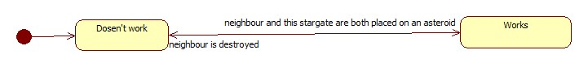

(A felső feltétel a balról jobbra menő nyilakhoz tartozik, az alsó pedig a jobbról balra menő nyilakhoz.)

#### Ősosztályok

Printable -> Building -> StarGate

#### Interfészek

reactsToSunFlare. Moving

#### Attribútumok

* **-id: String:** Ez az adott StarGate id-je, ezt arra használjuk fel, hogy a játékos ki tudja választani a megfelelő objektumot, pl: amikor egy settlerrel StarGate-re lép, akkor a StarGate id-jét megadva választhatja ki melyikre kíván rálépni.
* **-nextId: int:** Ez egy statikus tagváltozó mely azt tartja számon, hogy mi legyen a következő létrehozott id-t igénylő objektum id-je. Azért statikus, hogy az id-k egyediségét garantáljuk.
* **-asteroid: Asteroid:** Az aszteroida, amin a StarGate található.
* **-neighbour: StarGate:** A StarGate-tel összepárosított StarGate.
* **-works: Boolean:** Egy bool ami azt jelzi, hogy az adott StarGate működik-e.
* **-wasInSunFlare: Boolean:** Egy bool ami azt jelzi, hogy az adott StarGate-t érte-e már napvihar.
* **-isRandom: Boolean:** Egy boolean ami azt jelzi, hogy a StarGate random módon, vagy determinisztikusan működik-e (mozgás közben), ez csak a teszteléshez kell.
* **-owner: Game:** Egy referencia a Game osztályhoz.

#### Metódusok

* **+genUIString(): String:** Ez a függvény generálja az adott StarGate fontos tulajdonságait tartalmazó stringet (ennek legelső eleme az épület id-je) amit a UI megkap s a játékosnak kiír megfelelő parancs esetén. A generált string a StarGate id-jét, isRandom értékét, works értékét, wasInSunFlare értékét, neighbour StarGate id-jét s az aszteroida id-jét tartalmazza.
* **+getNotifiedAboutSunflare():** Ez a függvény akkor hívódik meg a StarGaten amikor azt napvihar éri, ilyenkor a StarGateben true-ba billen a wasInSunFlare változó, innentől a StarGate elkezd mozogni.
* **+move(destination: Asteroid):** Ebben a függvényben a StarGate átmozog a destination aszteroidára. Ez az átlépés nem történik meg ha a destination aszteroida nem szomszédos a stargate mostani aszteroidájával. Átlépés során lekerül az éppeni aszteroidájáról, s felkerül a cél aszteroidára.
* **+move(destination: StarGate):** Ebben afüggvényben a StarGate rálép a destination StarGate-re s azon keresztül annak párjának aszteroidájára. Ez az átlépés nem történik meg ha ez a StarGate s a destination StarGate nem azonos, illetve ha a destination StarGate működik. Átlépés során lekerül az éppeni aszteroidájáról, s felkerül a cél aszteroidára.

### Sun

#### Felelősség

Ez az osztály felel a játékban található napokért s azoknak feladataiért, pl: azért hogy azokhoz mely aszteroidák tartoznak, mikor törnek ki az egyes napok stb.

#### Állapotdiagramok

* Viselkedés



(a felső feltétel a balról jobbra menő nyilakhoz tartozik, az alsó pedig a jobbról balra menő nyilakhoz)

#### Ősosztályok

Printable -> Planet -> Sun

#### Interfészek

Controllable

#### Attribútumok

* **-id: String:** Ez az adott sun id-je, ezt arra használjuk fel, hogy a játékos ki tudja választani a megfelelő sunt. Ez most a sunban nincsen használva, de ha a továbbiakban bővül a specifikáció akkor használhatjuk.
* **-nextId: int:** Ez egy statikus tagváltozó mely azt tartja számon, hogy mi legyen a következő létrehozott id-t igénylő objektum id-je. Azért statikus, hogy az id-k egyediségét garantáljuk.
* **-owner: Game:** Egy referencia a Game osztályhoz.
* **-asteroids: Asteroid[0...*]:** A naphoz tartozó aszteroidák listája, ez a játék elején állítódik be. Fontos hogy ez nem azokat az aszteroidákat tartalmazza melyek közel vannak ehhez a naphoz, hanem az összes naphoz tartozó aszteroidát, legyen az most közel vagy távol a naptól.
* **-isRandom: Boolean:** Egy boolean ami azt jelzi, hogy a Sun random módon, vagy determinisztikusan működik-e (kitörés esély számlálás közben), ez csak a teszteléshez kell.

#### Metódusok

* **+genUIString(): String:** Ez a függvény generálja az adott Sun fontos tulajdonságait tartalmazó stringet (ennek legelső eleme a Sun id-je) amit a UI megkap s a játékosnak kiír megfelelő parancs esetén. A string a sun id-jét, isRandom értékét, illetve az összes aszteroidának a genUIString()-je által generált stringeket tartalmazza.
* **+onTurn():** Egy absztrakt függvény mely elvégzi az adott sun egy körben elvégzendő feladatait: kisorsolja hogy ebben a körben ez a nap kitör-e s ha igen akkor a sunFlare() függvényt meghívva elvégzi a napkitörést. Az onTurn működése az isRandom változótól függ. Random esetbel a sun minden körben x eséllyel törik ki, nem random esetben pedig a felhasználó hívja meg a sunFlare()-t amikor szeretné, így az onTurn nem csinál semmit.
* **+sunFlare():** Elvégzi a napkitörés feladatait: meghívja az összes napközelben lévő aszteroidáján a getNotifiedAboutSunflare() függvényt.

### UI

#### Felelősség

Ez az osztály felel a játékossal való kommnikációval, ebbe beletartozik a játék megjelenítése is.

#### Ősosztályok

-

#### Interfészek

-

#### Attribútumok

* **-game: Game:** Az egyetlen game osztályra egy referencia, ez az osztály fogja végrehajtani az adott utasításokat, amiket a játékos bead a UI-nak.

#### Metódusok

* **+displayMessage(s: String):** Ez a függvény kiír egy stringet a játékos számára a konzolra.
* **+execute(s: String):** Ez a függvény egy beolvasott utasítást végrehajttat a game osztállyal. A függvény sok egymásba ágyazott switch case blokkból áll. Az első switch case detektálja az utasítás típusát (a nyelv alapján), az ezután következő switch casek pedig az adott utasítás további argumentumait dolgozzák fel pl: melyik id-jű objektumot kell módosítani/létrehozni stb. Miután a parancsot meghatározzuk a game beli megfelelő függvényt kell meghívnunk.

### Uran

#### Felelősség

Ez az osztály az Uran viselkedésér-t felel

#### Ősosztályok

Printable->Material

#### Interfészek

-

#### Attribútumok

1. **-id: int:** Ez az adott Material id-je, ezt arra használjuk fel, hogy az Material -t azonosítani tudjuk.
2. **-nextId: int:** Ez egy statikus tagváltozó mely azt tartja számon, hogy mi legyen a következő létrehozott id-t igénylő objektum id-je. Azért statikus, hogy az id-k egyediségét garantáljuk.
3. **#isRadio: boolean:** Ez a változó mondja meg, hogy radioaktív-e az adott nyersanyag.
4. **#Name:String:** Ez tárolja az adott nyersanyag nevét.
5. **#canEvaporate:boolean:** Ez a változó mondja meg, hogy elpárolog-e a nyersanyag ha napközelbe kerül.
6. **-exposedCounter:int:** Ez tárolja számon, hogy milyen hosszan volt kitéve a napnak az adott nyersanyag.

#### Metódusok

1. **+getUIString(): String:** Ez a függvény generálja az adott Material fontos tulajdonságait tartalmazó stringet (ennek legelső eleme az épület id-je) amit a UI megkap s a játékosnak kiír megfelelő parancs esetén.
2. **+exposedAndCloseToSun(a:Asteroid):** Ez a függvény hívodik, amikor napközelben felszínen van a nyersanyag. A paraméterül kapott Asteroid aminek a felszínén van. Növeli exposedCounter-t, ha 3 fölé emelkedik, akkor az asteroid amit paraméterül kapott explode függvényét meghívja.

## A tesztek részletes tervei, leírásuk a teszt nyelvén

A tesztek során egyes helyek #-után kommentek lettek megadva a bemeneti nyelvben valamint a kimenetben. Ezek nem értelmezi a program.

A tesztek során „init game manually” parancs a nyelvnek megfelelően mindent determinisztikus állapotra állít alapértelmezésben, ennek ellenére szemléltetésképpen egyes helyeken külön beállításra kerül.

### Bányászás telepessel

* **Leírás**

Egy telepes bányászik az aszteroidájából.

* **Ellenőrzött funkcionalitás, várható hibahelyek**

Annak ellenőrzése, hogy a telepes valóban kibányássza-e a nyersanyagot egy átfúrt aszteroidából és azt valóban eltárolja-e.

Lehetséges hiba lehet, hogy a kibányászott nyersanyag nem kerül be a telepes inventory-jába, vagy nem tűnik el az aszteroidából.

* **Bemenet**

init game manually

create sun sun1

create asteroid ast1 sun sun1

create settler set1 asteroid ast1

create inventory inv1 settler set1

set asteroid capacity ast1 10

create coal coa1 asteroid ast1

set asteroid rockThickness ast1 0

set asteroid closeToSun ast1 f

start game

mine settler set1

list turn events

list all

* **Elvárt kimenet**

# turn events:

material mined coa1

# list all:

SunId: sun1

isRandom: f

asteroids:

asteroid: ast1

--------------------

Asteroid id: ast1

rockThickness: 0

closeToSun: f

isRandom: f

materials:

materials: -

neighbours:

neighbour: -

buildings:

building: -

settlers:

settler: set1

nonPlayers:

nonPlayer: -

--------------------

Settler id: set1

hadAcrtionThisTurn: true

asteroid: ast1

inventory: Inventory id: inv1

materials:

MaterialId: coa1starGate: -

--------------------

### Bányászás telepessel, teli tárolóval

* **Leírás**

Egy telepes bányászna az aszteroidájából, de nem tud, mivel nem fér több nyersanyag a tárolójába.

* **Ellenőrzött funkcionalitás, várható hibahelyek**

A telepes annak ellenére kibányássza a nyersanyagot, hogy teli van a tárolója. Az aszteroida inkonzisztens állapotban kerül, a bányászás félig megtörténik, de nem tudjuk eltárolni és nem kerül vissza a nyersanyag az aszteroidába.

* **Bemenet**

init game manually

create sun sun1

create asteroid ast1 sun sun1

create settler set1 asteroid ast1

create inventory inv1 settler set1

set asteroid capacity ast1 10

create coal coa1 asteroid ast1

create iron iro1 settler set1

create iron iro2 settler set1

create iron iro3 settler set1

create iron iro4 settler set1

create iron iro5 settler set1

create iron iro6 settler set1

create iron iro7 settler set1

create iron iro8 settler set1

create iron iro9 settler set1

create iron iro10 settler set1

set asteroid rockThickness ast1 0

start game

mine settler set1

list turn events

list all

**Elvárt kimenet**

# turn events:

-

# list all:

SunId: sun1

isRandom: f

asteroids:

asteroid: ast

--------------------

Asteroid id: ast1

rockThickness: 0

closeToSun: f

isRandom: f

materials:

material: coa1

neighbours:

neighbour: -

buildings:

building: -

settlers:

settler: set1

nonPlayers:

nonPlayer: -

--------------------

Settler id: set1

hadAcrtionThisTurn: true

asteroid: ast1

inventory: Inventory id: inv1

materials:

material: iro1

material: iro2

material: iro3

material: iro4

material: iro5

material: iro6

material: iro7

material: iro8

material: iro9

material: iro10

starGates:

starGate: -

--------------------

### Telepes visszahelyez egy nyersanyagot

* **Leírás**

Egy telepes visszahelyez egy nyersanyagot az aszteroidájába.

* **Ellenőrzött funkcionalitás, várható hibahelyek**

Annak vizsgálata, hogy a telepes valóban képes-e visszahelyezni egy nyersanyagot az aszteroidájába, ami üreges. Várható hiba, hogy a visszahelyezett nyersanyag nem tűnik el a telepes tárolójából, vagy nem jelenik meg az aszteroidában.

* **Bemenet**

init game manually

create sun sun1

create asteroid ast1 sun sun1

create settler set1 asteroid ast1

create inventory inv1 settler set1

create coal coa1 settler set1

set asteroid capacity ast1 10

set asteroid rockThickness ast1 0

start game

drop settler set1 material coa1

list turn events

list all

* **Elvárt kimenet**

# turn events:

material droppedcoa1

# list all:

SunId: sun1

isRandom: f

asteroids:

asteroid: ast

--------------------

Asteroid id: ast1

rockThickness: 0

closeToSun: f

isRandom: f

materials:

material: coa1

neighbours:

neighbour: -

buildings:

building: -

settlers:

settler: set1

nonPlayers:

nonPlayer: -

--------------------

Settler id: set1

hadAcrtionThisTurn: true

asteroid: ast1

inventory: Inventory id: inv1

materials:

material: -

starGates:

starGate: -

---------------------

### Telepes nem tud visszahelyezni egy nyersanyagot

* **Leírás**

Egy telepes nem tud visszahelyezni nyersanyagot az aszteroidájába.

* **Ellenőrzött funkcionalitás, várható hibahelyek**

Annak vizsgálata, hogy a telepes valóban nem tud-e visszahelyezni nyersanyagot egy olyan aszteroidába, aminek felszíne nincs átfúrva, vagy már van benne valami. Várható hiba, hogy a telepes tárolójából mégis eltűnne a nyersanyag, vagy megjelenne az aszteroida belsejében.

* **Bemenet**

init game manually

create sun sun1

create asteroid ast1 sun sun1

create settler set1 asteroid ast1

create inventory inv1 settler set1

create coal coa1 settler set1

set asteroid capacity ast1 10

set asteroid rockThickness ast1 1

start game

drop settler set1 material coa1

list turn events

list all

* **Elvárt kimenet**

# turn events:

-

# list all:

SunId: sun1

isRandom: f

asteroids:

asteroid: ast

--------------------

Asteroid id: ast1

rockThickness: 1

closeToSun: f

isRandom: f

materials:

materials: -

neighbours:

neighbour: -

buildings:

building: -

settlers:

settler: set1

nonPlayers:

nonPlayer: -

--------------------

Settler id: set1

hadAcrtionThisTurn: true

asteroid: ast1

inventory: Inventory id: inv1

materials:

material: coa1

starGates:

starGate: -

--------------------

### Telepes visszahelyez egy uránt napközelben

* **Leírás**

Egy telepes visszahelyez egy uránt az aszteroidájába, napközelben.

* **Ellenőrzött funkcionalitás, várható hibahelyek**

Annak vizsgálata, hogy miután a telepes visszahelyezte az uránt az aszteroidájába, valóban öregedett az urán, vagy ha szükséges felrobban. Ebben a tesztesetben több kört hajtunk végre, egymás után 2-szer eldobjuk, majd kibányásszuk az uránt, majd a harmadik eldobás után kell robbannia. Várható hiba, hogy a telepes tárolójából nem tűnik el a nyersanyag, nem kerül be az aszteroidába, a napközelben lévő, felfedett urán nem öregszik és ezáltal nem robban fel. Emiatt nem semmisül meg az aszteroida, vagy nem pusztul el a telepes.

* **Bemenet**

init game manually

create sun sun1

create asteroid ast1 sun sun1

create settler set1 asteroid ast1

create inventory inv1 settler set1

create uran ura1 settler set1

set asteroid capacity ast1 10

set asteroid rockThickness ast1 0

set asteroid closeToSun ast1 t

start game

drop settler set1 material ura1

start next turn

mine settler set1

start next turn

drop settler set1 material ura1

start next turn

list turn events

list all

-

### Telepes visszahelyez egy vízjeget napközelben

* **Leírás**

Egy telepes visszahelyez egy vízjeget az aszteroidájába, napközelben.

* **Ellenőrzött funkcionalitás, várható hibahelyek**

Annak vizsgálata, hogy miután a telepes visszahelyezte a vízjeget az aszteroidájába, az valóban elpárolgott-e. Lehetséges hiba, ha a kör végén a vízjég bárhol megjelenik.

* **Bemenet**

init game manually

create sun sun1

create asteroid ast1 sun sun1

create settler set1 asteroid ast1

create inventory inv1 settler set1

create ice ice1 settler set1

set asteroid capacity ast1 10

set asteroid rockThickness ast1 0

set asteroid closeToSun ast1 t

start game

drop settler set1 material ice1

list turn events

list all

* **Elvárt kimenet**

# turn events:

material droppedice1

material evaporated ice1

# list all:

SunId: sun1

isRandom: f

asteroids:

asteroid: ast

--------------------

Asteroid id: ast1

rockThickness: 0

closeToSun: t

isRandom: f

materials:

materials: -

neighbours:

neighbour: -

buildings:

building: -

settlers:

settler: set1

nonPlayers:

nonPlayer: -

--------------------

Settler id: set1

hadAcrtionThisTurn: true

asteroid: ast1

inventory: Inventory id: inv1

materials:

material: -

starGates:

starGate: -

--------------------

### Alien bányászik

* **Leírás**

Egy alien kibányászik egy nyersanyagot az aszteroidájból.

* **Ellenőrzött funkcionalitás, várható hibahelyek**

Annak vizsgálata, hogy egy alien valóban tud-e bányászni az aszteroidájából. Lehetséges hiba, hogy a kibányászott nyersanyag nem tűnik el az aszteroidából.

* **Bemenet**

init game manually

create sun sun1

create asteroid ast1 sun sun1

create alien ali1 asteroid ast1

create inventory inv1 alien ali1

create coal coa1 asteroid ast1

set asteroid capacity ast1 10

set asteroid rockThickness ast1 0

start game

mine alien ali1

list turn events

list all

* **Elvárt kimenet**

The game is lost!

# turn events:

asteroid mined ast1

# list all:

SunId: sun1

isRandom: f

asteroids:

asteroid: ast

--------------------

Asteroid id: ast1

rockThickness: 0

closeToSun: f

isRandom: f

materials:

materials: -

neighbours:

neighbour: -

buildings:

building: -

settlers:

settler: -

nonPlayers:

nonPlayer: ali1

--------------------

Alien id: ali1

isRandom: f

asteroid: ast1

--------------------

### Alien bányászna

* **Leírás**

Egy alien szeretne kibányászni egy nyersanyagot az aszteroidájból.

* **Ellenőrzött funkcionalitás, várható hibahelyek**

Annak vizsgálata, hogy egy alien valóban nem tud-e bányászni az aszteroidájából abban az esetben, ha nincs átfúrva az aszteroida.

* **Bemenet**

init game manually

create sun sun1

create asteroid ast1 sun sun1

create alien ali1 asteroid ast1

create inventory inv1 alien ali1

set asteroid capacity ast1 10

create coal coa1 asteroid ast1

set asteroid rockThickness ast1 1

start game

mine alien ali1

list turn events

list all

* **Elvárt kimenet**

The game is lost!

# turn events:

-

# list all:

SunId: sun1

isRandom: f

asteroids:

asteroid: ast

--------------------

Asteroid id: ast1

rockThickness: 1

closeToSun: f

isRandom: f

materials:

material: coa1

neighbours:

neighbour: -

buildings:

building: -

settlers:

settler: -

nonPlayers:

nonPlayer: ali1

--------------------

Alien id: ali1

isRandom: f

asteroid: ast1

--------------------

### Nem elvégezhető Robot Crafting

* **Leírás**

A játékos a telepest irányítva egy aszteroidán állva próbál meg elkészíteni egy robotot.

A robot elkészítése alapvetően akkor akadhat meg amikor úgy próbálják meg létrehozni, hogy nincsenek meg a szükséges nyersanyagok. Ezen eset tesztelését végzi a leírás.

* **Ellenőrzött funkcionalitás, várható hibahelyek**

A Robot építése use-case megvalósítását teszteli.

A robot nem elkészíthető, ha nincs a telepesnél 1 darab vas (Iron), 1 darab urán (Uran) és 1 db szén (Coal).

Ezen lefutás a megfelelő nyersanyagok meglétének az ellenőrzésében összpontosul, így ott léphet fel egyedül hiba, amely a sikeres teszt meghiúsulását eredményezheti.

* **Bemenet**

init game manually

create sun sun1

create asteroid ast1 sun sun1

create settler set1 asteroid ast1

create inventory inv1 settler set1

create iron iro1 settler set1

create coal coa1 settler set1

start game

build settler set1 robot

list turn events

list all

* **Elvárt kimenet**

# turn events:

-

# list all:

SunId: sun1

isRandom: f

asteroids:

asteroid: ast

--------------------

Asteroid id: ast1

rockThickness: 0

closeToSun: f

isRandom: f

materials:

materials: -

neighbours:

neighbour: -

buildings:

building: -

settlers:

settler: set1

nonPlayers:

nonPlayer: -

--------------------

Settler id: set1

hadAcrtionThisTurn: true

asteroid: ast1

inventory: Inventory id: inv1

materials:

material: iro1

material: coa1

starGates:

starGate: -

--------------------

### Elvégezhető Robot Crafting

* **Leírás**

A játékos a telepest irányítva egy aszteroidán állva próbál meg elkészíteni egy robotot.

A robot elkészítését vizsgálja abban az esetben amikor a létrehozáshoz szükséges nyersanyagokkal rendelkezik a telepes.

* **Ellenőrzött funkcionalitás, várható hibahelyek**

A Robot építése use-case megvalósítását teszteli.

A robot elkészíthető, ha a telepesnél van 1 darab vas (Iron), 1 darab urán (Uran) és 1 db szén (Coal).

Ezen lefutás a megfelelő nyersanyagok meglétének az ellenőrzésében összpontosul, így ott léphet fel egyedül hiba, amely a sikeres teszt meghiúsulását eredményezheti.

* **Bemenet**

init game manually

create sun sun1

create asteroid ast1 sun sun1

create settler set1 asteroid ast1

create inventory inv1 settler set1

create iron iro1 settler set1

create uran ura1 settler set1

create coal coa1 settler set1

start game

build settler set1 robot

start next turn

list turn events

list all

* **Elvárt kimenet**

# turn events:

-

# list all:

SunId: sun1

isRandom: f

asteroids:

asteroid: ast

--------------------

Asteroid id: ast1

rockThickness: 0

closeToSun: f

isRandom: f

materials:

materials: -

neighbours:

neighbour: -

buildings:

building: -

settlers:

settler: set1

nonPlayers:

nonPlayer: rob11

--------------------

Settler id: set1

hadAcrtionThisTurn: false

asteroid: ast1

inventory: Inventory id: inv1

materials:

material: -

starGates:

starGate: -

--------------------

Robot id: rob11

isRandom: false

asteroid: ast1

--------------------

### Nem elvégezhető Stargate Crafting

* **Leírás**

A játékos a telepest irányítva egy aszteroidán állva próbál meg elkészíteni egy kapupárt.

A teleportkapu elkészítése alapvetően akkor akadhat meg amikor a játékos a telepest irányítva úgy próbálja meg létrehozni, hogy nincsenek nála a szükséges nyersanyagok. Ezen eset tesztelését végzi a leírás.

* **Ellenőrzött funkcionalitás, várható hibahelyek**

A Teleportkapu építése use-case megvalósítását teszteli.

A teleportkapu elkészíthető, ha a telepesnél van 2 darab vas (Iron), 1 darab urán (Uran) és 1 db vízjég (Ice).

Ezen lefutás a megfelelő nyersanyagok meglétének az ellenőrzésében összpontosul, így ott léphet fel egyedül hiba, amely a sikeres teszt meghiúsulását eredményezheti.

* **Bemenet**

init game manually

create sun sun1

create asteroid ast1 sun sun1

create settler set1 asteroid ast1

create inventory inv1 settler set1

create iron iro1 settler set1

create uran ura1 settler set1

create ice ice1 settler set1

start game

build settler set1 stargate

list turn events

list all

* **Elvárt kimenet**

# turn events:

-

# list all:

SunId: sun1

isRandom: f

asteroids:

asteroid: ast

--------------------

Asteroid id: ast1

rockThickness: 0

closeToSun: f

isRandom: f

materials:

materials: -

neighbours:

neighbour: -

buildings:

building: -

settlers:

settler: set1

nonPlayers:

nonPlayer: -

--------------------

Settler id: set1

hadAcrtionThisTurn: true

asteroid: ast1

inventory: Inventory id: inv1

materials:

material: iro1

material: ura1

material: ice1

starGates:

starGate: -

--------------------

### Elvégezhető Stargate Crafting

* **Leírás**

A játékos a telepest irányítva egy aszteroidán állva próbál meg elkészíteni egy kapupárt.

A teleportkapu elkészítését vizsgálja abban az esetben amikor a létrehozáshoz szükséges nyersanyagokkal rendelkezik a játékos által irányított telepes.

* **Ellenőrzött funkcionalitás, várható hibahelyek**

A Teleportkapu építése use-case megvalósítását teszteli.

A teleportkapu elkészíthető, ha a telepesnél van 2 darab vas (Iron), 1 darab urán (Uran) és 1 db vízjég (Ice).

Ezen lefutás a megfelelő nyersanyagok meglétének az ellenőrzésében összpontosul, így ott léphet fel egyedül hiba, amely a sikeres teszt meghiúsulását eredményezheti.

* **Bemenet**

init game manually

create sun sun1

create asteroid ast1 sun sun1

create settler set1 asteroid ast1

create inventory inv1 settler set1

create iron iro1 settler set1

create iron iro1 settler set1

create uran ura1 settler set1

create ice ice1 settler set1

start game

build settler set1 stargate

list turn events

list all

* **Elvárt kimenet**

# turn events:

stargate crafted sta12

stargate crafted sta13

# list all:

SunId: sun1

isRandom: f

asteroids:

asteroid: ast

--------------------

Asteroid id: ast1

rockThickness: 0

closeToSun: f

isRandom: f

materials:

materials: -

neighbours:

neighbour: -

buildings:

building: -

settlers:

settler: set1

nonPlayers:

nonPlayer: -

--------------------

Settler id: set1

hadAcrtionThisTurn: true

asteroid: ast1

inventory: Inventory id: inv1

materials:

material: -

starGates:

starGate: sta12

starGate: sta13

--------------------

StarGate id: sta12

isRandom: f

works: f

wasInSunFlare: f

neighbour: sta13

asteroid: -

--------------------

StarGate id: sta13

isRandom: f

works: f

wasInSunFlare: f

neighbour: sta12

asteroid: -

--------------------

### Nem elvégezhető Base Crafting egy telepessel

* **Leírás**

A játékos a telepest irányítva egy aszteroidán állva próbál meg elkészíteni egy bázist

A bázis elkészítése alapvetően akkor akadhat meg amikor a játékos a telepest irányítva úgy próbálja meg létrehozni, hogy az aszteroidán lévő telepesek nem rendelkeznek a szükséges nyersanyagokkal. Ezen belül azon eset tesztelését végzi a leírás, ahol egy telepes próbálja meg elkészíteni csak a saját anyagaiból a bázist.

* **Ellenőrzött funkcionalitás, várható hibahelyek**

A Bázis építése use-case megvalósítását teszteli.

A bázis elkészíthető, ha az aszteroidán lévő telepeseknél van 3 darab vas (Iron), 3 darab urán (Uran), 3 db vízjég (Ice) és 3 darab szén (Coal).

Ezen lefutás a megfelelő nyersanyagok meglétének az ellenőrzésében összpontosul, így ott léphetnek fel alapvetően hibák, amelyek a sikeres teszt meghiúsulását eredményezhetik. A vizsgálat itt az aszteroidán lévő összes telepes inventory-án végig futhat, így itt több hiba is felléphet.

* **Bemenet**

init game manually

create sun sun1

create asteroid ast1 sun sun1

create settler set1 asteroid ast1

create inventory inv1 settler set1

create iron iro1 settler set1

create coal coa1 settler set1

create uran ura1 settler set1

create ice ice1 settler set1

start game

build settler set1 base

list turn events

list all

* **Elvárt kimenet**

# turn events:

-

# list all:

SunId: sun1

isRandom: f

asteroids:

asteroid: ast

--------------------

Asteroid id: ast1

rockThickness: 0

closeToSun: f

isRandom: f

materials:

materials: -

neighbours:

neighbour: -

buildings:

building: -

settlers:

settler: set1

nonPlayers:

nonPlayer: -

--------------------

Settler id: set1

hadAcrtionThisTurn: true

asteroid: ast1

inventory: Inventory id: inv1

materials:

material: iro1

material: coa1

material: ura1

material: ice1

starGates:

starGate: -

--------------------

### Nem elvégezhető Base Crafting telepesek külön aszteroidán

* **Leírás**

A játékos a telepest irányítva egy aszteroidán állva próbál meg elkészíteni egy bázist, úgy hogy megszerezte a szükséges nyersanyagokat, de azok két különböző aszteroidán álló telepesénél vannak.

A bázis elkészítése alapvetően akkor akadhat meg amikor a játékos a telepest irányítva úgy próbálja meg létrehozni, hogy a telepeske rendelkeznek a megfelelő nyersanyagokkal, de különböző aszteroidán vannak. Ezen eset tesztelését végzi a leírás.

* **Ellenőrzött funkcionalitás, várható hibahelyek**

A Bázis építése use-case megvalósítását teszteli.

A bázis elkészíthető, ha az aszteroidán lévő telepeseknél van 3 darab vas (Iron), 3 darab urán (Uran), 3 db vízjég (Ice) és 3 darab szén (Coal).

Ezen lefutás a megfelelő nyersanyagok meglétének az ellenőrzésében összpontosul, így ott léphet fel alapvetően hiba, amely a sikeres teszt meghiúsulását eredményezheti. A vizsgálat itt az aszteroidán lévő összes telepes inventory-án végig futhat, így itt több hiba is felléphet.

* **Bemenet**

init game manually

create sun sun1

create asteroid ast1 sun sun1

create asteroid ast2 sun sun1

create settler set1 asteroid ast1

create inventory inv1 settler set1

create iron iro1 settler set1

create iron iro2 settler set1

create iron iro3 settler set1

create coal coa1 settler set1

create coal coa2 settler set1

create coal coa3 settler set1

create settler set2 asteroid ast2

create inventory inv2 settler set2

create uran ura1 settler set2

create uran ura2 settler set2

create uran ura3 settler set2

create ice ice1 settler set2

create ice ice2 settler set2

create ice ice3 settler set2

start game

build settler set1 base

list turn events

list all

* **Elvárt kimenet**

# turn events:

-

# list all:

SunId: sun1

isRandom: f

asteroids:

asteroid: ast1 asteroid: ast

--------------------

Asteroid id: ast1

rockThickness: 0

closeToSun: f

isRandom: f

materials:

materials: -

neighbours:

neighbour: -

buildings:

building: -

settlers:

settler: set1

nonPlayers:

nonPlayer: -

--------------------

Asteroid id: ast2

rockThickness: 0

closeToSun: f

isRandom: f

materials:

materials: -

neighbours:

neighbour: -

buildings:

building: -

settlers:

settler: set2

nonPlayers:

nonPlayer: -

--------------------

Settler id: set1

hadAcrtionThisTurn: true

asteroid: ast1

inventory: Inventory id: inv1

materials:

material: iro1

material: iro2

material: iro3

material: coa1

material: coa2

material: coa3

starGates:

starGate: -

--------------------

Settler id: set2

hadAcrtionThisTurn: false

asteroid: ast2

inventory: Inventory id: inv2

materials:

material: ura1

material: ura2

material: ura3

material: ice1

material: ice2

material: ice3

starGates:

starGate: -

--------------------

### Elvégezhető Base Crafting

* **Leírás**

A játékos a telepest irányítva egy aszteroidán állva próbál meg elkészíteni egy bázist, úgy hogy az aszteroidán álló másik telepesnél és nála megvannak a megfelelő nyersanyagok.

A báziselkészítését vizsgálja abban az esetben amikor a létrehozáshoz szükséges nyersanyagokkal rendelkeznek a játékos által irányított telepesek, és ugyan azon az aszteroidán álnak.

* **Ellenőrzött funkcionalitás, várható hibahelyek**

A Bázis építése use-case megvalósítását teszteli.

A bázis elkészíthető, ha az aszteroidán lévő telepeseknél van 3 darab vas (Iron), 3 darab urán (Uran), 3 db vízjég (Ice) és 3 darab szén (Coal).

Ezen lefutás a megfelelő nyersanyagok meglétének az ellenőrzésében összpontosul, így ott léphet fel alapvetően hiba, amely a sikeres teszt meghiúsulását eredményezheti. A vizsgálat itt az aszteroidán lévő összes telepes inventory-án végig futhat, így itt több hiba is felléphet.

* **Bemenet**

init game manually

create sun sun1

create asteroid ast1 sun sun1

create asteroid ast2 sun sun1

create settler set1 asteroid ast1

create inventory i1 settler set1

create iron iro1 settler set1

create iron iro2 settler set1

create iron iro3 settler set1

create coal coa1 settler set1

create coal coa2 settler set1

create coal coa3 settler set1

create settler set2 asteroid ast1

create inventory inv2 settler set2

create uran ura1 settler set2

create uran ura2 settler set2

create uran ura3 settler set2

create ice ice1 settler set2

create ice ice2 settler set2

create ice ice3 settler set2

start game

build settler set1 base

list turn events

list all

* **Elvárt kimenet**

The game is won!

# turn events:

base crafted bas27

# list all:

SunId: sun1

isRandom: f

asteroids:

asteroid: ast1 asteroid: ast

--------------------

Asteroid id: ast1

rockThickness: 0

closeToSun: f

isRandom: f

materials:

materials: -

neighbours:

neighbour: -

buildings:

building: bas27

settlers:

settler: set1

settler: set2

nonPlayers:

nonPlayer: -

--------------------

Asteroid id: ast2

rockThickness: 0

closeToSun: f

isRandom: f

materials:

materials: -

neighbours:

neighbour: -

buildings:

building: -

settlers:

settler: -

nonPlayers:

nonPlayer: -

--------------------

Settler id: set1

hadAcrtionThisTurn: true

asteroid: ast1

inventory: Inventory id: i1

materials:

material: -

starGates:

starGate: -

--------------------

Settler id: set2

hadAcrtionThisTurn: false

asteroid: ast1

inventory: Inventory id: inv2

materials:

material: -

starGates:

starGate: -

--------------------

Base id: bas27

asteroid: ast1

--------------------

### Első Stargate lehelyezése a párból

* **Leírás**

A játékos a telepest irányítva egy aszteroidán állva próbál meg lehelyezni egy teleportkaput, úgy, hogy a párja a kapunak még az inventory-ban van.

* **Ellenőrzött funkcionalitás, várható hibahelyek**

A Teleportkapu lehelyezés, pár az inventoryban use-case megvalósítását teszteli.

A teleportkapu csak akkor helyezhető le, ha az aktuális telepes rendelkezik legalább eggyel az inventory-jában.

Ezen teszteset nem rendelkezik kivételesen várható hibahellyel.

* **Bemenet**

init game manually

create sun sun1

create asteroid ast1 sun sun1

create settler set1 asteroid ast1

create inventory inv1 settler set1

create stargate sta1 inventory set1

create stargate sta2 inventory set1

set stargate neighbour sta1 sta2

set stargate neighbour sta2 sta1

start game

place settler set1 sta1

list turn events

list all

* **Elvárt kimenet**

# turn events:

stargate placed sta1 ast1

# list all:

SunId: sun1

isRandom: f

asteroids:

asteroid: ast

--------------------

Asteroid id: ast1

rockThickness: 0

closeToSun: f

isRandom: f

materials:

materials: -

neighbours:

neighbour: -

buildings:

building: sta1

settlers:

settler: set1

nonPlayers:

nonPlayer: -

--------------------

Settler id: set1

hadAcrtionThisTurn: true

asteroid: ast1

inventory: Inventory id: inv1

materials:

material: -

starGates:

starGate: sta2

--------------------

StarGate id: sta1

isRandom: f

works: f

wasInSunFlare: f

neighbour: sta2

asteroid: ast1

--------------------

StarGate id: sta2

isRandom: f

works: f

wasInSunFlare: f

neighbour: sta1

asteroid: -

--------------------

### Második Stargate lehelyezése a párból

* **Leírás**

A játékos a telepest irányítva egy aszteroidán álva próbál meg lehelyezni egy teleportkaput, úgy, hogy a párja a kapunak egy másik aszteroidán lehelyezésre került már.

* **Ellenőrzött funkcionalitás, várható hibahelyek**

A Teleportkapu lehelyezés, pár az inventoryban use-case megvalósítását teszteli.

A teleportkapu csak akkor helyezhető le, ha az aktuális telepes rendelkezik legalább eggyel az inventory-jában.

Ha a kapu párja le van helyezve, akkur biztosan működik, mivel csak akkor mehet tönkre, ha a tartalmazó aszteroida felrobban, de ekkor a pár minkét tagja törlésre kerül.  
A tesztesetben lehetséges hibahely a kapupár működésének a vizsgálata.

* **Bemenet**

init game manually

create sun sun1

create asteroid ast1 sun sun1

create asteroid ast2 sun sun1

create settler set1 asteroid ast2

create inventory inv1 settler set1

create stargate sta1 asteroid ast1

create stargate sta2 inventory set1

set stargate neighbour sta1 sta2

set stargate neighbour sta2 sta1

start game

place settler set1 sta2

list turn events

list all

* **Elvárt kimenet**

# turn events:

stargate placed sta2 ast2

# list all:

SunId: sun1

isRandom: f

asteroids:

asteroid: ast1 asteroid: ast

--------------------

Asteroid id: ast1

rockThickness: 0

closeToSun: f

isRandom: f

materials:

materials: -

neighbours:

neighbour: -

buildings:

building: sta1

settlers:

settler: -

nonPlayers:

nonPlayer: -

--------------------

Asteroid id: ast2

rockThickness: 0

closeToSun: f

isRandom: f

materials:

materials: -

neighbours:

neighbour: -

buildings:

building: sta2

settlers:

settler: set1

nonPlayers:

nonPlayer: -

--------------------

Settler id: set1

hadAcrtionThisTurn: true

asteroid: ast2

inventory: Inventory id: inv1

materials:

material: -

starGates:

starGate: -

--------------------

StarGate id: sta1

isRandom: f

works: t

wasInSunFlare: f

neighbour: sta2

asteroid: ast1

--------------------

StarGate id: sta2

isRandom: f

works: t

wasInSunFlare: f

neighbour: sta1

asteroid: ast2

---------------------

### Napvihar kitörése nem átfúrt aszteroidán

* **Leírás**

Egy kör során az egyetlen Napon napvihar tör ki.

Ennek következtében az aszteroidán, ami ehhez a Naphoz tartozik a telepes, robot, űrlény megsemmisül és a lehelyezett kapu "Napvihar érte" állapotba kerül.

* **Ellenőrzött funkcionalitás, várható hibahelyek**

Napvihar történik use-case megvalósítását teszteli.

Hibát jelenthet, ha a napkitörés után az a1 aszteroidán maradnak entitások vagy a g1 kapu nem tárolja, hogy már volt napviharban.

* **Bemenet**

init game manually

create sun sun1

create sun sun2

create asteroid ast1 sun sun1

set asteroid rockThickness ast1 1

create asteroid ast2 sun sun2

add asteroid neighbour ast1 ast2

add asteroid neighbour ast2 ast1

create settler set1 asteroid ast1

create robot rob1 asteroid ast1

create alien ali1 asteroid ast1

create stargate sta1 asteroid ast1

set stargate isRandom sta1 t

create inventory inv1 settler set1

create stargate sta2 settler set1

set stargate neighbour sta1 sta2

set stargate neighbour sta2 sta1

start game

sunflare sun1

list turn events

list all

* **Elvárt kimeneti**

# turn events:

sunflare on sun sun1

stargate broke sta1

settler died set1

robot died rob1

alien died ali1

# list all:

SunId: sun1

isRandom: f

asteroids:

asteroid: ast

--------------------

SunId: sun2

isRandom: f

asteroids:

asteroid: ast

--------------------

Asteroid id: ast1

rockThickness: 1

closeToSun: f

isRandom: f

materials:

materials: -

neighbours:

neighbour: ast2

buildings:

building: sta1

settlers:

settler: -

nonPlayers:

nonPlayer: -

--------------------

Asteroid id: ast2

rockThickness: 0

closeToSun: f

isRandom: f

materials:

materials: -

neighbours:

neighbour: ast1

buildings:

building: -

settlers:

settler: -

nonPlayers:

nonPlayer: -

--------------------

Settler id: set1

hadAcrtionThisTurn: false

asteroid: ast1

inventory: Inventory id: inv1

materials:

material: -

starGates:

starGate: sta2

--------------------

Robot id: rob1

isRandom: false

asteroid: ast1

--------------------

Alien id: ali1

isRandom: f

asteroid: ast1

--------------------

StarGate id: sta1

isRandom: t

works: f

wasInSunFlare: t

neighbour: sta2

asteroid: ast1

--------------------

StarGate id: sta2

isRandom: f

works: f

wasInSunFlare: f

neighbour: sta1

asteroid: -

--------------------

-

### Napvihar kitörése átfúrt aszteroidán

* **Leírás**

Egy kör során az egyetlen Napon napvihar tör ki.

Ennek ellenére az aszteroidán, ami ehhez a Naphoz tartozik a telepes, robot és űrlény nem semmisül meg, mert elbújnak az aszteroidán.

A lehelyezett kapu "Napvihar érte" állapotba kerül.

* **Ellenőrzött funkcionalitás, várható hibahelyek**

Napvihar történik use-case megvalósítását teszteli.

Hibát jelenthet, ha a napkitörés után az a1 aszteroidán maradnak entitások vagy a g1 kapu nem tárolja, hogy már volt napviharban.

* **Bemenet**

init game manually

create sun sun1

create sun sun2

create asteroid ast1 sun sun1

set asteroid rockThickness ast1 0

create asteroid ast2 sun sun2

add asteroid neighbour ast1 ast2

add asteroid neighbour ast2 ast1

create settler set1 asteroid ast1

create robot rob1 asteroid ast1

create alien ali1 asteroid ast1

create stargate sta1 asteroid ast1

set stargate isRandom sta1 t

create inventory inv1 settler set1

create stargate sta2 settler set1

set stargate neighbour sta1 sta2

set stargate neighbour sta2 sta1

start game

sunflare sun1

list turn events

list all

* **Elvárt kimeneti**

# turn events:

sunflare on sun sun1

stargate broke sta1

# list all:

SunId: sun1

isRandom: f

asteroids:

asteroid: ast

--------------------

SunId: sun2

isRandom: f

asteroids:

asteroid: ast

--------------------

Asteroid id: ast1

rockThickness: 0

closeToSun: f

isRandom: f

materials:

materials: -

neighbours:

neighbour: ast2

buildings:

building: sta1

settlers:

settler: set1

nonPlayers:

nonPlayer: rob1

nonPlayer: ali1

--------------------

Asteroid id: ast2

rockThickness: 0

closeToSun: f

isRandom: f

materials:

materials: -

neighbours:

neighbour: ast1

buildings:

building: -

settlers:

settler: -

nonPlayers:

nonPlayer: -

--------------------

Settler id: set1

hadAcrtionThisTurn: false

asteroid: ast1

inventory: Inventory id: inv1

materials:

material: -

starGates:

starGate: sta2

--------------------

Robot id: rob1

isRandom: false

asteroid: ast1

--------------------

Alien id: ali1

isRandom: f

asteroid: ast1

--------------------

StarGate id: sta1

isRandom: t

works: f

wasInSunFlare: t

neighbour: sta2

asteroid: ast1

--------------------

StarGate id: sta2

isRandom: f

works: f

wasInSunFlare: f

neighbour: sta1

asteroid: -

--------------------

### Fúrás robottal

* **Leírás**

A robot egy kezdetben 2 kéregvastagságú aszteroidán próbál fúrni egymás után három körben.

Ez körönként csökkenti az aszteroida kéregvastagságát, amíg a harmadik fúrást már nem tudja megtenni.

* **Ellenőrzött funkcionalitás, várható hibahelyek**

A Fúrás robottal use-case megvalósítását teszteli.

Hibás működést jelent, ha az első két fúrást sem tudja megtenni, vagy tud harmadszor is fúrni. (Esetleg negatívba fordul a kéregvastagság.)

* **Bemenet**

init game manually

create sun sun1

create asteroid ast1 sun sun1

set asteroid rockThickness ast1 2

create robot rob1 asteroid ast1

start game

drill robot rob1

list turn events

start next turn

drill robot rob1

list turn events

start next turn

drill robot rob1

list turn events

start next turn

list all

* **Elvárt kimeneti**

The game is lost!

# turn events:

asteroid drilled ast1

asteroid drilled ast1

The game is lost!

# turn events:

asteroid drilled ast1

asteroid drilled ast1

The game is lost!

# turn events:

asteroid drilled ast1

asteroid drilled ast1

The game is lost!

# list all:

SunId: sun1

isRandom: f

asteroids:

asteroid: ast

--------------------

Asteroid id: ast1

rockThickness: 0

closeToSun: f

isRandom: f

materials:

materials: -

neighbours:

neighbour: -

buildings:

building: -

settlers:

settler: -

nonPlayers:

nonPlayer: rob1

--------------------

Robot id: rob1

isRandom: false

asteroid: ast1

--------------------

### Fúrás robottal, elpárolog

* **Leírás**

A robot fúr egyet, egy aszteroidán. Az aszteroida kéregvastagsága egy volt a fúrás előtt.

Az aszteroida a teszteset végéig folyamatosan napközelben áll. A magjában egy vízjég található. Ez a kéreg átfúrásakor elpárolog.

* **Ellenőrzött funkcionalitás, várható hibahelyek**

Ez a teszt a Fúrás robottal, elpárolog use-case megvalósítását teszteli.

Főbb hiba lehetőségek, ha a robot nem tudja átfúrni a kérget, a jég pedig nem párolog el.

* **Bemenet**

init game manually

create sun sun1

create asteroid ast1 sun sun1

create robot rob1 asteroid ast1

set asteroid capacity ast1 10

create ice ice1 asteroid ast1

set material exposedCounter ice1 0

set asteroid rockThickness ast1 1

set asteroid closeToSun ast1 t

start game

drill robot rob1

list turn events

list all

* **Elvárt** **kimenet**

The game is lost!

# turn events:

asteroid drilled ast1

material evaporated ice1

asteroid drilled ast1

# list all:

SunId: sun1

isRandom: f

asteroids:

asteroid: ast

--------------------

Asteroid id: ast1

rockThickness: 0

closeToSun: t

isRandom: f

materials:

materials: -

neighbours:

neighbour: -

buildings:

building: -

settlers:

settler: -

nonPlayers:

nonPlayer: rob1

--------------------

Robot id: rob1

isRandom: false

asteroid: ast1

--------------------

### Fúrás robottal, felrobban

* **Leírás**

A robot fúr egyet, egy aszteroidán. Az aszteroida kéregvastagsága egy volt a fúrás előtt.

Az aszteroida a teszteset végéig folyamatosan napközelben áll. A magjában egy radioaktív urán található.

Ez három kör felfedettség után felrobban, elpusztítva az aszteroidát és a robotot szomszédos aszteroidára repítve.

* **Ellenőrzött funkcionalitás, várható hibahelyek**

Ez a teszt a Fúrás robottal, felrobban use-case megvalósítását teszteli.

Főbb hiba lehetőségek, ha a robot nem tudja átfúrni a kérget, az urán pedig nem robban fel 3 kör múlva, vagy esetleg korábban robban fel.

Hiba, ha az érintett aszteroida nem robban fel, vagy a robot nem repül a szomszédos aszteroidára.

* **Bemenet**

init game manually

create sun sun1

create asteroid ast1 sun sun1

create robot rob1 asteroid ast1

set asteroid capacity ast1 10

create uran ura1 asteroid ast1

set material exposedCounter ura1 0

set asteroid rockThickness ast1 1

set asteroid closeToSun ast1 t

create asteroid ast2 sun sun1

add asteroid neighbour ast1 ast2

add asteroid neighbour ast2 ast1

start game

drill robot rob1

list turn events

list all

* **Elvárt kimenet**

The game is lost!

# turn events:

asteroid drilled ast1

asteroid drilled ast1

# list all:

SunId: sun1

isRandom: f

asteroids:

asteroid: ast1 asteroid: ast

--------------------

Asteroid id: ast1

rockThickness: 0

closeToSun: t

isRandom: f

materials:

material: ura1

neighbours:

neighbour: ast2

buildings:

building: -

settlers:

settler: -

nonPlayers:

nonPlayer: rob1

--------------------

Asteroid id: ast2

rockThickness: 0

closeToSun: f

isRandom: f

materials:

materials: -

neighbours:

neighbour: ast1

buildings:

building: -

settlers:

settler: -

nonPlayers:

nonPlayer: -

--------------------

Robot id: rob1

isRandom: false

asteroid: ast1

--------------------

### Fúrás robottal, felrobban, nincs szomszéd

* **Leírás**

A robot fúr egyet, egy aszteroidán. Az aszteroida kéregvastagsága egy volt a fúrás előtt.

Az aszteroida a teszteset végéig folyamatosan napközelben áll. A magjában egy radioaktív urán található.

Ez három kör felfedettség után felrobban, elpusztítva az aszteroidát. Mivel nincs szomszédos aszteroida, ezért a robot is megsemmisül.

* **Ellenőrzött funkcionalitás, várható hibahelyek**

Ez a teszt a Fúrás robottal, felrobban, nincs szomszéd use-case megvalósítását teszteli.

Főbb hiba lehetőségek, ha a robot nem tudja átfúrni a kérget, az urán pedig nem robban fel 3 kör múlva, vagy esetleg korábban robban fel.

Hiba, ha az érintett aszteroida és robot nem robban fel.

* **Bemenet**

init game manually

create sun sun1

create asteroid ast1 sun sun1

create robot rob1 asteroid ast1

set asteroid capacity ast1 10

create uran ura1 asteroid ast1

set material exposedCounter ura1 0

set asteroid rockThickness ast1 1

set asteroid closeToSun ast1 t

create asteroid ast2 sun sun1

start game

drill robot rob1

list turn events

start next turn

start next turn

list turn evnets

start next turn

list all

* **Elvárt kimenet**

The game is lost!

# turn events:

asteroid drilled ast1

asteroid drilled ast1

The game is lost!

The game is lost!

# turn events:

asteroid exploded ast1

robot died rob1

material exploded ura1

The game is lost!

# list all:

SunId: sun1

isRandom: f

asteroids:

asteroid: ast

--------------------

Asteroid id: ast2

rockThickness: 0

closeToSun: f

isRandom: f

materials:

materials: -

neighbours:

neighbour: -

buildings:

building: -

settlers:

settler: -

nonPlayers:

nonPlayer: -

--------------------

### Fúrás telepessel

* **Leírás**

A telepes egy kezdetben 2 kéregvastagságú aszteroidán próbál fúrni egymás után három körben. Ez körönként csökkenti az aszteroida kéregvastagságát, amíg a harmadik fúrást már nem tudja megtenni.

* **Ellenőrzött funkcionalitás, várható hibahelyek**

A Fúrás telepessel use-case megvalósítását teszteli.

Hibás működést jelent, ha az első két fúrást sem tudja megtenni, vagy tud harmadszor is fúrni. (Esetleg negatívba fordul a kéregvastagság.)

* **Bemenet**

init game manually

create sun sun1

create asteroid ast1 sun sun1

create settler set1 asteroid ast1

set asteroid rockThickness ast1 2

set settler hadActionThisTurn set1 f

start game

drill settler set1

list turn events

start next turn

drill settler set1

list turn events

start next turn

drill settler set1

list turn events

start next turn

list all

* **Elvárt kimenet**

# turn events:

asteroid drilled ast1

# turn events:

asteroid drilled ast1

# turn events:

asteroid drilled ast1

# list all:

SunId: sun1

isRandom: f

asteroids:

asteroid: ast

--------------------

Asteroid id: ast1

rockThickness: 0

closeToSun: f

isRandom: f

materials:

materials: -

neighbours:

neighbour: -

buildings:

building: -

settlers:

settler: set1

nonPlayers:

nonPlayer: -

--------------------

Settler id: set1

hadAcrtionThisTurn: false

asteroid: ast1

inventory: Inventory id: inv2

materials:

material: -

starGates:

starGate: -

--------------------

### Fúrás telepessel, elpárolog

* **Leírás**

A telepes fúr egyet, egy aszteroidán. Az aszteroida kéregvastagsága egy volt a fúrás előtt.

Az aszteroida a teszteset végéig folyamatosan napközelben áll. A magjában egy vízjég található. Ez a kéreg átfúrásakor elpárolog.

* **Ellenőrzött funkcionalitás, várható hibahelyek**

Ez a teszt a Fúrás telepessel, elpárolog use-case megvalósítását teszteli.

Főbb hiba lehetőségek, ha a telepes nem tudja átfúrni a kérget, a jég pedig nem párolog el.

* **Bemenet**

init game manually

create sun sun1

create asteroid ast1 sun sun1

create settler set1 asteroid ast1

set settler hadActionThisTurn set1 f

set asteroid capacity ast1 10

create ice ice1 asteroid ast1

set material exposedCounter ice1 0

set asteroid rockThickness ast1 1

set asteroid closeToSun ast1 t

start game

drill settler set1

list turn events

list all

* **Elvárt kimenet**

# turn events:

asteroid drilled ast1

material evaporated ice1

# list all:

SunId: sun1

isRandom: f

asteroids:

asteroid: ast

--------------------

Asteroid id: ast1

rockThickness: 0

closeToSun: t

isRandom: f

materials:

materials: -

neighbours:

neighbour: -

buildings:

building: -

settlers:

settler: set1

nonPlayers:

nonPlayer: -

--------------------

Settler id: set1

hadAcrtionThisTurn: true

asteroid: ast1

inventory: Inventory id: inv2

materials:

material: -

starGates:

starGate: -

--------------------

### Fúrás telepessel, felrobban

* **Leírás**

A telepes fúr egyet, egy aszteroidán. Az aszteroida kéregvastagsága egy volt a fúrás előtt.

Az aszteroida a teszteset végéig folyamatosan napközelben áll. A magjában egy radioaktív urán található.

Ez három kör felfedettség után felrobban, elpusztítva az aszteroidát és a rajta lévő telepest.

* **Ellenőrzött funkcionalitás, várható hibahelyek**

Ez a teszt a Fúrás telepessel, felrobban use-case megvalósítását teszteli.

Főbb hiba lehetőségek, ha a telepes nem tudja átfúrni a kérget, az urán pedig nem robban fel 3 kör múlva, vagy esetleg korábban robban fel.

Hiba, ha az érintett aszteroida és telepes nem robban fel.

* **Bemenet**

init game manually

create sun sun1

create asteroid ast1 sun sun1

create settler set1 asteroid ast1

set settler hadActionThisTurn set1 f

set asteroid capacity ast1 10

create uran ura1 asteroid ast1

set material exposedCounter ura1 0

set asteroid rockThickness ast1 1

set asteroid closeToSun ast1 t

start game

drill settler set1

list turn events

start next turn

start next turn

list turn events

start next turn

list all

* **Elvárt kimenet**

# turn events:

asteroid drilled ast1

# turn events:

asteroid exploded ast1

settler died set1

material exploded ura1

The game is lost!

# list all:

SunId: sun1

isRandom: f

asteroids:

asteroid:

--------------------

### Mozgás robottal, kudarc

* **Leírás**

Egy robot az egyik aszteroidáról egy másik aszteroidára próbál mozogni, de a másik aszteroida nem szomszédos a jelenlegivel.

* **Ellenőrzött funkcionalitás, várható hibahelyek**

Ez a teszt a Mozgás robottal use-case megvalósítását ellenőrzi.

Hiba, ha a robot át tud lépni a másik aszteroidára.

* **Bemenet**

init game manually

create sun sun1

create asteroid ast1 sun sun1

create asteroid ast2 sun sun1

create robot rob1 asteroid ast1

start game

move robot rob1 dest asteroid ast2

list turn events

list all

* **Elvárt kimenet**

The game is lost!

# turn events:

robot move rob1 ast2

# list all:

SunId: sun1

isRandom: f

asteroids:

asteroid: ast1 asteroid: ast

--------------------

Asteroid id: ast1

rockThickness: 0

closeToSun: f

isRandom: f

materials:

materials: -

neighbours:

neighbour: -

buildings:

building: -

settlers:

settler: -

nonPlayers:

nonPlayer: rob1

--------------------

Asteroid id: ast2

rockThickness: 0

closeToSun: f

isRandom: f

materials:

materials: -

neighbours:

neighbour: -

buildings:

building: -

settlers:

settler: -

nonPlayers:

nonPlayer: -

--------------------

Robot id: rob1

isRandom: false

asteroid: ast1

--------------------

### Mozgás robottal, siker

* **Leírás**

Egy robot az egyik aszteroidáról egy szomszédos aszteroidára mozog.

* **Ellenőrzött funkcionalitás, várható hibahelyek**

Ez a teszt a Mozgás robottal use-case megvalósítását ellenőrzi.

Hiba, ha a robot nem tud szomszédos aszteroidára lépni.

* **Bemenet**

init game manually

create sun sun1

create asteroid ast1 sun sun1

create asteroid ast2 sun sun1

create robot rob1 asteroid ast1

add asteroid neighbour ast1 ast2

add asteroid neighbour ast2 ast1

start game

move robot rob1 dest asteroid ast2

list turn events

list all

* **Elvárt kimenet**

The game is lost!

# turn events:

robot move rob1 ast2

# list all:

SunId: sun1

isRandom: f

asteroids:

asteroid: ast1 asteroid: ast

--------------------

Asteroid id: ast1

rockThickness: 0

closeToSun: f

isRandom: f

materials:

materials: -

neighbours:

neighbour: ast2

buildings:

building: -

settlers:

settler: -

nonPlayers:

nonPlayer: -

--------------------

Asteroid id: ast2

rockThickness: 0

closeToSun: f

isRandom: f

materials:

materials: -

neighbours:

neighbour: ast1

buildings:

building: -

settlers:

settler: -

nonPlayers:

nonPlayer: rob1

--------------------

Robot id: rob1

isRandom: false

asteroid: ast2

--------------------

### Mozgás telepessel, kudarc

* **Leírás**

Egy telepes az egyik aszteroidáról egy másik aszteroidára próbál mozogni, de a másik aszteroida nem szomszédos a jelenlegivel.

* **Ellenőrzött funkcionalitás, várható hibahelyek**

Ez a teszt a Mozgás telepessel use-case megvalósítását ellenőrzi.

Hiba, ha a telepes át tud lépni a másik aszteroidára.

* **Bemenet**

init game manually

create sun sun1

create asteroid ast1 sun sun1

create asteroid ast2 sun sun1

create settler set1 asteroid ast1

set settler hadActionThisTurn set1 f

start game

move settler set1 dest asteroid ast2

list turn events

list all

* **Elvárt kimenet**

# turn events:

-

# list all:

SunId: sun1

isRandom: f

asteroids:

asteroid: ast1 asteroid: ast

--------------------

Asteroid id: ast1

rockThickness: 0

closeToSun: f

isRandom: f

materials:

materials: -

neighbours:

neighbour: -

buildings:

building: -

settlers:

settler: set1

nonPlayers:

nonPlayer: -

--------------------

Asteroid id: ast2

rockThickness: 0

closeToSun: f

isRandom: f

materials:

materials: -

neighbours:

neighbour: -

buildings:

building: -

settlers:

settler: -

nonPlayers:

nonPlayer: -

--------------------

Settler id: set1

hadAcrtionThisTurn: true

asteroid: ast1

inventory: Inventory id: inv3

materials:

material: -

starGates:

starGate: -

---------------------

### Mozgás telepessel, siker

* **Leírás**

Egy telepes az egyik aszteroidáról egy szomszédos aszteroidára mozog.

* **Ellenőrzött funkcionalitás, várható hibahelyek**

Ez a teszt a Mozgás telepessel use-case megvalósítását ellenőrzi.

Hiba, ha a telepes nem tud szomszédos aszteroidára lépni.

* **Bemenet**

init game manually

create sun sun1

create asteroid ast1 sun sun1

create asteroid ast2 sun sun1

create settler set1 asteroid ast1

set settler hadActionThisTurn set1 f

add asteroid neighbour ast1 ast2

add asteroid neighbour ast2 ast1

start game

move settler set1 dest asteroid ast2

list turn events

list all

* **Elvárt kimenet**

# turn events:

settler move set1 ast2

# list all:

SunId: sun1

isRandom: f

asteroids:

asteroid: ast1 asteroid: ast

--------------------

Asteroid id: ast1

rockThickness: 0

closeToSun: f

isRandom: f

materials:

materials: -

neighbours:

neighbour: ast2

buildings:

building: -

settlers:

settler: -

nonPlayers:

nonPlayer: -

--------------------

Asteroid id: ast2

rockThickness: 0

closeToSun: f

isRandom: f

materials:

materials: -

neighbours:

neighbour: ast1

buildings:

building: -

settlers:

settler: set1

nonPlayers:

nonPlayer: -

--------------------

Settler id: set1

hadAcrtionThisTurn: true

asteroid: ast2

inventory: Inventory id: inv3

materials:

material: -

starGates:

starGate: -

---------------------

### Telepes átlép egy kapun.

* **Leírás**

Egy telepes átlép egy kapun, az őt azzal összekötő aszteroidára.

* **Ellenőrzött funkcionalitás, várható hibahelyek**

Annak vizsgálata, hogy egy telepes valóban át tud-e lépni egy teleportkapun a kapu másik felén lévő aszteroidára. Lehetséges hiba, hogy a telepes nem kerül át a teleportkapu párjának aszteroidájára, illetve a kezdeti aszteroidáról nem kerül le.

* **Bemenet**

init game manually

create sun sun1

create asteroid ast1 sun sun1

set asteroid rockThickness ast1 1

create asteroid ast2 sun sun1

set asteroid rockThickness ast2 1

create settler set1 asteroid ast1

create stargate sta1 asteroid ast1

set stargate works sta1 t

create stargate sta2 asteroid ast2

set stargate works sta2 t

set stargate neighbour sta1 sta2

set stargate neighbour sta2 sta1

start game

move settler set1 dest stargate sta1

list turn events

list all

* **Elvárt kimenet**

# turn events:

settler move set1 ast1

# list all:

SunId: sun1

isRandom: f

asteroids:

asteroid: ast1 asteroid: ast

--------------------

Asteroid id: ast1

rockThickness: 1

closeToSun: f

isRandom: f

materials:

materials: -

neighbours:

neighbour: -

buildings:

building: sta1

settlers:

settler: -

nonPlayers:

nonPlayer: -

--------------------

Asteroid id: ast2

rockThickness: 1

closeToSun: f

isRandom: f

materials:

materials: -

neighbours:

neighbour: -

buildings:

building: sta2

settlers:

settler: set1

nonPlayers:

nonPlayer: -

--------------------

Settler id: set1

hadAcrtionThisTurn: true

asteroid: ast2

inventory: Inventory id: inv3

materials:

material: -

starGates:

starGate: -

--------------------

StarGate id: sta1

isRandom: f

works: t

wasInSunFlare: f

neighbour: sta2

asteroid: ast1

--------------------

StarGate id: sta2

isRandom: f

works: t

wasInSunFlare: f

neighbour: sta1

asteroid: ast2

---------------------

### Teleportkapu elromlik.

* **Leírás**

Egy létező és működő teleportkapu pár egyik tagját napvihar éri. Ennek hatására elromlik és elmozdul egy másik szomszédos aszteroidára.

* **Ellenőrzött funkcionalitás, várható hibahelyek**

Annak vizsgálata, hogy a teleportkapu valóban elromlik-e. Lehetséges hibahelyek: A pár másik fele valóban lekapcsolódik-e. Az elromlott teleportkapu elmozdulása során valóban lekerül-e jelenlegi aszteroidájáról, illetve felkerül-e a cél aszteroidára.

* **Bemenet**

init game manually

create sun sun1

create sun sun2

create asteroid ast1 sun sun1

set asteroid rockThickness ast1 1

create asteroid ast2 sun sun2

set asteroid rockThickness ast2 1

create asteroid ast3 sun sun2

set asteroid rockThickness ast3 1

add asteroid neighbour ast1 ast3

add asteroid neighbour ast3 ast1

create stargate sta1 asteroid ast1

set stargate isRandom sta1 t

create stargate sta2 asteroid ast2

set stargate isRandom sta2 t

set stargate neighbour sta1 sta2

set stargate neighbour sta2 sta1

start game

sunflare sun1

list turn events

start next turn

list turn events

list all

* **Elvárt kimenet**

The game is lost!

# turn events:

sunflare on sun sun1

stargate broke sta1

The game is lost!

# turn events:

stargate move sta1 ast3

# list all:

SunId: sun1

isRandom: f

asteroids:

asteroid: ast

--------------------

SunId: sun2

isRandom: f

asteroids:

asteroid: ast2 asteroid: ast

--------------------

Asteroid id: ast1

rockThickness: 1

closeToSun: f

isRandom: f

materials:

materials: -

neighbours:

neighbour: ast3

buildings:

building: -

settlers:

settler: -

nonPlayers:

nonPlayer: -

--------------------

Asteroid id: ast2

rockThickness: 1

closeToSun: f

isRandom: f

materials:

materials: -

neighbours:

neighbour: -

buildings:

building: sta2

settlers:

settler: -

nonPlayers:

nonPlayer: -

--------------------

Asteroid id: ast3

rockThickness: 1

closeToSun: f

isRandom: f

materials:

materials: -

neighbours:

neighbour: ast1

buildings:

building: sta1

settlers:

settler: -

nonPlayers:

nonPlayer: -

--------------------

StarGate id: sta2

isRandom: t

works: f

wasInSunFlare: f

neighbour: sta1

asteroid: ast2

--------------------

StarGate id: sta1

isRandom: t

works: f

wasInSunFlare: t

neighbour: sta2

asteroid: ast3

---------------------

## A tesztelést támogató programok tervei

Lehetőség van szöveges fájlból beolvasott teszteket végrehajtani. (load game) Ezek a fájlok a korábban megadott teszteket tartalmazzák majd. Ebben az esetben a kimenetet a program szintén fájlba menti. Ezen kívül parancssorban is megadhatjuk az egyes inicializáló és végrehajtási parancsokat. (init game manually) Ha a program egy parancsra választ ad, akkor azt a parancs után máris kiírja a konzolba. A válaszok a fájlba írt és a konzolba írt megoldásnál megegyeznek. Lehetőség van randomizált inicializálásra, ebben az esetben a játék kezdő állapota teljes mértékben önállóan jön létre. (init game random)

## Napló

|  |  |  |  |
| --- | --- | --- | --- |
| **Kezdet** | **Időtartam** | **Résztvevők** | **Leírás** |
| 2010.03.21. 18:00 | 2,5 óra | Horváth  Németh  Tóth  Oláh | Értekezlet.  Döntés: Horváth elkészíti az osztálydiagramot, Oláh a use-case leírásokat. |
| 2010.03.23. 23:00 | 5 óra | Németh | Tevékenység: Németh implementálja a tesztelő programokat. |
| 2021.04.04. 14:00 | 2 óra | Tóth Bárkányi Simon Mohácsi Kárpáti | Értekezlet.  Csapat az adott információk alapján szétosztott a amunkákat. Kárpáti és Mohácsi vállalta az osztályleírásokat, míg a teszteket Bárkányi, Simon és Tóth. |
| 2021.04.05. 14:00 | 2 óra | Tóth Bárkányi Simon Mohácsi Kárpáti | Értekezlet:  Elkezdett feladatokban felvetett hibákat megbeszéltük.  A tesztesetek kapcsán egységesség szellemében megbeszéltük, hogy milyen formázásokat alkalmazunk. |
| 2021.04.7. 16:00 | 1 óra | Tóth Bárkányi Simon Mohácsi Kárpáti | Értekezlet:  Felvetett hibák javítás megbeszélése.  Megvitattunk tovább haladás tervezetét, valamint átbeszéltünk állapotdiagrammokat. |
| 2021.04.9. 19:00 | 2 óra | Tóth Bárkányi Simon Mohácsi Kárpáti | Értekezlet.  A csapat átbeszélte az osztályleírásokat és ütemeztük a maradék munka elkészítését. |
| 2021.04.10. 19:00 | 1 óra | Tóth Bárkányi Simon Mohácsi Kárpáti | Értekezlet.  Elkezdtük a dokumentumot egységesen összeállítani. Behelyezésre kerültek átbeszélve a tesztesetek. |
| 2021.04.12. 10:00 | 4 óra | Tóth Bárkányi Simon Mohácsi Kárpáti | Értekezlet.  Véglegesre formáztuk közösen a dokumentumot. |

**10. Prototípus leadása**

67 – brainstormers

Konzulens:

Simon Balázs

Csapattagok

|  |  |  |
| --- | --- | --- |
| Mohácsi Márton | T8ZT88 | moha.mohacsi@gmail.com |
| Simon Zoltán | HRSNUG | simonzolika1999@gmail.com |
| Kárpáti Márk András | O1BG0Z | mark.karpati1999@gmail.com |
| Bárkányi Csaba | BQI7QQ | csaba.barkanyi.csaba@gmail.com |
| **Tóth Ádám** | **QEYOW2** | **toth99adam@gmail.com** |

2021-04-19

Tartalom

Változtatások: **Error! Bookmark not defined.**

Modell változtatásai: **Error! Bookmark not defined.**

Nyelv változtatásai: **Error! Bookmark not defined.**

10. Prototípus beadása 199

10.1 Fordítási és futtatási útmutató 199

10.1.1 Fájllista 199

10.1.2 Fordítás 201

10.1.3 Futtatás 201

10.2 Tesztek jegyzőkönyvei 201

10.2.1 Bányászás telepessel 201

10.2.2 Bányászás telepessel teli tárolóval 202

10.2.3 Telepes visszahelyez egy nyersanyagot 203

10.2.4 Telepes nem tud visszahelyezni egy nyersanyagot 205

10.2.5 Telepes visszahelyez egy uránt napközelben 206

10.2.6 Telepes visszahelyez egy vízjeget napközelben 206

10.2.7 Alien bányászik 207

10.2.8 Alien bányászna 208

10.2.9 Nem elvégezhető a robot crafting 209

10.2.10 Elvégezhető a robot crafting 210

10.2.11 Nem elvégezhető a StarGate crafting 212

10.2.12 Elvégezhető a StarGate Crafting 213

10.2.13 Nem elvégezhető a Base Crafting egy telepessel 214

10.2.14 Nem elvégezhető a Base Crafting, telepesek külön aszteroidán. 215

10.2.15 Elvégezhető a Base Crafting 217

10.2.16 Első StarGate lehelyezése a párból 219

10.2.17 Második StarGate lehelyezése a párból 220

10.2.18 Napvihar kitörés nem átfúrt aszteroidán 222

10.2.19 Napvihar kitörés átfúrt aszteroidán 224

10.2.20 Fúrás robottal 226

10.2.21 Fúrás robottal elpárolog 228

10.2.22 Fúrás robottal, felrobban 229

10.2.23 Fúrás robottal, felrobban, nincs szomszéd 230

10.2.24 Fúrás telepessel 231

10.2.25 Fúrás telepessel, elpárolog 233

10.2.26 Fúrás telepessel, felrobban 234

10.2.27 Mozgás robottal, kudarc 235

10.2.28 Mozgás robottal, siker 236

10.2.29 Mozgás telepessel, kudarc 237

10.2.30 Mozgás telepessel, siker 238

10.2.31 Telepes átlép egy kapun 240

10.2.32 Teleportkapu elromlik 241

10.3 Értékelés 244

10.4 Napló 245

# Prototípus beadása

## Fordítási és futtatási útmutató

### Fájllista

|  |  |  |  |
| --- | --- | --- | --- |
|  | **Méret** | **Keletkezés ideje** | **Tartalom** |
| Alien.java | 3235 byte | 2021/16/4 | Az Alien osztályt tartalmazza |
| Asteroid.java | 16,122 byte | 2021/12/4 | Az Asteroid osztályt tartalmazza |
| Base.java | 1,264 byte | 2021/12/4 | A Base osztályt tartalmazza |
| Building.java | 1,330 byte | 2021/12/4 | A Building osztályt tartalmazza |
| Coal.java | 609 byte | 2021/12/4 | A Coal osztályt tartalmazza |
| Controllable.java | 369 byte | 2021/12/4 | A Controllable interfacet tartalmazza |
| Drilling.java | 81 byte | 2021/16/4 | A Drilling interfacet tartalmazza |
| Entity.java | 2,246 byte | 2021/12/4 | Az Entity osztályt tartalmazza |
| Game.java | 40,059 byte | 2021/12/4 | A Game osztályt tartalmazza |
| Ice.java | 996 byte | 2021/12/4 | Az Ice osztályt tartalmazza |
| Inventory.jav | 9,147 byte | 2021/12/4 | Az Inventory osztályt tartalmazza |
| Iron.java | 609 byte | 2021/12/4 | Az Iron osztályt tartalmazza |
| Main.java | 1,885 byte | 2021/12/4 | A Main osztályt tartalmazza |
| Material.java | 3,642 byte | 2021/12/4 | A Material osztályt tartalmazza |
| Minig.java | 78 byte | 2021/16/4 | A Mining interfacet tartalmazza |
| Moving.java | 134 byte | 2021/16/4 | A Moving interfacet tartalmazza |
| NonPlayer.java | 1,889 byte | 2021/16/4 | A NonPlayer osztályt tartalmazza |
| Planet.java | 693 byte | 2021/12/4 | A Planet osztályt tartalmazza |
| Printable.java | 1,144 byte | 2021/14/4 | A Printable osztályt tartalmazza |
| ReactsToSunFlare.java | 102 byte | 2021/16/4 | A ReactsToSunFlare interfacet tartalmazza |
| Robot.java | 3,111 byte | 2021/12/4 | A Robot osztályt tartalmazza |
| Settler.java | 11,748 byte | 2021/12/4 | A Settler osztályt tartalmazza |
| StarGate.java | 5,018 byte | 2021/12/4 | A StarGate osztályt tartalmazza |
| Sun.java | 4,324 byte | 2021/12/4 | A Sun osztályt tartalmazza |
| Tools.java | 210 byte | 2021/16/4 | A Tools osztályt tartalmazza |
| UI.java | 15,740 byte | 2021/14/4 | A UI osztályt tartalmazza |
| Uran.java | 1,062 byte | 2021/12/4 | Az Uran osztályt tartalmazza |
| ProtoBuildScript.bat | 87 byte | 2021/19/04 |  |
| ProtoRunScript.bat | 19 byte | 2021/19/04 |  |

### Fordítás

A fordításhoz szükséges Java Development Kit (JDK).

Csomagoljuk ki a Brainstormers_proto.zip-et.

Futtassul a ProtoBuildScript.bat fájlt.

Ez létrehoz egy bin könyvtárat a root könyvtárban és a src mappa tartalmát lefordítva a bin/-be írja.

(Ehhez a binben létrejön egy main alkönyvtár is.)

Végül a lefordított classokat egy Proto.jar-ba csomagolja. A Main osztályt határozza meg mint főosztály.

### Futtatás

A futtastáshoz a ProtoRunScript.bat fájlt futtassuk!

Ez a korábban létrehozott Proto.jar csomagot futtatja.

A megnyílt parancssorban használhatjuk az elindult programot.

## Tesztek jegyzőkönyvei

A tesztek bemenete esetén a megadott szintaktika végén lévő enter másolása és beillesztése is szükséges.

A kimenetek teljes megjelenítéséhez esetekben enter ütése is szükséges a bemeneten. Ha minden bemenet megjelent, akkor a „Could not parse command.” üzenet olvasható akimeneten.

### Bányászás telepessel

|  |  |
| --- | --- |
| **Tesztelő neve** | Tóth Ádám |
| **Teszt időpontja** | 2021.04.18. 20:00 |
| **Teszt szintaktikája** | init game manually  create sun sun1  create asteroid ast1 sun sun1  create settler set1 asteroid ast1  create inventory inv1 settler set1  set asteroid capacity ast1 10  create coal coa1 asteroid ast1  set asteroid rockThickness ast1 0  set asteroid closeToSun ast1 f  start game  mine settler set1  list turn events  list all |
| **Teszt kimenete** | # turn events:  material mined coa1  # list all:  SunId: sun1  isRandom: f  asteroids:  asteroid: ast1  --------------------  Asteroid id: ast1  rockThickness: 0  closeToSun: f  isRandom: f  materials:  materials: -  neighbours:  neighbour: -  buildings:  building: -  settlers:  settler: set1  nonPlayers:  nonPlayer: -  --------------------  Settler id: set1  hadAcrtionThisTurn: true  asteroid: ast1  inventory: Inventory id: inv1  materials:  MaterialId: coa1starGate: -  -------------------- |

### Bányászás telepessel teli tárolóval

|  |  |
| --- | --- |
| **Tesztelő neve** | Tóth Ádám |
| **Teszt időpontja** | 2021.04.18. 20:00 |
| **Teszt szintaktikája** | init game manually  create sun sun1  create asteroid ast1 sun sun1  create settler set1 asteroid ast1  create inventory inv1 settler set1  set asteroid capacity ast1 10  create coal coa1 asteroid ast1  create iron iro1 settler set1  create iron iro2 settler set1  create iron iro3 settler set1  create iron iro4 settler set1  create iron iro5 settler set1  create iron iro6 settler set1  create iron iro7 settler set1  create iron iro8 settler set1  create iron iro9 settler set1  create iron iro10 settler set1  set asteroid rockThickness ast1 0  start game  mine settler set1  list turn events  list all |
| **Teszt kimenete** | # turn events:  -  # list all:  SunId: sun1  isRandom: f  asteroids:  asteroid: ast  --------------------  Asteroid id: ast1  rockThickness: 0  closeToSun: f  isRandom: f  materials:  material: coa1  neighbours:  neighbour: -  buildings:  building: -  settlers:  settler: set1  nonPlayers:  nonPlayer: -  --------------------  Settler id: set1  hadAcrtionThisTurn: true  asteroid: ast1  inventory: Inventory id: inv1  materials:  material: iro1  material: iro2  material: iro3  material: iro4  material: iro5  material: iro6  material: iro7  material: iro8  material: iro9  material: iro10  starGates:  starGate: -  -------------------- |

### Telepes visszahelyez egy nyersanyagot

|  |  |
| --- | --- |
| **Tesztelő neve** | Tóth Ádám |
| **Teszt időpontja** | 2021.04.18. 20:00 |
| **Teszt szintaktikája** | init game manually  create sun sun1  create asteroid ast1 sun sun1  create settler set1 asteroid ast1  create inventory inv1 settler set1  create coal coa1 settler set1  set asteroid capacity ast1 10  set asteroid rockThickness ast1 0  start game  drop settler set1 material coa1  list turn events  list all |
| **Teszt kimenete** | # turn events:  material droppedcoa1  # list all:  SunId: sun1  isRandom: f  asteroids:  asteroid: ast  --------------------  Asteroid id: ast1  rockThickness: 0  closeToSun: f  isRandom: f  materials:  material: coa1  neighbours:  neighbour: -  buildings:  building: -  settlers:  settler: set1  nonPlayers:  nonPlayer: -  --------------------  Settler id: set1  hadAcrtionThisTurn: true  asteroid: ast1  inventory: Inventory id: inv1  materials:  material: -  starGates:  starGate: -  -------------------- |

### Telepes nem tud visszahelyezni egy nyersanyagot

|  |  |
| --- | --- |
| **Tesztelő neve** | Tóth Ádám |
| **Teszt időpontja** | 2021.04.18. 20:00 |
| **Teszt szintaktikája** | init game manually  create sun sun1  create asteroid ast1 sun sun1  create settler set1 asteroid ast1  create inventory inv1 settler set1  create coal coa1 settler set1  set asteroid capacity ast1 10  set asteroid rockThickness ast1 1  start game  drop settler set1 material coa1  list turn events  list all |
| **Teszt kimenete** | # turn events:  -  # list all:  SunId: sun1  isRandom: f  asteroids:  asteroid: ast  --------------------  Asteroid id: ast1  rockThickness: 1  closeToSun: f  isRandom: f  materials:  materials: -  neighbours:  neighbour: -  buildings:  building: -  settlers:  settler: set1  nonPlayers:  nonPlayer: -  --------------------  Settler id: set1  hadAcrtionThisTurn: true  asteroid: ast1  inventory: Inventory id: inv1  materials:  material: coa1  starGates:  starGate: -  -------------------- |

### Telepes visszahelyez egy uránt napközelben

|  |  |
| --- | --- |
| **Tesztelő neve** | Tóth Ádám |
| **Teszt időpontja** | 2021.04.18. 20:00 |
| **Teszt szintaktikája** | init game manually  create sun sun1  create asteroid ast1 sun sun1  create settler set1 asteroid ast1  create inventory inv1 settler set1  create uran ura1 settler set1  set asteroid capacity ast1 10  set asteroid rockThickness ast1 0  set asteroid closeToSun ast1 t  start game  drop settler set1 material ura1  start next turn  mine settler set1  start next turn  drop settler set1 material ura1  start next turn  list turn events  list all |
| **Teszt kimenete** | The game is lost!  # turn events:  -  # list all:  SunId: sun1  isRandom: f  asteroids:  asteroid:  -------------------- |

### Telepes visszahelyez egy vízjeget napközelben

|  |  |
| --- | --- |
| **Tesztelő neve** | Tóth Ádám |
| **Teszt időpontja** | 2021.04.18. 20:00 |
| **Teszt szintaktikája** | init game manually  create sun sun1  create asteroid ast1 sun sun1  create settler set1 asteroid ast1  create inventory inv1 settler set1  create ice ice1 settler set1  set asteroid capacity ast1 10  set asteroid rockThickness ast1 0  set asteroid closeToSun ast1 t  start game  drop settler set1 material ice1  list turn events  list all |
| **Teszt kimenete** | # turn events:  material droppedice1  material evaporated ice1  # list all:  SunId: sun1  isRandom: f  asteroids:  asteroid: ast  --------------------  Asteroid id: ast1  rockThickness: 0  closeToSun: t  isRandom: f  materials:  materials: -  neighbours:  neighbour: -  buildings:  building: -  settlers:  settler: set1  nonPlayers:  nonPlayer: -  --------------------  Settler id: set1  hadAcrtionThisTurn: true  asteroid: ast1  inventory: Inventory id: inv1  materials:  material: -  starGates:  starGate: -  -------------------- |

### Alien bányászik

|  |  |
| --- | --- |
| **Tesztelő neve** | Tóth Ádám |
| **Teszt időpontja** | 2021.04.18. 20:00 |
| **Teszt szintaktikája** | init game manually  create sun sun1  create asteroid ast1 sun sun1  create alien ali1 asteroid ast1  create inventory inv1 alien ali1  create coal coa1 asteroid ast1  set asteroid capacity ast1 10  set asteroid rockThickness ast1 0  start game  mine alien ali1  list turn events  list all |
| **Teszt kimenete** | The game is lost!  # turn events:  asteroid mined ast1  # list all:  SunId: sun1  isRandom: f  asteroids:  asteroid: ast  --------------------  Asteroid id: ast1  rockThickness: 0  closeToSun: f  isRandom: f  materials:  materials: -  neighbours:  neighbour: -  buildings:  building: -  settlers:  settler: -  nonPlayers:  nonPlayer: ali1  --------------------  Alien id: ali1  isRandom: f  asteroid: ast1  -------------------- |

### Alien bányászna

|  |  |
| --- | --- |
| **Tesztelő neve** | Tóth Ádám |
| **Teszt időpontja** | 2021.04.18. 20:00 |
| **Teszt szintaktikája** | init game manually  create sun sun1  create asteroid ast1 sun sun1  create alien ali1 asteroid ast1  create inventory inv1 alien ali1  set asteroid capacity ast1 10  create coal coa1 asteroid ast1  set asteroid rockThickness ast1 1  start game  mine alien ali1  list turn events  list all |
| **Teszt kimenete** | The game is lost!  # turn events:  -  # list all:  SunId: sun1  isRandom: f  asteroids:  asteroid: ast  --------------------  Asteroid id: ast1  rockThickness: 1  closeToSun: f  isRandom: f  materials:  material: coa1  neighbours:  neighbour: -  buildings:  building: -  settlers:  settler: -  nonPlayers:  nonPlayer: ali1  --------------------  Alien id: ali1  isRandom: f  asteroid: ast1  -------------------- |

### Nem elvégezhető a robot crafting

|  |  |
| --- | --- |
| **Tesztelő neve** | Tóth Ádám |
| **Teszt időpontja** | 2021.04.18. 20:00 |
| **Teszt szintaktikája** | init game manually  create sun sun1  create asteroid ast1 sun sun1  create settler set1 asteroid ast1  create inventory inv1 settler set1  create iron iro1 settler set1  create coal coa1 settler set1  start game  build settler set1 robot  list turn events  list all |
| **Teszt kimenete** | # turn events:  -  # list all:  SunId: sun1  isRandom: f  asteroids:  asteroid: ast  --------------------  Asteroid id: ast1  rockThickness: 0  closeToSun: f  isRandom: f  materials:  materials: -  neighbours:  neighbour: -  buildings:  building: -  settlers:  settler: set1  nonPlayers:  nonPlayer: -  --------------------  Settler id: set1  hadAcrtionThisTurn: true  asteroid: ast1  inventory: Inventory id: inv1  materials:  material: iro1  material: coa1  starGates:  starGate: -  -------------------- |

### Elvégezhető a robot crafting

|  |  |
| --- | --- |
| **Tesztelő neve** | Tóth Ádám |
| **Teszt időpontja** | 2021.04.18. 20:00 |
| **Teszt szintaktikája** | init game manually  create sun sun1  create asteroid ast1 sun sun1  create settler set1 asteroid ast1  create inventory inv1 settler set1  create iron iro1 settler set1  create uran ura1 settler set1  create coal coa1 settler set1  start game  build settler set1 robot  start next turn  list turn events  list all |
| **Teszt kimenete** | # turn events:  -  # list all:  SunId: sun1  isRandom: f  asteroids:  asteroid: ast  --------------------  Asteroid id: ast1  rockThickness: 0  closeToSun: f  isRandom: f  materials:  materials: -  neighbours:  neighbour: -  buildings:  building: -  settlers:  settler: set1  nonPlayers:  nonPlayer: rob11  --------------------  Settler id: set1  hadAcrtionThisTurn: false  asteroid: ast1  inventory: Inventory id: inv1  materials:  material: -  starGates:  starGate: -  --------------------  Robot id: rob11  isRandom: false  asteroid: ast1  -------------------- |

### Nem elvégezhető a StarGate crafting

|  |  |
| --- | --- |
| **Tesztelő neve** | Tóth Ádám |
| **Teszt időpontja** | 2021.04.18. 20:00 |
| **Teszt szintaktikája** | init game manually  create sun sun1  create asteroid ast1 sun sun1  create settler set1 asteroid ast1  create inventory inv1 settler set1  create iron iro1 settler set1  create uran ura1 settler set1  create ice ice1 settler set1  start game  build settler set1 stargate  list turn events  list all |
| **Teszt kimenete** | # turn events:  -  # list all:  SunId: sun1  isRandom: f  asteroids:  asteroid: ast  --------------------  Asteroid id: ast1  rockThickness: 0  closeToSun: f  isRandom: f  materials:  materials: -  neighbours:  neighbour: -  buildings:  building: -  settlers:  settler: set1  nonPlayers:  nonPlayer: -  --------------------  Settler id: set1  hadAcrtionThisTurn: true  asteroid: ast1  inventory: Inventory id: inv1  materials:  material: iro1  material: ura1  material: ice1  starGates:  starGate: -  -------------------- |

### Elvégezhető a StarGate Crafting

|  |  |
| --- | --- |
| **Tesztelő neve** | Tóth Ádám |
| **Teszt időpontja** | 2021.04.18. 20:00 |
| **Teszt szintaktikája** | init game manually  create sun sun1  create asteroid ast1 sun sun1  create settler set1 asteroid ast1  create inventory inv1 settler set1  create iron iro1 settler set1  create iron iro1 settler set1  create uran ura1 settler set1  create ice ice1 settler set1  start game  build settler set1 stargate  list turn events  list all |
| **Teszt kimenete** | # turn events:  stargate crafted sta12  stargate crafted sta13  # list all:  SunId: sun1  isRandom: f  asteroids:  asteroid: ast  --------------------  Asteroid id: ast1  rockThickness: 0  closeToSun: f  isRandom: f  materials:  materials: -  neighbours:  neighbour: -  buildings:  building: -  settlers:  settler: set1  nonPlayers:  nonPlayer: -  --------------------  Settler id: set1  hadAcrtionThisTurn: true  asteroid: ast1  inventory: Inventory id: inv1  materials:  material: -  starGates:  starGate: sta12  starGate: sta13  --------------------  StarGate id: sta12  isRandom: f  works: f  wasInSunFlare: f  neighbour: sta13  asteroid: -  --------------------  StarGate id: sta13  isRandom: f  works: f  wasInSunFlare: f  neighbour: sta12  asteroid: -  -------------------- |

### Nem elvégezhető a Base Crafting egy telepessel

|  |  |
| --- | --- |
| **Tesztelő neve** | Tóth Ádám |
| **Teszt időpontja** | 2021.04.18. 20:00 |
| **Teszt szintaktikája** | init game manually  create sun sun1  create asteroid ast1 sun sun1  create settler set1 asteroid ast1  create inventory inv1 settler set1  create iron iro1 settler set1  create coal coa1 settler set1  create uran ura1 settler set1  create ice ice1 settler set1  start game  build settler set1 base  list turn events  list all |
| **Teszt kimenete** | # turn events:  -  # list all:  SunId: sun1  isRandom: f  asteroids:  asteroid: ast  --------------------  Asteroid id: ast1  rockThickness: 0  closeToSun: f  isRandom: f  materials:  materials: -  neighbours:  neighbour: -  buildings:  building: -  settlers:  settler: set1  nonPlayers:  nonPlayer: -  --------------------  Settler id: set1  hadAcrtionThisTurn: true  asteroid: ast1  inventory: Inventory id: inv1  materials:  material: iro1  material: coa1  material: ura1  material: ice1  starGates:  starGate: -  -------------------- |

### Nem elvégezhető a Base Crafting, telepesek külön aszteroidán.

|  |  |
| --- | --- |
| **Tesztelő neve** | Tóth Ádám |
| **Teszt időpontja** | 2021.04.18. 20:00 |
| **Teszt szintaktikája** | init game manually  create sun sun1  create asteroid ast1 sun sun1  create asteroid ast2 sun sun1  create settler set1 asteroid ast1  create inventory inv1 settler set1  create iron iro1 settler set1  create iron iro2 settler set1  create iron iro3 settler set1  create coal coa1 settler set1  create coal coa2 settler set1  create coal coa3 settler set1  create settler set2 asteroid ast2  create inventory inv2 settler set2  create uran ura1 settler set2  create uran ura2 settler set2  create uran ura3 settler set2  create ice ice1 settler set2  create ice ice2 settler set2  create ice ice3 settler set2  start game  build settler set1 base  list turn events  list all |
| **Teszt kimenete** | # turn events:  -  # list all:  SunId: sun1  isRandom: f  asteroids:  asteroid: ast1 asteroid: ast  --------------------  Asteroid id: ast1  rockThickness: 0  closeToSun: f  isRandom: f  materials:  materials: -  neighbours:  neighbour: -  buildings:  building: -  settlers:  settler: set1  nonPlayers:  nonPlayer: -  --------------------  Asteroid id: ast2  rockThickness: 0  closeToSun: f  isRandom: f  materials:  materials: -  neighbours:  neighbour: -  buildings:  building: -  settlers:  settler: set2  nonPlayers:  nonPlayer: -  --------------------  Settler id: set1  hadAcrtionThisTurn: true  asteroid: ast1  inventory: Inventory id: inv1  materials:  material: iro1  material: iro2  material: iro3  material: coa1  material: coa2  material: coa3  starGates:  starGate: -  --------------------  Settler id: set2  hadAcrtionThisTurn: false  asteroid: ast2  inventory: Inventory id: inv2  materials:  material: ura1  material: ura2  material: ura3  material: ice1  material: ice2  material: ice3  starGates:  starGate: -  -------------------- |

### Elvégezhető a Base Crafting

|  |  |
| --- | --- |
| **Tesztelő neve** | Tóth Ádám |
| **Teszt időpontja** | 2021.04.18. 20:00 |
| **Teszt szintaktikája** | init game manually  create sun sun1  create asteroid ast1 sun sun1  create asteroid ast2 sun sun1  create settler set1 asteroid ast1  create inventory i1 settler set1  create iron iro1 settler set1  create iron iro2 settler set1  create iron iro3 settler set1  create coal coa1 settler set1  create coal coa2 settler set1  create coal coa3 settler set1  create settler set2 asteroid ast1  create inventory inv2 settler set2  create uran ura1 settler set2  create uran ura2 settler set2  create uran ura3 settler set2  create ice ice1 settler set2  create ice ice2 settler set2  create ice ice3 settler set2  start game  build settler set1 base  list turn events  list all |
| **Teszt kimenete** | The game is won!  # turn events:  base crafted bas27  # list all:  SunId: sun1  isRandom: f  asteroids:  asteroid: ast1 asteroid: ast  --------------------  Asteroid id: ast1  rockThickness: 0  closeToSun: f  isRandom: f  materials:  materials: -  neighbours:  neighbour: -  buildings:  building: bas27  settlers:  settler: set1  settler: set2  nonPlayers:  nonPlayer: -  --------------------  Asteroid id: ast2  rockThickness: 0  closeToSun: f  isRandom: f  materials:  materials: -  neighbours:  neighbour: -  buildings:  building: -  settlers:  settler: -  nonPlayers:  nonPlayer: -  --------------------  Settler id: set1  hadAcrtionThisTurn: true  asteroid: ast1  inventory: Inventory id: i1  materials:  material: -  starGates:  starGate: -  --------------------  Settler id: set2  hadAcrtionThisTurn: false  asteroid: ast1  inventory: Inventory id: inv2  materials:  material: -  starGates:  starGate: -  --------------------  Base id: bas27  asteroid: ast1  -------------------- |

### Első StarGate lehelyezése a párból

|  |  |
| --- | --- |
| **Tesztelő neve** | Tóth Ádám |
| **Teszt időpontja** | 2021.04.18. 20:00 |
| **Teszt szintaktikája** | init game manually  create sun sun1  create asteroid ast1 sun sun1  create settler set1 asteroid ast1  create inventory inv1 settler set1  create stargate sta1 inventory set1  create stargate sta2 inventory set1  set stargate neighbour sta1 sta2  set stargate neighbour sta2 sta1  start game  place settler set1 sta1  list turn events  list all |
| **Teszt kimenete** | # turn events:  stargate placed sta1 ast1  # list all:  SunId: sun1  isRandom: f  asteroids:  asteroid: ast  --------------------  Asteroid id: ast1  rockThickness: 0  closeToSun: f  isRandom: f  materials:  materials: -  neighbours:  neighbour: -  buildings:  building: sta1  settlers:  settler: set1  nonPlayers:  nonPlayer: -  --------------------  Settler id: set1  hadAcrtionThisTurn: true  asteroid: ast1  inventory: Inventory id: inv1  materials:  material: -  starGates:  starGate: sta2  --------------------  StarGate id: sta1  isRandom: f  works: f  wasInSunFlare: f  neighbour: sta2  asteroid: ast1  --------------------  StarGate id: sta2  isRandom: f  works: f  wasInSunFlare: f  neighbour: sta1  asteroid: -  -------------------- |

### Második StarGate lehelyezése a párból

|  |  |
| --- | --- |
| **Tesztelő neve** | Tóth Ádám |
| **Teszt időpontja** | 2021.04.18. 20:00 |
| **Teszt szintaktikája** | init game manually  create sun sun1  create asteroid ast1 sun sun1  create asteroid ast2 sun sun1  create settler set1 asteroid ast2  create inventory inv1 settler set1  create stargate sta1 asteroid ast1  create stargate sta2 inventory set1  set stargate neighbour sta1 sta2  set stargate neighbour sta2 sta1  start game  place settler set1 sta2  list turn events  list all |
| **Teszt kimenete** | # turn events:  stargate placed sta2 ast2  # list all:  SunId: sun1  isRandom: f  asteroids:  asteroid: ast1 asteroid: ast  --------------------  Asteroid id: ast1  rockThickness: 0  closeToSun: f  isRandom: f  materials:  materials: -  neighbours:  neighbour: -  buildings:  building: sta1  settlers:  settler: -  nonPlayers:  nonPlayer: -  --------------------  Asteroid id: ast2  rockThickness: 0  closeToSun: f  isRandom: f  materials:  materials: -  neighbours:  neighbour: -  buildings:  building: sta2  settlers:  settler: set1  nonPlayers:  nonPlayer: -  --------------------  Settler id: set1  hadAcrtionThisTurn: true  asteroid: ast2  inventory: Inventory id: inv1  materials:  material: -  starGates:  starGate: -  --------------------  StarGate id: sta1  isRandom: f  works: t  wasInSunFlare: f  neighbour: sta2  asteroid: ast1  --------------------  StarGate id: sta2  isRandom: f  works: t  wasInSunFlare: f  neighbour: sta1  asteroid: ast2  -------------------- |

### Napvihar kitörés nem átfúrt aszteroidán

|  |  |
| --- | --- |
| **Tesztelő neve** | Tóth Ádám |
| **Teszt időpontja** | 2021.04.18. 20:00 |
| **Teszt szintaktikája** | init game manually  create sun sun1  create sun sun2  create asteroid ast1 sun sun1  set asteroid rockThickness ast1 1  create asteroid ast2 sun sun2  add asteroid neighbour ast1 ast2  add asteroid neighbour ast2 ast1  create settler set1 asteroid ast1  create robot rob1 asteroid ast1  create alien ali1 asteroid ast1  create stargate sta1 asteroid ast1  set stargate isRandom sta1 t  create inventory inv1 settler set1  create stargate sta2 settler set1  set stargate neighbour sta1 sta2  set stargate neighbour sta2 sta1  start game  sunflare sun1  list turn events  list all |
| **Teszt kimenete** | # turn events:  sunflare on sun sun1  stargate broke sta1  settler died set1  robot died rob1  alien died ali1  # list all:  SunId: sun1  isRandom: f  asteroids:  asteroid: ast  --------------------  SunId: sun2  isRandom: f  asteroids:  asteroid: ast  --------------------  Asteroid id: ast1  rockThickness: 1  closeToSun: f  isRandom: f  materials:  materials: -  neighbours:  neighbour: ast2  buildings:  building: sta1  settlers:  settler: -  nonPlayers:  nonPlayer: -  --------------------  Asteroid id: ast2  rockThickness: 0  closeToSun: f  isRandom: f  materials:  materials: -  neighbours:  neighbour: ast1  buildings:  building: -  settlers:  settler: -  nonPlayers:  nonPlayer: -  --------------------  Settler id: set1  hadAcrtionThisTurn: false  asteroid: ast1  inventory: Inventory id: inv1  materials:  material: -  starGates:  starGate: sta2  --------------------  Robot id: rob1  isRandom: false  asteroid: ast1  --------------------  Alien id: ali1  isRandom: f  asteroid: ast1  --------------------  StarGate id: sta1  isRandom: t  works: f  wasInSunFlare: t  neighbour: sta2  asteroid: ast1  --------------------  StarGate id: sta2  isRandom: f  works: f  wasInSunFlare: f  neighbour: sta1  asteroid: -  -------------------- |

### Napvihar kitörés átfúrt aszteroidán

|  |  |
| --- | --- |
| **Tesztelő neve** | Tóth Ádám |
| **Teszt időpontja** | 2021.04.18. 20:00 |
| **Teszt szintaktikája** | init game manually  create sun sun1  create sun sun2  create asteroid ast1 sun sun1  set asteroid rockThickness ast1 0  create asteroid ast2 sun sun2  add asteroid neighbour ast1 ast2  add asteroid neighbour ast2 ast1  create settler set1 asteroid ast1  create robot rob1 asteroid ast1  create alien ali1 asteroid ast1  create stargate sta1 asteroid ast1  set stargate isRandom sta1 t  create inventory inv1 settler set1  create stargate sta2 settler set1  set stargate neighbour sta1 sta2  set stargate neighbour sta2 sta1  start game  sunflare sun1  list turn events  list all |
| **Teszt kimenete** | # turn events:  sunflare on sun sun1  stargate broke sta1  # list all:  SunId: sun1  isRandom: f  asteroids:  asteroid: ast  --------------------  SunId: sun2  isRandom: f  asteroids:  asteroid: ast  --------------------  Asteroid id: ast1  rockThickness: 0  closeToSun: f  isRandom: f  materials:  materials: -  neighbours:  neighbour: ast2  buildings:  building: sta1  settlers:  settler: set1  nonPlayers:  nonPlayer: rob1  nonPlayer: ali1  --------------------  Asteroid id: ast2  rockThickness: 0  closeToSun: f  isRandom: f  materials:  materials: -  neighbours:  neighbour: ast1  buildings:  building: -  settlers:  settler: -  nonPlayers:  nonPlayer: -  --------------------  Settler id: set1  hadAcrtionThisTurn: false  asteroid: ast1  inventory: Inventory id: inv1  materials:  material: -  starGates:  starGate: sta2  --------------------  Robot id: rob1  isRandom: false  asteroid: ast1  --------------------  Alien id: ali1  isRandom: f  asteroid: ast1  --------------------  StarGate id: sta1  isRandom: t  works: f  wasInSunFlare: t  neighbour: sta2  asteroid: ast1  --------------------  StarGate id: sta2  isRandom: f  works: f  wasInSunFlare: f  neighbour: sta1  asteroid: -  -------------------- |

### Fúrás robottal

|  |  |
| --- | --- |
| **Tesztelő neve** | Tóth Ádám |
| **Teszt időpontja** | 2021.04.18. 20:00 |
| **Teszt szintaktikája** | init game manually  create sun sun1  create asteroid ast1 sun sun1  set asteroid rockThickness ast1 2  create robot rob1 asteroid ast1  start game  drill robot rob1  list turn events  start next turn  drill robot rob1  list turn events  start next turn  drill robot rob1  list turn events  start next turn  list all |
| **Teszt kimenete** | The game is lost!  # turn events:  asteroid drilled ast1  asteroid drilled ast1  The game is lost!  # turn events:  asteroid drilled ast1  asteroid drilled ast1  The game is lost!  # turn events:  asteroid drilled ast1  asteroid drilled ast1  The game is lost!  # list all:  SunId: sun1  isRandom: f  asteroids:  asteroid: ast  --------------------  Asteroid id: ast1  rockThickness: 0  closeToSun: f  isRandom: f  materials:  materials: -  neighbours:  neighbour: -  buildings:  building: -  settlers:  settler: -  nonPlayers:  nonPlayer: rob1  --------------------  Robot id: rob1  isRandom: false  asteroid: ast1  -------------------- |

### Fúrás robottal elpárolog

|  |  |
| --- | --- |
| **Tesztelő neve** | Tóth Ádám |
| **Teszt időpontja** | 2021.04.18. 20:00 |
| **Teszt szintaktikája** | init game manually  create sun sun1  create asteroid ast1 sun sun1  create robot rob1 asteroid ast1  set asteroid capacity ast1 10  create ice ice1 asteroid ast1  set material exposedCounter ice1 0  set asteroid rockThickness ast1 1  set asteroid closeToSun ast1 t  start game  drill robot rob1  list turn events  list all |
| **Teszt kimenete** | The game is lost!  # turn events:  asteroid drilled ast1  material evaporated ice1  asteroid drilled ast1  # list all:  SunId: sun1  isRandom: f  asteroids:  asteroid: ast  --------------------  Asteroid id: ast1  rockThickness: 0  closeToSun: t  isRandom: f  materials:  materials: -  neighbours:  neighbour: -  buildings:  building: -  settlers:  settler: -  nonPlayers:  nonPlayer: rob1  --------------------  Robot id: rob1  isRandom: false  asteroid: ast1  -------------------- |

### Fúrás robottal, felrobban

|  |  |
| --- | --- |
| **Tesztelő neve** | Tóth Ádám |
| **Teszt időpontja** | 2021.04.18. 20:00 |
| **Teszt szintaktikája** | init game manually  create sun sun1  create asteroid ast1 sun sun1  create robot rob1 asteroid ast1  set asteroid capacity ast1 10  create uran ura1 asteroid ast1  set material exposedCounter ura1 0  set asteroid rockThickness ast1 1  set asteroid closeToSun ast1 t  create asteroid ast2 sun sun1  add asteroid neighbour ast1 ast2  add asteroid neighbour ast2 ast1  start game  drill robot rob1  list turn events  list all |
| **Teszt kimenete** | The game is lost!  # turn events:  asteroid drilled ast1  asteroid drilled ast1  # list all:  SunId: sun1  isRandom: f  asteroids:  asteroid: ast1 asteroid: ast  --------------------  Asteroid id: ast1  rockThickness: 0  closeToSun: t  isRandom: f  materials:  material: ura1  neighbours:  neighbour: ast2  buildings:  building: -  settlers:  settler: -  nonPlayers:  nonPlayer: rob1  --------------------  Asteroid id: ast2  rockThickness: 0  closeToSun: f  isRandom: f  materials:  materials: -  neighbours:  neighbour: ast1  buildings:  building: -  settlers:  settler: -  nonPlayers:  nonPlayer: -  --------------------  Robot id: rob1  isRandom: false  asteroid: ast1  -------------------- |

### Fúrás robottal, felrobban, nincs szomszéd

|  |  |
| --- | --- |
| **Tesztelő neve** | Bárkányi Csaba |
| **Teszt időpontja** | 2021.04.19. 01:00 |
| **Teszt szintaktikája** | init game manually  create sun sun1  create asteroid ast1 sun sun1  create robot rob1 asteroid ast1  set asteroid capacity ast1 10  create uran ura1 asteroid ast1  set material exposedCounter ura1 0  set asteroid rockThickness ast1 1  set asteroid closeToSun ast1 t  create asteroid ast2 sun sun1  start game  drill robot rob1  list turn events  start next turn  start next turn  list turn evnets  start next turn  list all |
| **Teszt kimenete** | The game is lost!  # turn events:  asteroid drilled ast1  asteroid drilled ast1  The game is lost!  The game is lost!  # turn events:  asteroid exploded ast1  robot died rob1  material exploded ura1  The game is lost!  # list all:  SunId: sun1  isRandom: f  asteroids:  asteroid: ast  --------------------  Asteroid id: ast2  rockThickness: 0  closeToSun: f  isRandom: f  materials:  materials: -  neighbours:  neighbour: -  buildings:  building: -  settlers:  settler: -  nonPlayers:  nonPlayer: -  -------------------- |

### Fúrás telepessel

|  |  |
| --- | --- |
| **Tesztelő neve** | Bárkányi Csaba |
| **Teszt időpontja** | 2021.04.19. 01:00 |
| **Teszt szintaktikája** | init game manually  create sun sun1  create asteroid ast1 sun sun1  create settler set1 asteroid ast1  set asteroid rockThickness ast1 2  set settler hadActionThisTurn set1 f  start game  drill settler set1  list turn events  start next turn  drill settler set1  list turn events  start next turn  drill settler set1  list turn events  start next turn  list all |
| **Teszt kimenete** | # turn events:  asteroid drilled ast1  # turn events:  asteroid drilled ast1  # turn events:  asteroid drilled ast1  # list all:  SunId: sun1  isRandom: f  asteroids:  asteroid: ast  --------------------  Asteroid id: ast1  rockThickness: 0  closeToSun: f  isRandom: f  materials:  materials: -  neighbours:  neighbour: -  buildings:  building: -  settlers:  settler: set1  nonPlayers:  nonPlayer: -  --------------------  Settler id: set1  hadAcrtionThisTurn: false  asteroid: ast1  inventory: Inventory id: inv2  materials:  material: -  starGates:  starGate: -  -------------------- |

### Fúrás telepessel, elpárolog

|  |  |
| --- | --- |
| **Tesztelő neve** | Bárkányi Csaba |
| **Teszt időpontja** | 2021.04.19. 01:00 |
| **Teszt szintaktikája** | init game manually  create sun sun1  create asteroid ast1 sun sun1  create settler set1 asteroid ast1  set settler hadActionThisTurn set1 f  set asteroid capacity ast1 10  create ice ice1 asteroid ast1  set material exposedCounter ice1 0  set asteroid rockThickness ast1 1  set asteroid closeToSun ast1 t  start game  drill settler set1  list turn events  list all |
| **Teszt kimenete** | # turn events:  asteroid drilled ast1  material evaporated ice1  # list all:  SunId: sun1  isRandom: f  asteroids:  asteroid: ast  --------------------  Asteroid id: ast1  rockThickness: 0  closeToSun: t  isRandom: f  materials:  materials: -  neighbours:  neighbour: -  buildings:  building: -  settlers:  settler: set1  nonPlayers:  nonPlayer: -  --------------------  Settler id: set1  hadAcrtionThisTurn: true  asteroid: ast1  inventory: Inventory id: inv2  materials:  material: -  starGates:  starGate: -  -------------------- |

### Fúrás telepessel, felrobban

|  |  |
| --- | --- |
| **Tesztelő neve** | Bárkányi Csaba |
| **Teszt időpontja** | 2021.04.19. 01:00 |
| **Teszt szintaktikája** | init game manually  create sun sun1  create asteroid ast1 sun sun1  create settler set1 asteroid ast1  set settler hadActionThisTurn set1 f  set asteroid capacity ast1 10  create uran ura1 asteroid ast1  set material exposedCounter ura1 0  set asteroid rockThickness ast1 1  set asteroid closeToSun ast1 t  start game  drill settler set1  list turn events  start next turn  start next turn  list turn events  start next turn  list all |
| **Teszt kimenete** | # turn events:  asteroid drilled ast1  # turn events:  asteroid exploded ast1  settler died set1  material exploded ura1  The game is lost!  # list all:  SunId: sun1  isRandom: f  asteroids:  asteroid:  -------------------- |

### Mozgás robottal, kudarc

|  |  |
| --- | --- |
| **Tesztelő neve** | Bárkányi Csaba |
| **Teszt időpontja** | 2021.04.19. 01:00 |
| **Teszt szintaktikája** | init game manually  create sun sun1  create asteroid ast1 sun sun1  create asteroid ast2 sun sun1  create robot rob1 asteroid ast1  start game  move robot rob1 dest asteroid ast2  list turn events  list all |
| **Teszt kimenete** | The game is lost!  # turn events:  robot move rob1 ast2  # list all:  SunId: sun1  isRandom: f  asteroids:  asteroid: ast1 asteroid: ast  --------------------  Asteroid id: ast1  rockThickness: 0  closeToSun: f  isRandom: f  materials:  materials: -  neighbours:  neighbour: -  buildings:  building: -  settlers:  settler: -  nonPlayers:  nonPlayer: rob1  --------------------  Asteroid id: ast2  rockThickness: 0  closeToSun: f  isRandom: f  materials:  materials: -  neighbours:  neighbour: -  buildings:  building: -  settlers:  settler: -  nonPlayers:  nonPlayer: -  --------------------  Robot id: rob1  isRandom: false  asteroid: ast1  -------------------- |

### Mozgás robottal, siker

|  |  |
| --- | --- |
| **Tesztelő neve** | Bárkányi Csaba |
| **Teszt időpontja** | 2021.04.19. 01:00 |
| **Teszt szintaktikája** | init game manually  create sun sun1  create asteroid ast1 sun sun1  create asteroid ast2 sun sun1  create robot rob1 asteroid ast1  add asteroid neighbour ast1 ast2  add asteroid neighbour ast2 ast1  start game  move robot rob1 dest asteroid ast2  list turn events  list all |
| **Teszt kimenete** | The game is lost!  # turn events:  robot move rob1 ast2  # list all:  SunId: sun1  isRandom: f  asteroids:  asteroid: ast1 asteroid: ast  --------------------  Asteroid id: ast1  rockThickness: 0  closeToSun: f  isRandom: f  materials:  materials: -  neighbours:  neighbour: ast2  buildings:  building: -  settlers:  settler: -  nonPlayers:  nonPlayer: -  --------------------  Asteroid id: ast2  rockThickness: 0  closeToSun: f  isRandom: f  materials:  materials: -  neighbours:  neighbour: ast1  buildings:  building: -  settlers:  settler: -  nonPlayers:  nonPlayer: rob1  --------------------  Robot id: rob1  isRandom: false  asteroid: ast2  -------------------- |

### Mozgás telepessel, kudarc

|  |  |
| --- | --- |
| **Tesztelő neve** | Bárkányi Csaba |
| **Teszt időpontja** | 2021.04.19. 01:00 |
| **Teszt szintaktikája** | init game manually  create sun sun1  create asteroid ast1 sun sun1  create asteroid ast2 sun sun1  create settler set1 asteroid ast1  set settler hadActionThisTurn set1 f  start game  move settler set1 dest asteroid ast2  list turn events  list all |
| **Teszt kimenete** | # turn events:  -  # list all:  SunId: sun1  isRandom: f  asteroids:  asteroid: ast1 asteroid: ast  --------------------  Asteroid id: ast1  rockThickness: 0  closeToSun: f  isRandom: f  materials:  materials: -  neighbours:  neighbour: -  buildings:  building: -  settlers:  settler: set1  nonPlayers:  nonPlayer: -  --------------------  Asteroid id: ast2  rockThickness: 0  closeToSun: f  isRandom: f  materials:  materials: -  neighbours:  neighbour: -  buildings:  building: -  settlers:  settler: -  nonPlayers:  nonPlayer: -  --------------------  Settler id: set1  hadAcrtionThisTurn: true  asteroid: ast1  inventory: Inventory id: inv3  materials:  material: -  starGates:  starGate: -  -------------------- |

### Mozgás telepessel, siker

|  |  |
| --- | --- |
| **Tesztelő neve** | Bárkányi Csaba |
| **Teszt időpontja** | 2021.04.19. 01:00 |
| **Teszt szintaktikája** | init game manually  create sun sun1  create asteroid ast1 sun sun1  create asteroid ast2 sun sun1  create settler set1 asteroid ast1  set settler hadActionThisTurn set1 f  add asteroid neighbour ast1 ast2  add asteroid neighbour ast2 ast1  start game  move settler set1 dest asteroid ast2  list turn events  list all |
| **Teszt kimenete** | # turn events:  settler move set1 ast2  # list all:  SunId: sun1  isRandom: f  asteroids:  asteroid: ast1 asteroid: ast  --------------------  Asteroid id: ast1  rockThickness: 0  closeToSun: f  isRandom: f  materials:  materials: -  neighbours:  neighbour: ast2  buildings:  building: -  settlers:  settler: -  nonPlayers:  nonPlayer: -  --------------------  Asteroid id: ast2  rockThickness: 0  closeToSun: f  isRandom: f  materials:  materials: -  neighbours:  neighbour: ast1  buildings:  building: -  settlers:  settler: set1  nonPlayers:  nonPlayer: -  --------------------  Settler id: set1  hadAcrtionThisTurn: true  asteroid: ast2  inventory: Inventory id: inv3  materials:  material: -  starGates:  starGate: -  -------------------- |

### Telepes átlép egy kapun

|  |  |
| --- | --- |
| **Tesztelő neve** | Bárkányi Csaba |
| **Teszt időpontja** | 2021.04.19. 01:00 |
| **Teszt szintaktikája** | init game manually  create sun sun1  create asteroid ast1 sun sun1  set asteroid rockThickness ast1 1  create asteroid ast2 sun sun1  set asteroid rockThickness ast2 1  create settler set1 asteroid ast1  create stargate sta1 asteroid ast1  set stargate works sta1 t  create stargate sta2 asteroid ast2  set stargate works sta2 t  set stargate neighbour sta1 sta2  set stargate neighbour sta2 sta1  start game  move settler set1 dest stargate sta1  list turn events  list all |
| **Teszt kimenete** | # turn events:  settler move set1 ast1  # list all:  SunId: sun1  isRandom: f  asteroids:  asteroid: ast1 asteroid: ast  --------------------  Asteroid id: ast1  rockThickness: 1  closeToSun: f  isRandom: f  materials:  materials: -  neighbours:  neighbour: -  buildings:  building: sta1  settlers:  settler: -  nonPlayers:  nonPlayer: -  --------------------  Asteroid id: ast2  rockThickness: 1  closeToSun: f  isRandom: f  materials:  materials: -  neighbours:  neighbour: -  buildings:  building: sta2  settlers:  settler: set1  nonPlayers:  nonPlayer: -  --------------------  Settler id: set1  hadAcrtionThisTurn: true  asteroid: ast2  inventory: Inventory id: inv3  materials:  material: -  starGates:  starGate: -  --------------------  StarGate id: sta1  isRandom: f  works: t  wasInSunFlare: f  neighbour: sta2  asteroid: ast1  --------------------  StarGate id: sta2  isRandom: f  works: t  wasInSunFlare: f  neighbour: sta1  asteroid: ast2  -------------------- |

### Teleportkapu elromlik

|  |  |
| --- | --- |
| **Tesztelő neve** | Bárkányi Csaba |
| **Teszt időpontja** | 2021.04.19. 01:00 |
| **Teszt szintaktikája** | init game manually  create sun sun1  create sun sun2  create asteroid ast1 sun sun1  set asteroid rockThickness ast1 1  create asteroid ast2 sun sun2  set asteroid rockThickness ast2 1  create asteroid ast3 sun sun2  set asteroid rockThickness ast3 1  add asteroid neighbour ast1 ast3  add asteroid neighbour ast3 ast1  create stargate sta1 asteroid ast1  set stargate isRandom sta1 t  create stargate sta2 asteroid ast2  set stargate isRandom sta2 t  set stargate neighbour sta1 sta2  set stargate neighbour sta2 sta1  start game  sunflare sun1  list turn events  start next turn  list turn events  list all |
| **Teszt kimenete** | The game is lost!  # turn events:  sunflare on sun sun1  stargate broke sta1  The game is lost!  # turn events:  stargate move sta1 ast3  # list all:  SunId: sun1  isRandom: f  asteroids:  asteroid: ast  --------------------  SunId: sun2  isRandom: f  asteroids:  asteroid: ast2 asteroid: ast  --------------------  Asteroid id: ast1  rockThickness: 1  closeToSun: f  isRandom: f  materials:  materials: -  neighbours:  neighbour: ast3  buildings:  building: -  settlers:  settler: -  nonPlayers:  nonPlayer: -  --------------------  Asteroid id: ast2  rockThickness: 1  closeToSun: f  isRandom: f  materials:  materials: -  neighbours:  neighbour: -  buildings:  building: sta2  settlers:  settler: -  nonPlayers:  nonPlayer: -  --------------------  Asteroid id: ast3  rockThickness: 1  closeToSun: f  isRandom: f  materials:  materials: -  neighbours:  neighbour: ast1  buildings:  building: sta1  settlers:  settler: -  nonPlayers:  nonPlayer: -  --------------------  StarGate id: sta2  isRandom: t  works: f  wasInSunFlare: f  neighbour: sta1  asteroid: ast2  --------------------  StarGate id: sta1  isRandom: t  works: f  wasInSunFlare: t  neighbour: sta2  asteroid: ast3  -------------------- |

## Értékelés

|  |  |  |
| --- | --- | --- |
| **Tag neve** | **Tag neptun** | **Munka százalékban** |
| Mohácsi Márton | T8ZT88 | 20% |
| Simon Zoltán | HRSNUG | 20% |
| Kárpáti Márk András | O1BG0Z | 20% |
| Bárkányi Csaba | BQI7QQ | 20% |
| Tóth Ádám | QEYOW2 | 20% |

## Napló

|  |  |  |  |
| --- | --- | --- | --- |
| **Kezdet** | **Időtartam** | **Résztvevők** | **Leírás** |
| 2010.04.13. 16:00 | 2 óra | Mohácsi  Simon  Kárpáti  Bárkányi  Tóth | Értekezlet.  Megbeszéltük a korábbi eredményeket. És szétosztottuk a feladatokat:  Mohácsi: Game, UI, Controllable, Printable  Simon: Building, StarGate, Base, Alien  Kárpáti: Asteroid, Sun, Planet, ReactsToSunflare  Bárkányi: Material (összes leszármazottjai is), Inventory  Tóth: Entity, Mining, Driling, Moving, NonPlayer, Robot |
| 2010.04.14. 11:00 | 1 óra | Mohácsi  Simon  Kárpáti  Bárkányi  Tóth | Apró pontosítások. |
| 2010.04.16. 16:00 | 2 óra | Mohácsi  Simon  Kárpáti  Bárkányi  Tóth | Felvetések megvitatása.  Programhibák kijavítása. |
| 2010.04.17. 16:00 | 3 óra | Mohácsi  Simon  Kárpáti  Bárkányi  Tóth | Felvetések megvitatása.  További hibák javítása. |
| 2010.04.18. 20:00 | 4 óra | Mohácsi  Simon  Kárpáti  Bárkányi  Tóth | További hibák javítása és tesztelés. |
| 2010.04.19. 10:00 | 4 óra | Mohácsi  Simon  Kárpáti  Bárkányi  Tóth | További hibák javítása és tesztelés.  Dokumentum szerkesztése.  Utolsó simítások. |

**11. Grafikus felület specifikációja**

67 – brainstormers

Konzulens:

Simon Balázs

Csapattagok

|  |  |  |
| --- | --- | --- |
| Mohácsi Márton | T8ZT88 | moha.mohacsi@gmail.com |
| Simon Zoltán | HRSNUG | simonzolika1999@gmail.com |
| Kárpáti Márk András | O1BG0Z | mark.karpati1999@gmail.com |
| Bárkányi Csaba | BQI7QQ | csaba.barkanyi.csaba@gmail.com |
| **Tóth Ádám** | **QEYOW2** | **toth99adam@gmail.com** |

2021-04-26

Tartalomjegyzék

Tartalomjegyzék 248

11. Grafikus felület specifikációja 249

11.1 A grafikus interfész 249

11.2 A grafikus rendszer architektúrája 253

11.2.1 Struktúra diagram 253

11.2.2 A felület működési elve 254

11.2.3 A felület osztály-struktúrája 256

11.3 A grafikus objektumok felsorolása 256

11.3.1 BindDialog 256

11.1.2 BindDialog 257

11.1.3 Controller 258

11.1.4 DialogSelect1 258

11.1.5 DialogSelect2 259

11.1.6 DialogSelect3 260

11.1.7 DrillDialog 260

11.1.8 DropDialog 261

11.1.9 Game 261

11.1.10 Main 262

11.1.11 MineDialog 263

11.1.12 MoveDialog 263

11.1.13 PlaceDialog 264

11.1.14 View 265

11.2 Kapcsolat az alkalmazói rendszerrel 267

11.2.1 Build 267

11.3 Napló 272

# Grafikus felület specifikációja

## A grafikus interfész

#### Alkalmazás tervezett fő kezelőfelületi képe

A felületterv a jobb értelmezhetőség miatt példaadatokkal is ellátásra került.

**Space-Miner**

*Created by: Brainstormers*

asteroid drilled ast1

Turn events

Next Turn

Load

New

Save

Exit

Drill

Move

Mine

Asteroid id: ast1 rockThickness: 0 closeToSun: f

isRandom: f

materials:

material: - neighbours:

neighbour: - buildings:

building: - settlers:

settler: set1 nonPlayers: nonPlayer: -

Properties

Bind

Place

Drop

Build

#### Bind felugró ablak tervezett elrendezése

Bind

Type:

Id:

Select

#### Move felugró ablak tervezett elrendezése

#### Drill felugró ablak tervezett elrendezése

Move with settler

Destination Type:

Id:

Select

Settler Id:

Drill with settler

Select

Settler Id:

#### Mine felugró ablak tervezett elrendezése

Mine with settler

Select

Settler Id:

#### Build felugró ablak tervezett elrendezése

Build with settler

Buildable:

Settler Id:

Select

#### Place felugró ablak tervezett elrendezése

Place Gate with settler

Gate Id:

Settler Id:

Select

#### Drop felugró ablak tervezett elrendezése

Drop Material with settler

Material Id:

Settler Id:

Select

#### Telepes tervezett megjelenítése

#### Aszteroida tervezett megjelenítése

## A grafikus rendszer architektúrája

Grafikus elemek csoportjai:

1. EventFeed
2. GameControls
3. GraphicView
4. EntityControls
5. Properties
6. Bind

### Struktúra diagram

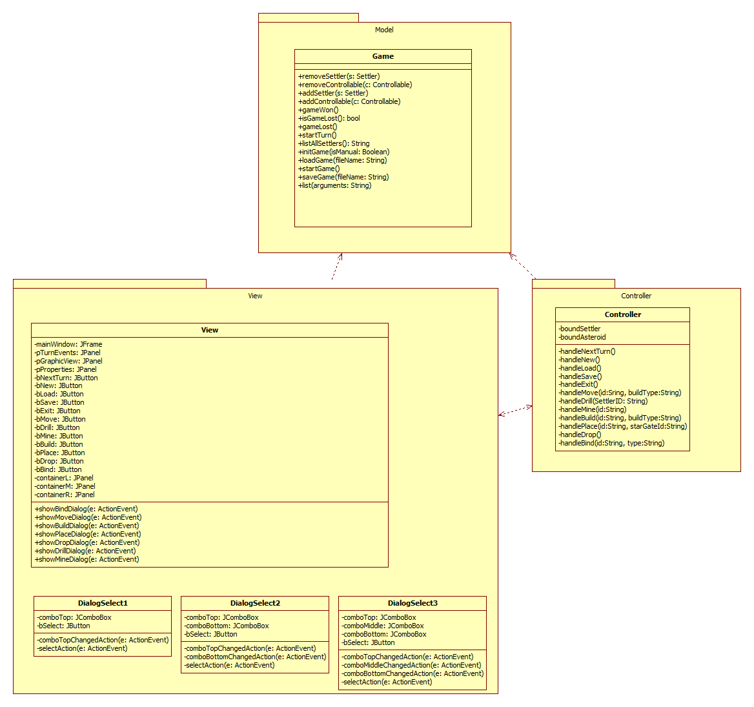

### A felület működési elve

#### Áttekintés:

Az applikáció MVC felépítésű. A felületelemek vizuálisan három csoportba szerveződnek. Ezek a köresemények listázása és játék kezelés, a kiválasztott objektum megjelenítése és annak kezelése és végül a kiválasztott objektum tulajdonságainak listázása és objektum választás. A felsoroltak tehát további két részre bomlanak: View és Controller. Az ablakban felül megjelenő mezők a View részei a lenti gombok pedig a Controller részei.

#### A Controller és View részletesebb bemutatása:

##### TurnEvents

Szemantikailag a view része. A köresemények listázása egy Java Swing szövegdoboz. Ebben az egyes játékkörök végén kiíródnak, az adott körben végbement események.

pl.: mozgás, bányászás, robbanás stb.

A Controller handleNextTurn() tölti fel új tartalommal.

##### GameControls

Szemantikailag a controller része. Ez A View-ban gombokként jelenik meg. A Next turn gomb hatására a Controller handleNextTurn()-je befejezi a kört és új kört indít Game hívásokkal. A New gombra kattintva a Controller handleNew() függvénye új játék kezd. A Load gombra kattintva a Controller handleLoad() függvénye betölt egy korábbi játékállást fájlból. A Save gombra kattintva a Controller handleSave() függvénye elmenti a játékállást. Az Exit gombra kattintva a Controller handleExit() függvénye leállítja a programot.

##### GraphicView

Szemantikailag a view része. Egy panel tartozik hozzá. Megjelenít egy ábrát, ami az éppen bindelt objetumtól függ, azt ábrázolja. A Controller handleBind() függvénye adja át a képet, amit meg kell jelenítenie.

##### EntityControls

Szemantikailag a controller része. A View-ben gombok tartoznak hozzá. A gombok lenyomására dialógusok jelennek meg. Ezek szintén a view részei.

A Move gomb lenyomásának hatására megjelenik egy dialógus, amiben kiválaszthatjuk,

hogy melyik settler mozogjon, aszteroidára vagy kapura lépjen és konkrétan mi legyen a célja.

A "Select" gombbal bezárul a dialógus és a Controller handleMove() függvénye továbbítja a Game felé a parancsot.

A Drill gomb lenyomásának hatására megjelenik egy dialógus, amiben kiválaszthatjuk,

hogy melyik settler fúrjon.

A "Select" gombbal bezárul a dialógus és a Controller handleDrill() függvénye továbbítja a Game felé a parancsot.

A Mine gomb lenyomásának hatására megjelenik egy dialógus, amiben kiválaszthatjuk,

hogy melyik settler bányásszon.

A "Select" gombbal bezárul a dialógus és a Controller handleMine() függvénye továbbítja a Game felé a parancsot.

A Drop gomb lenyomásának hatására megjelenik egy dialógus, amiben kiválaszthatjuk,

hogy melyik settler tegyen le nyersanyagot és melyik nyersanyagot tegye le.

A "Select" gombbal bezárul a dialógus és a Controller handleDrop() függvénye továbbítja a Game felé a parancsot.

A Build gomb lenyomásának hatására megjelenik egy dialógus, amiben kiválaszthatjuk,

hogy melyik settler építsen és mit építsen.

A "Select" gombbal bezárul a dialógus és a Controller handleBuild() függvénye továbbítja a Game felé a parancsot.

A Place gomb lenyomásának hatására megjelenik egy dialógus, amiben kiválaszthatjuk,

hogy melyik settler rakjon le épületet és melyik már megépített épületet tegye le.

A "Select" gombbal bezárul a dialógus és a Controller handlePlace() függvénye továbbítja a Game felé a parancsot.

##### Properties

Szemantikailag a view része. A View-ban egy panel tartozik hozzá, ami kiírja az aktuálisan kiválasztott settler vagy asteroid adatai. A Controller handleBind() függvénye lekérdezi a Game-ből a bind-olt objektum adatait (pull), majd továbbadja a View-ba a Properties panelnek.

##### Bind

Szemantikailag a controller része. A View-ben egy gomb és egy megjelenő dialógus tartozik hozzá. A Bind gombra kattintva megjelenik egy dialógus, amiben kiválaszthatjuk, hogy aszteroidát vagy telepeset szeretnénk bind-olni. (Az aszteroidáról is megjeleníthetünk adatokat.) A "Select" gombbal bezárul a dialógus és a Controller handleBind() függvénye lekérdezi a Game-ből a bind-olt objektum adatait (pull),

majd továbbadja a View-ba a Properties panelnek.

### A felület osztály-struktúrája

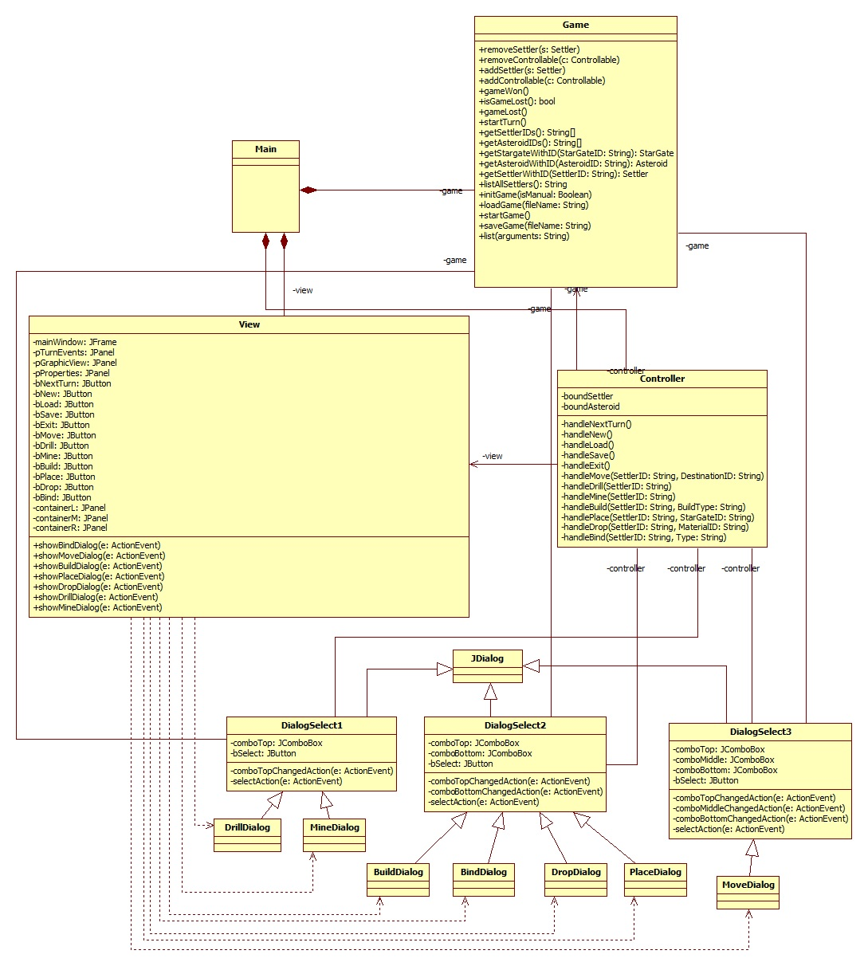

## A grafikus objektumok felsorolása

### BindDialog

#### Felelősség

Ez az osztály a bind gomb által létrehozott dialógus ablakot valósítja meg.

#### Ősosztályok

JDialog->DialogSelect2->BindDialog

#### Interfészek

-

#### Attribútumok

* **game: Game:** Egy referencia a játék osztályra, innen tudjuk updatelni a dialógusablak megfelelő comboboxainak listáit, ha változik egy másik combobox szelekciója. Például, ha a felső comboboxban kiválasztjuk az aszteroida típust, az alsó comboboxot updatelni kell, hogy abban az aszteroidák idjei legyenek.
* **comboTop:** JComboBox: A legfelső combobox a dialógusablakon. A bindolt objektum típusát lehet benne kiválasztani.
* **comboBottom:** JComboBox: A legalsó combobox a dialógusablakon. A bindolni kívánt objektum idjét lehet benne kiválasztani.
* **bSelect:** Jbutton: A gomb amivel leokézható a dialógusablak.

#### Metódusok

* **comboTopChangedAction(e: ActionEvent):** A comboTop szelekciójának megváltoztatásakor elsütődő event. Ha megváltozik a típus az alsó combobox id listáját updatelni kell.
* **comboBottonChangedAction(e: ActionEvent):** A comboBottom szelekciójának megváltoztatásakor elsütődő event. Ez ebben a dialógus ablakban nincs használva.
* **selectAction(e: ActionEvent):** A bSelect gomb lenyomásakor elsütődő esemény.

### BindDialog

#### Felelősség

Ez az osztály a build gomb által létrehozott dialógus ablakot valósítja meg.

#### Ősosztályok

JDialog->DialogSelect2->BuildDialog

#### Interfészek

-

#### Attribútumok

* **game: Game:** Egy referencia a játék osztályra, innen tudjuk updatelni a dialógusablak megfelelő comboboxainak listáit ha változik egy másik combobox szelekciója. Ez ebben a dialógus ablakban nincs használva.
* **comboTop:** JComboBox: A legfelső combobox a dialógusablakon. A bindolni kívánt objektum típusát lehet benne kiválasztani.
* **comboBottom:** JComboBox: A legalsó combobox a dialógusablakon. A bindolni kívánt objektum id-jét lehet benne kiválasztani
* **bSelect:** Jbutton: A gomb amivel leokézható a dialógusablak.

#### Metódusok

* **comboTopChangedAction(e: ActionEvent):** A comboTop szelekciójának megváltoztatásakor elsütődő event. Ez ebben a dialógus ablakban nincs használva.
* **comboBottonChangedAction(e: ActionEvent):** A comboBottom szelekciójának megváltoztatásakor elsütődő event. Ez ebben a dialógus ablakban nincs használva.
* **selectAction(e: ActionEvent):** A bSelect gomb lenyomásakor elsütődő esemény.

### Controller

#### Felelősség

Ez az oszály felel a játékos View-en keresztül beadott utasításainak a gamehez (vagy modellhez) való eljuttatásáért. Mostmár a modellünkben nincs külön UI osztály, szét lett szedve a Controller s a View osztályokra.

#### Ősosztályok

-

#### Interfészek

-

#### Attribútumok

* **view: View:** Egy referencia a játékot megjelenító View osztályhoz.
* **game: Game:** Egy referencia a játék modelljéhez, a gamehez.
* **boundSettler: Settler:** A legutóbb megjelenített (bebindolt) settlerre mutató referencia.
* **boundAsteroid: Asteroid:** A legutóbb megjelenített (bebindolt) asteroidra mutató referencia.

#### Metódusok

* **handleNextTurn():** A következő kör utasítást a gamenek átfordító függvény.
* **handleNew():** Az új játék utasítást a gamenek átfordító függvény.
* **handleLoad():** A játék betöltése utasítást a gamenek átfordító függvény.
* **handleSave():** A játék mentése utasítást a gamenek átfordító függvény.
* **handleExit():** A kilépést végző függvény.
* **handleMove(id: String, destinationType: String, destination: String):** A mozgás utasítást a gamenek átfordító függvény.
* **handleDrill(id: String):** A fúrás utasítást a gamenek átfordító függvény.
* **handleMine(id: String):** A bányászást a gamenek átfordító függvény.
* **handleBuild(id: String, buildType: String):** Az építést a gamenek átfordító függvény
* **handlePlace(id: String, starGateId: String):** A StarGate lehelyezését a gamenek átfordító függvény.
* **handleBind(id: String, type: String):** A bind utasítást a gamenek átfordító függvény.

### DialogSelect1

#### Felelősség

Ez az osztály egy generikus típusa az egy comboboxú dialógusablaknak.

#### Ősosztályok

JDialog->DialogSelect1

#### Interfészek

-

#### Attribútumok

* **game: Game:** Egy referencia a játék osztályra, innen tudjuk updatelni a dialógusablak megfelelő comboboxainak listáit ha változik egy másik combobox szelekciója.
* **comboTop:** JComboBox: A legfelső combobox a dialógusablakon.
* **bSelect:** Jbutton: A gomb amivel leokézható a dialógusablak.

#### Metódusok

* **comboTopChangedAction(e: ActionEvent):** A comboTop szelekciójának megváltoztatásakor elsütődő event.
* **selectAction(e: ActionEvent):** A bSelect gomb lenyomásakor elsütődő esemény.

### DialogSelect2

#### Felelősség

Ez az osztály egy generikus típusa a két comboboxú dialógusablaknak.

#### Ősosztályok

JDialog->DialogSelect2

#### Interfészek

-

#### Attribútumok

* **game: Game:** Egy referencia a játék osztályra, innen tudjuk updatelni a dialógusablak megfelelő comboboxainak listáit ha változik egy másik combobox szelekciója.
* **comboTop:** JComboBox: A legfelső combobox a dialógusablakon.
* **comboBottom:** JComboBox: A legalsó combobox a dialógusablakon.
* **bSelect:** Jbutton: A gomb amivel leokézható a dialógusablak.

#### Metódusok

* **comboTopChangedAction(e: ActionEvent):** A comboTop szelekciójának megváltoztatásakor elsütődő event.
* **comboBottonChangedAction(e: ActionEvent):** A comboBottom szelekciójának megváltoztatásakor elsütődő event.
* **selectAction(e: ActionEvent):** A bSelect gomb lenyomásakor elsütődő esemény.

### DialogSelect3

#### Felelősség

Ez az osztály egy generikus típusa a három comboboxú dialógusablaknak.

#### Ősosztályok

JDialog->DialogSelect3

#### Interfészek

-

#### Attribútumok

* **game: Game:** Egy referencia a játék osztályra, innen tudjuk updatelni a dialógusablak megfelelő comboboxainak listáit ha változik egy másik combobox szelekciója.
* **comboTop:** JComboBox: A legfelső combobox a dialógusablakon.
* **comboMiddle:** JComboBox: A középső combobox a dialógusablakon.
* **comboBottom:** JComboBox: A legalsó combobox a dialógusablakon.
* **bSelect:** Jbutton: A gomb amivel leokézható a dialógusablak.

#### Metódusok

* **comboTopChangedAction(e: ActionEvent):** A comboTop szelekciójának megváltoztatásakor elsütődő event.
* **comboMiddleChangedAction(e: ActionEvent):** A comboMiddle szelekciójának megváltoztatásakor elsütődő event.
* **comboBottonChangedAction(e: ActionEvent):** A comboBottom szelekciójának megváltoztatásakor elsütődő event.
* **selectAction(e: ActionEvent):** A bSelect gomb lenyomásakor elsütődő esemény.

### DrillDialog

#### Felelősség

Ez az osztály a drill gomb által létrehozott dialógus ablakot valósítja meg.

#### Ősosztályok

JDialog->DialogSelect1->DrillDialog

#### Interfészek

-

#### Attribútumok

* **game: Game:** Egy referencia a játék osztályra, innen tudjuk updatelni a dialógusablak megfelelő comboboxainak listáit ha változik egy másik combobox szelekciója. Ez ebben a dialógus ablakban nincs használva.
* **comboTop:** JComboBox: A legfelső combobox a dialógusablakon. A settler id-jét lehet kiválasztani benne mellyel fúrni akarunk.
* **bSelect:** Jbutton: A gomb amivel leokézható a dialógusablak.

#### Metódusok

* **comboTopChangedAction(e: ActionEvent):** A comboTop szelekciójának megváltoztatásakor elsütődő event. Ez ebben a dialógus ablakban nincs használva.
* **selectAction(e: ActionEvent):** A bSelect gomb lenyomásakor elsütődő esemény.

### DropDialog

#### Felelősség

Ez az osztály a drop gomb által létrehozott dialógus ablakot valósítja meg.

#### Ősosztályok

JDialog->DialogSelect2

#### Interfészek

-

#### Attribútumok

* **game: Game:** Egy referencia a játék osztályra, innen tudjuk updatelni a dialógusablak megfelelő comboboxainak listáit ha változik egy másik combobox szelekciója. Például ha a felső comboboxban megváltoztatjuk a settler id-t akkor az alső comboboxban meg kell változtatnunk a material id-k listáját (itt mindig azoknak a materialoknak kell lenniük melyek az adott settler inventoryjában vannak.
* **comboTop:** JComboBox: A legfelső combobox a dialógusablakon. A settler id-jét lehet benne kiválasztani amelyikkel el akarunk dobni egy nyersanyagot.
* **comboBottom:** JComboBox: A legalsó combobox a dialógusablakon. A material id-jét lehet benne kiválasztani amelyiket el akarjuk dobni.
* **bSelect:** Jbutton: A gomb amivel leokézható a dialógusablak.

#### Metódusok

* **comboTopChangedAction(e: ActionEvent):** A comboTop szelekciójának megváltoztatásakor elsütődő event. Ha a settler id-je megváltoztatni az alsó combobox listáját updatelni kell az adott settler inventoryjában lévő materialok id-jével.
* **comboBottonChangedAction(e: ActionEvent):** A comboBottom szelekciójának megváltoztatásakor elsütődő event. Ez ebben a dialógus ablakban nincs használva.
* **selectAction(e: ActionEvent):** A bSelect gomb lenyomásakor elsütődő esemény.

### Game

#### Felelősség

A játék menetéért felelő osztály, nagyrészt változatlan de a grafikus megjelenítés érdekében új függvényekkel lett kiegészítve.

#### Ősosztályok

-

#### Interfészek

-

#### Attribútumok

* **turnEvents: String[]:** Egy string tömb melyben a kör eventjeit tároljuk, ezt mindenféle osztály updatelheti az addTurnEvent függvénnyel, illetve a kör kezdetén törlődik.

#### Metódusok

* **addTurnEvent(s: String):** Hozzáadja az s stringet a turnEvents tömbhöz.
* **listTurnEvents(): String** Visszaadjuk soronként kiírva a turnEvents tömböt.
* **getSettlerIds(): String[]:** Egy string tömmbe szervezve visszaadjuk az összes játékban létező settler idjét.
* **getAsteroidIds(): String[]:**Egy string tömmbe szervezve visszaadjuk az összes játékban létező asteroid idjét.
* **getSettlerWithId(id: String): Settler:** Ez a függvény visszaadja az id id-jű Settlert, vagy nullt ha nincs ilyen.
* **getAsteroidWithId(id: String): Asteroid:** Ez a függvény visszaadja az id id-jű Asteroidot, vagy nullt ha nincs ilyen.
* **getSunWithId(id: String): Sun:** Ez a függvény visszaadja az id id-jű Sunt, vagy nullt ha nincs ilyen.
* **getAlienWithId(id: String): Alien:** Ez a függvény visszaadja az id id-jű Alient, vagy nullt ha nincs ilyen.
* **getRobotWithId(id: String): Robot:** Ez a függvény visszaadja az id id-jű Robotot, vagy nullt ha nincs ilyen.
* **getStarGateWithId(id: String): StarGate:** Ez a függvény visszaadja az id id-jű StarGatet, vagy nullt ha nincs ilyen.
* **getBaseWithId(id: String): Base:** Ez a függvény visszaadja az id id-jű Baset, vagy nullt ha nincs ilyen.
* **getMaterialWithId(id: String): Material:** Ez a függvény visszaadja az id id-jű Materialt, vagy nullt ha nincs ilyen.

### Main

#### Felelősség

Ez az osztály inicializálja az egész programunk működését, innen fut a játék.

#### Ősosztályok

-

#### Interfészek

-

#### Attribútumok

* **controller: Controller**: Egy referencia a View és a Modell közötti kommunikációt végző Controller osztályhoz.
* **view: View**: Egy referencia a játékot megjelenító View osztályhoz.
* **game:** Game: Egy referencia a játék modelljéhez, a gamehez.

### MineDialog

#### Felelősség

Ez az osztály a mine gomb által létrehozott dialógus ablakot valósítja meg.

#### Ősosztályok

JDialog->DialogSelect1->MineDialog

#### Interfészek

-

#### Attribútumok

* **game: Game:** Egy referencia a játék osztályra, innen tudjuk updatelni a dialógusablak megfelelő comboboxainak listáit ha változik egy másik combobox szelekciója. Ez ebben a dialógus ablakban nincs használva.
* **comboTop:** JComboBox: A legfelső combobox a dialógusablakon. A settler id-jét lehet kiválasztani benne mellyel bányászni akarunk.
* **bSelect:** Jbutton: A gomb amivel leokézható a dialógusablak.

#### Metódusok

* **comboTopChangedAction(e: ActionEvent):** A comboTop szelekciójának megváltoztatásakor elsütődő event. Ez ebben a dialógus ablakban nincs használva.
* **selectAction(e: ActionEvent):** A bSelect gomb lenyomásakor elsütődő esemény.

### MoveDialog

#### Felelősség

Ez az osztály a move gomb által létrehozott dialógus ablakot valósítja meg.

#### Ősosztályok

JDialog->DialogSelect3->MoveDialog

#### Interfészek

-

#### Attribútumok

* **game: Game:** Egy referencia a játék osztályra, innen tudjuk updatelni a dialógusablak megfelelő comboboxainak listáit ha változik egy másik combobox szelekciója. Például ha a settler id-je megváltozik akkor a harmadik combobox listáját (a második combobox szelekciójának függvényében) megfelelően updatelni kell.
* **comboTop:** JComboBox: A legfelső combobox a dialógusablakon. A mozgatni kívánt settler id-jét lehet benne kiválasztani.
* **comboMiddle:** JComboBox: A középső combobox a dialógusablakon. A destination típusát lehet benne kiválasztani (stargate/asteroid).
* **comboBottom:** JComboBox: A legalsó combobox a dialógusablakon. A destionation id-jét lehet benne kiválasztani.
* **bSelect:** Jbutton: A gomb amivel leokézható a dialógusablak.

#### Metódusok

* **comboTopChangedAction(e: ActionEvent):** A comboTop szelekciójának megváltoztatásakor elsütődő event. Ha megváltozik ez a combobox akkor a legalsó combobox listáját updatelni kell a második combobox függvénében. Ha a második combobox értéke asteroid akkor az ebben a comboboxban beállított id-jű settler aszteroidájának szomszédos aszteroidáinak id-jeit kell belehelyeznünk a harmadik comboboxba. Ha a második combobox érték stargate akkor az ebben a comboboxban beállított id-jű settler aszteroidáján található stargatek id-jeit kellbelehelyeznünk a harmadik comboboxba.
* **comboMiddleChangedAction(e: ActionEvent):** A comboMiddle szelekciójának megváltoztatásakor elsütődő event. Ha megváltozik ez a combobox akkor a legalsó combobox listáját updatelni kell. Ha ez a combobox asteroidra változik akkor az első comboboxban specifikált id-jű settler aszteroidájának szoszédos aszteroidáinak id-jeit kell a legalsó comboboxba helyezni. Ha ez a combobox stargatere változik akkor az első comboboxban specifikált id-jű settler aszteroidáján található stargatek id-jeit kell a legalsó comboboxba helyezni.
* **comboBottonChangedAction(e: ActionEvent):** A comboBottom szelekciójának megváltoztatásakor elsütődő event. Ez ebben a dialógus ablakban nincs használva.
* **selectAction(e: ActionEvent):** A bSelect gomb lenyomásakor elsütődő esemény.

### PlaceDialog

#### Felelősség

Ez az osztály a place gomb által létrehozott dialógus ablakot valósítja meg.

#### Ősosztályok

JDialog->DialogSelect2->PlaceDialog

#### Interfészek

-

#### Attribútumok

* **game: Game:** Egy referencia a játék osztályra, innen tudjuk updatelni a dialógusablak megfelelő comboboxainak listáit ha változik egy másik combobox szelekciója. Például ha a felső comboboxban a settler id-ja meg lett változtatva, akkor az alsó comboboxban updatelni kell a stargatek listáját, úgy hogy azok szerepeljenek a listában amelyek a settler inventoryjában benne vannak.
* **comboTop:** JComboBox: A legfelső combobox a dialógusablakon. A settler id-jét lehet benne kiválasztani amivel le akarunk helyezni egy stargatet.
* **comboBottom:** JComboBox: A legalsó combobox a dialógusablakon. A stargate id-jét lehet benne kiválasztani amelyiket le szeretnénk helyezni.
* **bSelect:** Jbutton: A gomb amivel leokézható a dialógusablak.

#### Metódusok

* **comboTopChangedAction(e: ActionEvent):** A comboTop szelekciójának megváltoztatásakor elsütődő event. Ha a settler id-je megváltozik akkor az alsó comboboxot updatelni kell úgy, hogy a megfelelő id-jű settler inventoryjában található stargatek id-jei szerepeljenek benne.
* **comboBottonChangedAction(e: ActionEvent):** A comboBottom szelekciójának megváltoztatásakor elsütődő event. Ez ebben a dialógus ablakban nincs használva.
* **selectAction(e: ActionEvent):** A bSelect gomb lenyomásakor elsütődő esemény.

### View

#### Felelősség

A UI megjelenítéséért felelő osztály. Mostmár a modellünkben nincs külön UI osztály, szét lett szedve a Controller s a View osztályokra.

#### Ősosztályok

-

#### Interfészek

-

#### Attribútumok

* **mainWindow: JFrame:** A játék fő ablaka.
* **pTurnEvents: JPanel:** Egy szövegdoboz amelyik az adott körben történt dolgokat tartalmazza.
* **pGraphicView: JPanel:** Egy megjelenítő amelyik az éppen bindolt settler/asteroid képét mutatja.
* **pProperties: JPanel:** Egy szövegdoboz amelyik az éppen bindolt settler/asteroid tulajdonságait listázza.
* **bNextTurn: JButton:** Egy gomb melynek hatására elindul a következő kör.
* **bNew: JButton:** Egy gomb melynek hatására új játék kezdődik.
* **bLoad: JButton:** Egy gomb melynek hatására betöltődik a játék állása a game.txt fileból.
* **bSave: JButton:** Egy gomb melynek hatására elmentődik a játék állása a game.txt fileba.
* **bExit: JButton:** Egy gomb melynek hatására kilépünk a játékból.
* **bMove: JButton:** Egy gomb melynek hatására felugrik egy párbeszédablak melyben sepcifkálhatjuk, hogy melyik settler hogyan mozogjon.
* **bDrill: JButton:** Egy gomb melynek hatására felugrik egy párbeszédablak melyben specifikálhatjuk, hogy melyik settler fúrjon.
* **bMine: JButton:** Egy gomb melynek hatására felugrik egy párbeszédablak melyben specifikálhatjuk, hogy melyik settler bányásszon.
* **bBuild: JButton:** Egy gomb melynek hatására felugrik egy párbeszédablak melyben specifikálhatjuk, hogy melyik settler s mit építsen.
* **bPlace: JButton:** Egy gomb melynek hatására felugrik egy párbeszédablak melyben sepcifikálhatjuk, hogy melyik settler s melyik stargatejét helyezze le.
* **bBind: JButton:** Egy gomb melynek hatására felugrik egy párbeszédablak melyben specifikálhatjuk, hogy mit (settlert vagy aszteroidát) s abból melyiket bindoljuk.
* **containerL: JPanel:** Egy container amiben a pTurnEvents, bNextTurn, bNew, bLoad, bSave, bExit elemek találhatók.
* **containerM: JPanel:** Egy container amiben a pGraphicView, bMove, bDrill, bMine, bBuild, bPlace elemek találhatók.
* **containerR: JPanel:** Egy container amiben a pProperties, bBind elemek találhatók.

#### Metódusok

* **showBindDialog(e: ActionEvent):** Megjeleníti a bBind által használt dialógusablakot.
* **showMoveDialog(e: ActionEvent):** Megjeleníti a bMove által használt dialógusablakot.
* **showBuildDialog(e: ActionEvent):** Megjeleníti a bBuild által használt dialógusablakot.
* **showPlaceDialog(e: ActionEvent):** Megjeleníti a bPlace által használt dialógusablakot.
* **showDropDialog(e: ActionEvent):** Megjeleníti a bDrop által használt dialógusablakot.
* **showDrillDialog(e: ActionEvent):** Megjeleníti a bDrill által használt dialógusablakot.
* **showMineDialog(e: ActionEvent):** Megjeleníti a bMine által használt dialógusablakot.

## Kapcsolat az alkalmazói rendszerrel

### Build

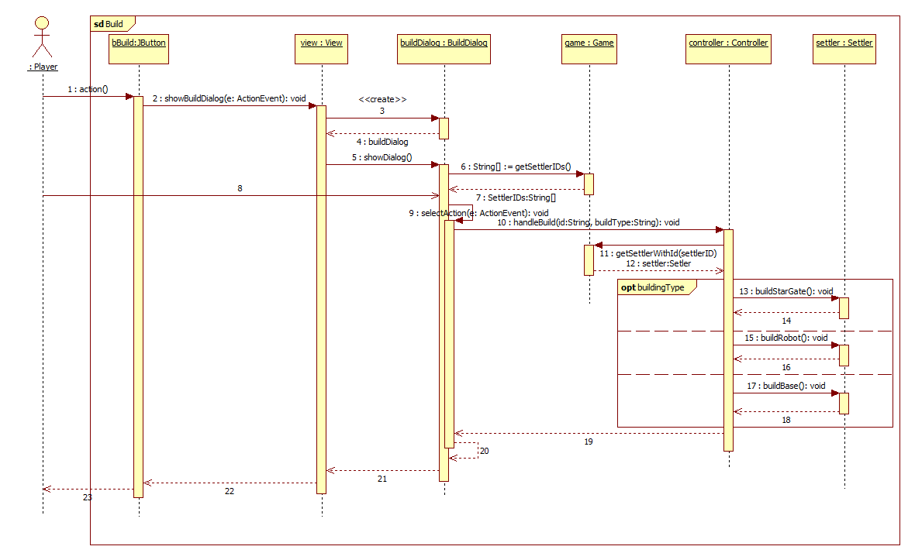

#### Place

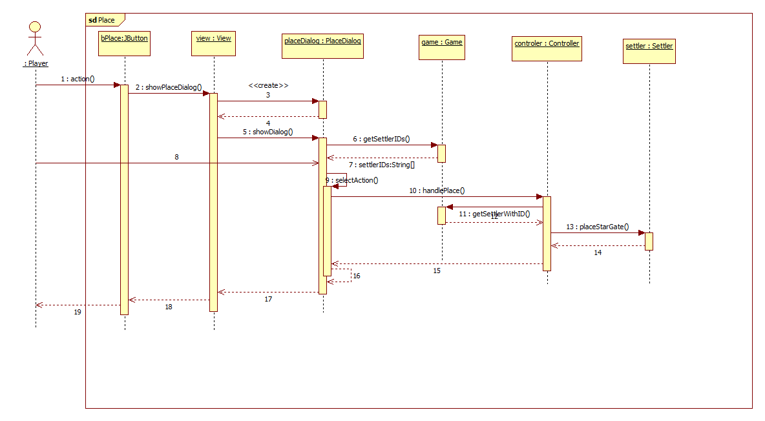

#### Moves

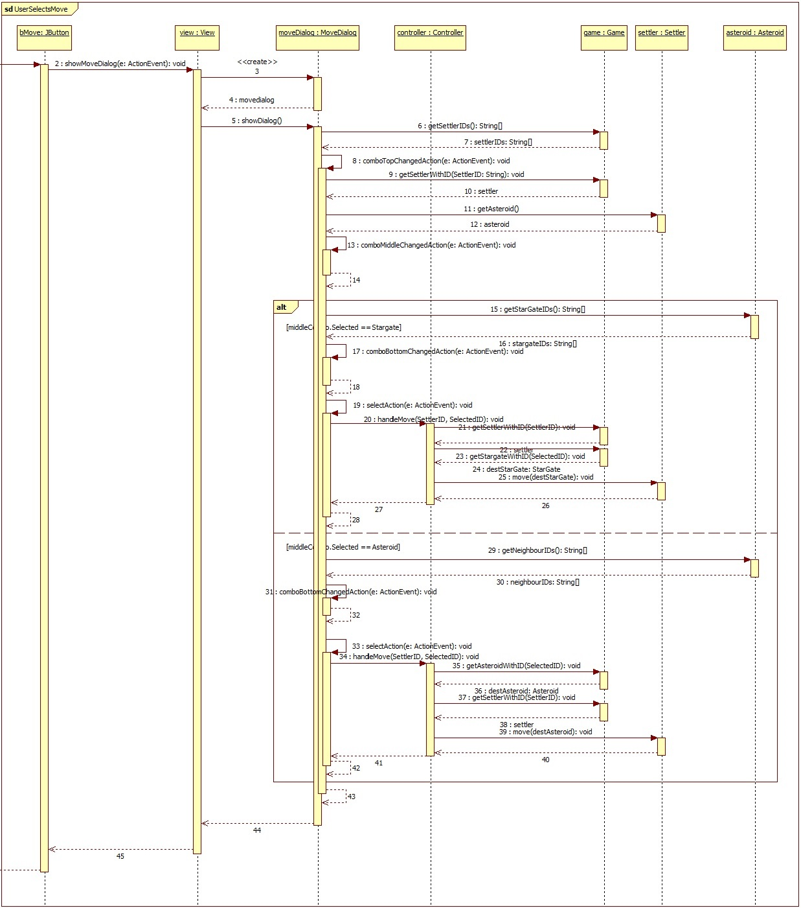

#### Mine

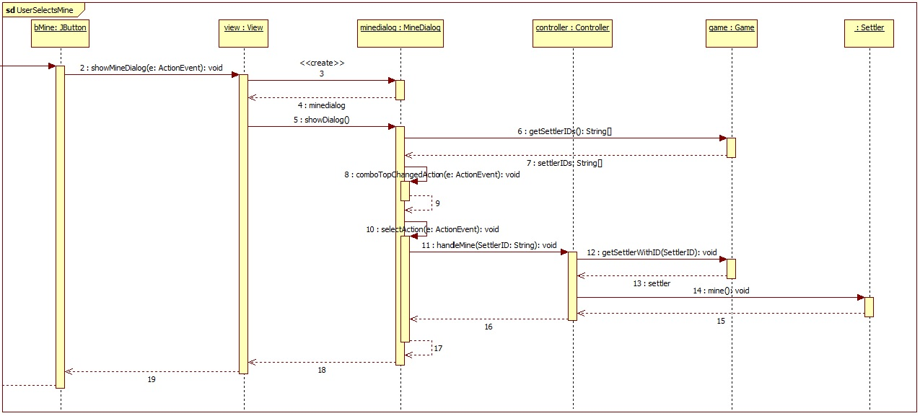

#### Drop

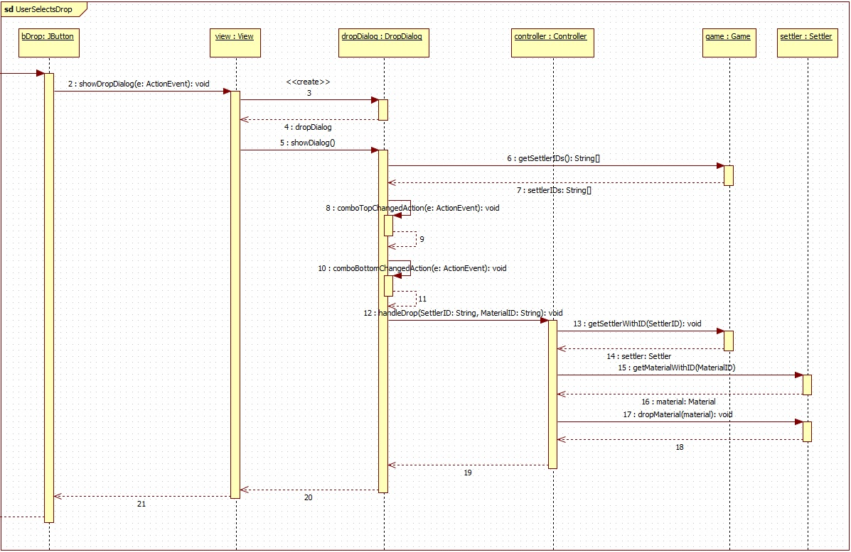

#### Drill

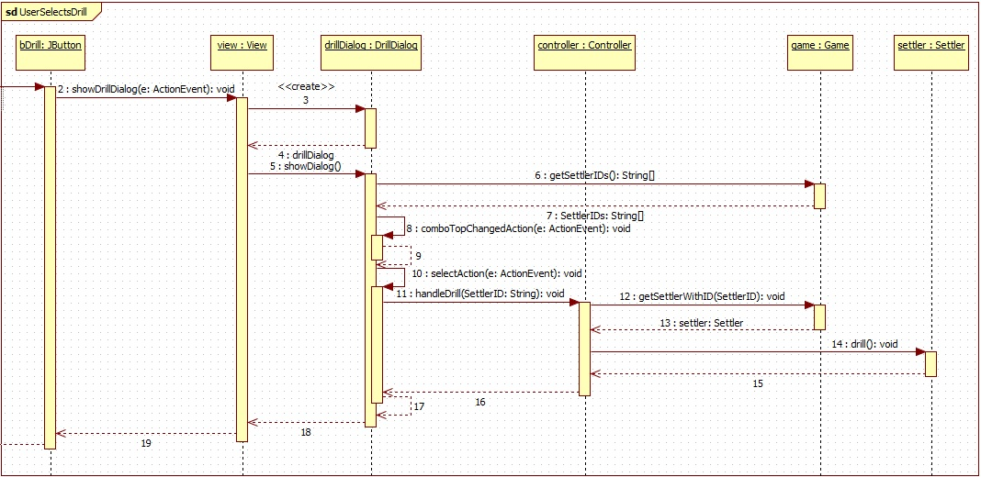

#### Load

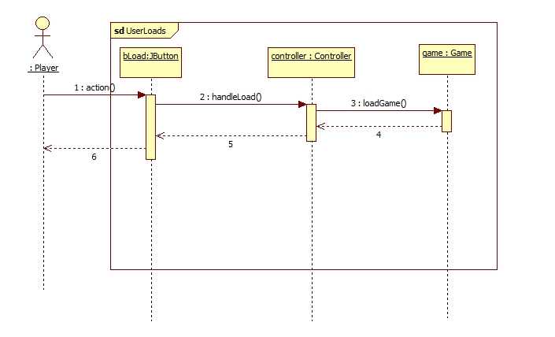

#### Save

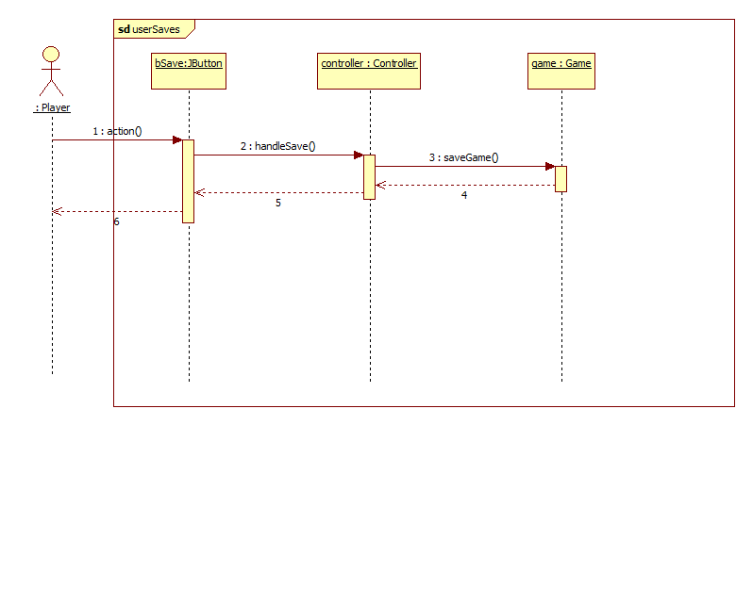

#### Next turn

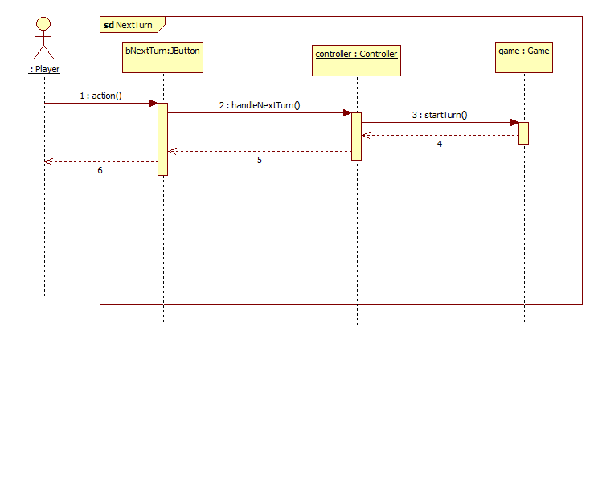

## Napló

|  |  |  |  |
| --- | --- | --- | --- |
| **Kezdet** | **Időtartam** | **Résztvevők** | **Leírás** |
| 2010.04.20. 20:00 | 1 óra | Mohácsi  Simon  Kárpáti  Bárkányi  Tóth | Értekezlet.  Átnéztük az új feladatokat és összeszedtük a kérdéseinket a laboralkalomra. |
| 2010.04.23. 16:00 | 1,5 óra | Mohácsi  Simon  Kárpáti  Bárkányi  Tóth | Részletesebben átbeszéltük mit kell csinálnunk és szétosztottuk a feladatokat.  Bárkányi: Grafikus interfész,  Simon: Grafikus rendszer architektúrája,  Kárpáti és Tóth: Kapcsolat az alkalmazói rendszerrel,  Mohácsi: Osztályleírások |
| 2010.04.24. 16:00 | 3 óra | Mohácsi  Simon  Kárpáti  Bárkányi  Tóth | Felvetések megvitatása.  Programhibák kijavítása. |
| 2010.04.25. 17:00 | 2,5 óra | Mohácsi  Simon  Kárpáti  Bárkányi  Tóth | Felvetések megvitatása.  További hibák javítása. |
| 2010.04.26. 10:00 | 3 óra | Mohácsi  Simon  Kárpáti  Bárkányi  Tóth | Utolsó felvetések megoldása és dokumentum összeállítása. |